1 实验一：基于华为云构建大数据实验环境及 HDFS 实践 4
1.1 实验一（一）：基于华为云构建大数据实验环境 4
1.1.1 一、实验描述 4
1.1.2 二、实验目的 4
1.1.3 三、实验步骤 4
1.1.4 四、实验结果与分析 14
1.2 实验一（二）：安装 Hadoop 及 HDFS 应用实践 16
1.2.1 一、实验描述 16
1.2.2 二、实验目的 16
1.2.3 三、实验步骤 16
1.2.3.1 步骤 1：创建项目，打开 IDEA(IDEA 需要在自己电脑上安装)，创建工程： 27
1.2.3.2 步骤 2：依赖设置： 29
1.2.3.3 步骤 3：设置语言环境： 30
1.2.3.4 步骤 4：设置 java Compiler 环境： 31
1.3 四、实验结果与分析 37
2 课程实验二：实践 Map Reduce 分布式数据处理 46
2.1 一、实验描述 46
2.2 二、实验目的 46
2.3 三、实验环境 46
2.4 四、实验步骤 47
2.4.1 IDEA 构建大数据工程 47
2.4.1.1 步骤 1：创建项目，打开 IDEA(IDEA 需要在自己电脑上安装)，创建工程： 47
2.4.1.2 步骤 2：依赖设置： 49
2.4.1.3 步骤 3：设置语言环境： 51
2.4.1.4 步骤 4：设置 java Compiler 环境： 54
2.4.2 WordCount 程序编写 55
2.4.3 程序打包与运行 60
2.4.3.1 步骤 1：打开 File->Project Structure： 60
2.4.3.2 步骤 2：Project Settings 栏下的 Artifacts，点击“+”,选择 JAR->From modules with dependencies…: 61
2.4.3.3 步骤 3：填写主类名称： 61
2.4.3.4 步骤 4：选择 Build->Artifacts: 62
2.4.3.5 步骤 5：选择 Build： 62
2.4.3.6 步骤 6：使用压缩软件打开生成的 jar 包（可以去本地电脑里找）： 64
2.4.3.7 步骤 7：找到 META-INF 目录，并删除 MANIFEST.MF 文件 64
2.4.3.8 步骤 8：使用 WinSCP 上传处理后的 jar 包到服务器： 65
2.4.3.9 步骤 9：构建输入文件，可在自己电脑构建然后上传到服务器中。格式为学号-姓名简写-input.txt，可通过 cat 命令打印检查。 66
2.4.3.10 步骤 10：使用“hadoop jar <jar 包名> <主函数> <其余参数>”命令，在 hadoop 运行程序： 66
2.4.3.11 步骤 11：在 hdfs 上查看程序的输出： 68
2.5 五、实验结果与分析 68
3 实验三：基于华为云安装 HBase、 Zookeeper 及 HBase 应用实践 69
3.1 一、实验描述 69
3.2 二、实验目的 69
3.3 三、实验环境 69
3.1 前提 69
3.2 下载安装并配置 zookeeper 71
3.3 4.2 下载并安装 HBase 74
3.4 3.3 HBase 实践 77
3.4 四、实验结果与分析 84
4 课程实验四：Spark及Hive离线批处理实践 85
4.1 一、实验描述 85
4.2 二、实验目的 85
4.3 三、实验环境 85
4.4 四、实验步骤 86
4.1 Hadoop 集群环境测试 86
4.4.1.1 步骤1：在构建好 Hadoop 平台的主节点开启集群： start-all.sh，并在四个节点的终端执行 jps 命令: 并执行 ifconfig。 86
4.4.1.2 步骤2：在主节点的 root 测试 Hadoop 的集群可用性，并执行 ifconfig。 87
4.2 Spark 集群搭建（On Yarn 模式） 88
4.4.1.3 步骤1：在 master 节点上解压 spark 压缩包。 88
4.4.1.4 步骤2：配置环境变量。 88
4.4.1.5 步骤 3：配置 yarn-site.xml 文件。 90
4.4.1.6 步骤 4：重启 Hadoop 集群。 90
4.4.1.7 步骤 5：运行如下指令检验 spark 是否部署成功： 90
4.4.1.8 步骤 6：运行 spark-shell 命令，查看 spark 和 scala 版本信息 91
4.3 Scala 程序编写 92
4.4.1.9 步骤 1：创建项目，打开 IDEA(IDEA 需要在自己电脑上安装)，创建工程： 92
4.4.1.10 步骤 2：依赖设置： 93
4.4.1.11 步骤 3：设置语言环境： 96
4.4.1.12 步骤 4：设置 java Compiler 环境： 98
4.4.1.13 步骤 5：文件配置： 99
4.4.1.14 步骤 6： 程序编写： 101
4.4 程序打包与运行 104
4.4.1.15 步骤 1：打开 File->Project Structure： 104
4.4.1.16 步骤 2：Project Settings 栏下的 Artifacts，点击“+”,选择 JAR->From modules with dependencies…: 104
4.4.1.1 步骤 3：填选主类名称： 105
4.4.1.2 步骤 4：选择 Build->Artifacts: 105
4.4.1.3 步骤 5：选择 Build： 106
4.4.1.4 步骤 6：使用压缩软件打开生成的 jar 包： 107
4.4.1.5 步骤 7：找到 META-INF 目录 107
4.4.1.6 步骤 8：删除 MANIFEST.MF 文件 107
4.4.1.7 步骤 9：使用 Xftp 上传处理后的 jar 包到服务器： 109
4.4.1.8 步骤 10：使用 spark-submit 命令，在 hadoop 运行程序： 109
4.4.1.9 步骤 11：在 hdfs 上查看程序的输出： 109
4.5 五、使用hive数据源进行wordcount 111
4.5.1.1 步骤 11：安装hive： 111
4.5.1.2 步骤 7：配置默认编码为 utf8 113
4.5.1.3 步骤 12：hive建库并导入数据 120
4.5.1.4 步骤 13：修改wordcount程序： 121
4.5.1.5 步骤 14：运行程序并查看结果： jar包打包方式和运行方式同前面相同查看结果： 123
4.5.1.6 步骤 15：感兴趣的同学们也可以尝试自行过滤停用词、标点符号、空字符等无用项，获得更好的结果（该步骤无额外加分） 123
4.6 五、实验结果与分析 123
4.7 六、需要注意的问题 124
5 综合实验： 实现推荐系统 125
5.1 实验目的: 125
5.2 实验平台: 125
5.3 实验内容： 125
5.3.1 （1）基于Lambda架构的大数据推荐系统架构概述 125
5.3.2 （2）使用Flume、Kafka实现数据的收集 126
5.3.3 （3）使用HBase实现原始数据的存储 126
5.3.4 （4）使用Redis作为缓存数据库实现特征/模型参数的存储 127
5.3.5 （5）使用MapReduce或Spark实现定时启动的批式计算任务 127
5.3.6 （6）使用Spark Streaming或Flink实现流式计算任务 128
5.3.7 （7）实现服务应答 129
5.3.8 （8）（选做内容1）实现简易后台监控（20分） 129
5.3.9 （9）（选做内容2）提升推荐系统的推荐效果（20分） 129
5.3.10 （10）（选做内容3）Redis的改进（20分） 129
5.3.11 （11）（提高部分）（20分） 130
5.4 附加说明： 130
5.4.1 （1）数据集说明 130
5.4.2 （2）HBase中的数据格式 130
5.4.3 （3）Redis中的数据格式 131
5.5 注意事项 131

实验一：基于华为云构建大数据实验环境及 HDFS 实践

本实验包括实验一（一）和实验一（二）两部分；
实验一（一）分值 3 分，实验一（二）分值 12 分，实验一共计 15 分；

实验一（一）：基于华为云构建大数据实验环境

一、实验描述

购买华为云 ECS 服务器，构建大数据实验环境。

二、实验目的

- 了解华为云基础操作；
- 购买华为云 ECS；
- 掌握华为云服务器操作；

三、实验步骤

  - 购买 ECS

打开华为云地址：https://www.huaweicloud.com/，点击“登录”，输入用户名、密码，如下
图：


点击“控制台”，如下图：



点击“服务列表”，如下图：
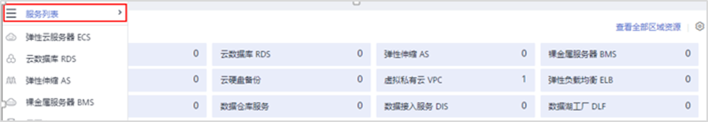

选择“弹性云服务器 ECS”，如下图：
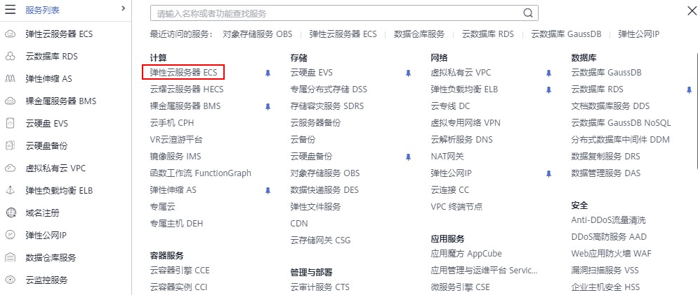

选择“买弹性云服务器 ECS”，如下图：


选择“按需计费”，“可用区 2”，CPU 架构“鲲鹏计算”，选择“鲲鹏通用计算增强型”，
2vCPUs|4GB，如下图：

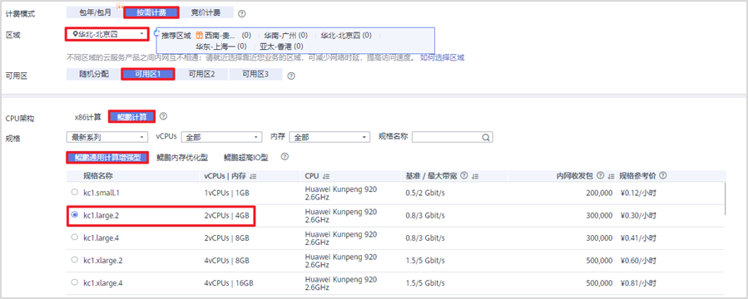

配置操作系统和磁盘
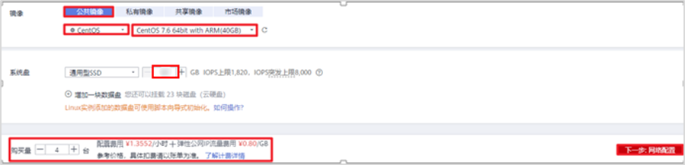选择“公共镜像”，CentOS7.6，系统盘建议配置 40GB，购买数量 4 台，点击“网络配置”，如下图：

配置网络，网络选择“vpc-default”，安全组选择“Sys-default”，“现在购买”，选择“全动态
BGP”，“按流量计算”，“5M”，点击“高级配置”，如下图：


点击“申请扩大配额”，简单填写内容（例如：配额不足，无法购买对应服务，需要申请更多配额），大约 1 小时后会分配配额。



配置密码，将服务器名称设置为“姓名首字母-学号”，例如：lxd-2021140808，自行设置 root 登录密码，云备份选择“暂不购买”，点击“确认配置”，点中“我已经阅读并同意”，点击“立即购买”，如下图：

注：本次需购买 4 个 ECS，每个 ECS 规格相同，其中 1 个主节点、3 个从节点。
点击“我已经阅读并同意”，可以点击“返回云服务器列表”，创建过程需要等待几分钟。

  - 购买 OBS

进入控制台，选择“对象存储服务”，如下图：

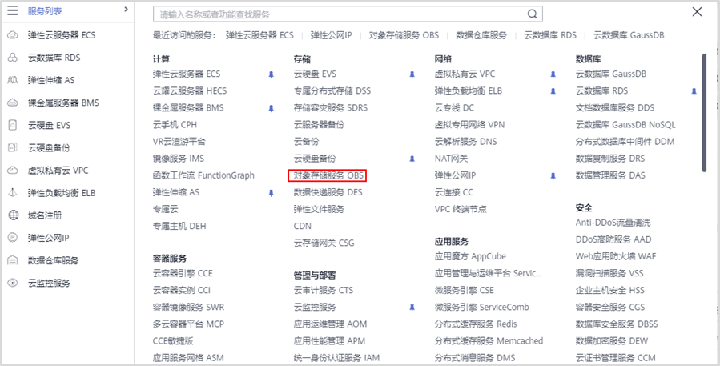

选择“创建桶”，如下图：


将桶名称设置为“姓名首字母-学号”，例如：lxd-2021140808，选择“标准存储”，点击“立即创建”，如下图：



选择“创建并行文件系统”， 将文件系统名称设置为“姓名首字母-学号”，例如：lxd- 2021140808，点击“自定义立即创建”，如下图：

进入创建的 OBS 桶，如下图：
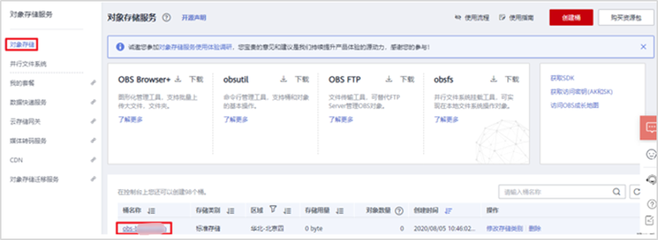

复制该参数，保存到本地文档，如下图：

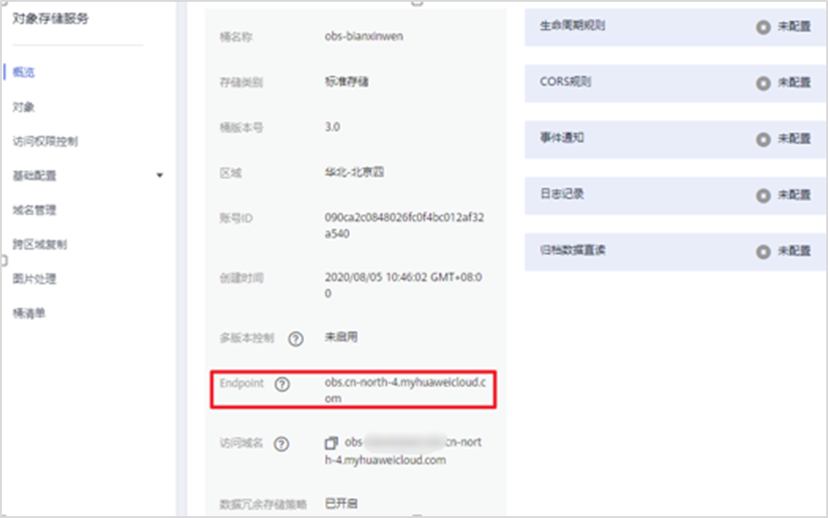

获取 AK/SK，点击“我的凭证”，选择“访问秘钥”,如下图：
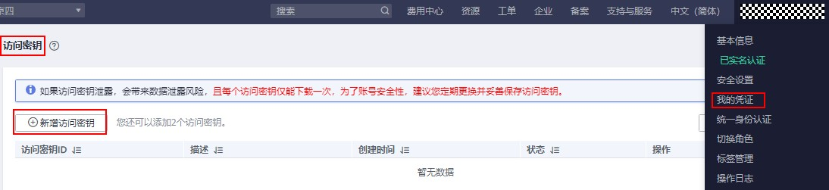

点击新增访问秘钥，根据提示进行操作。


通过手机号码，接收短信验证码，点击“确定”，如下图：
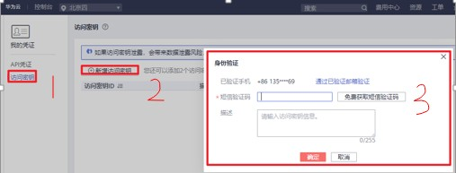

操作完成后，得到文件，打开即可得到 AK/SK。
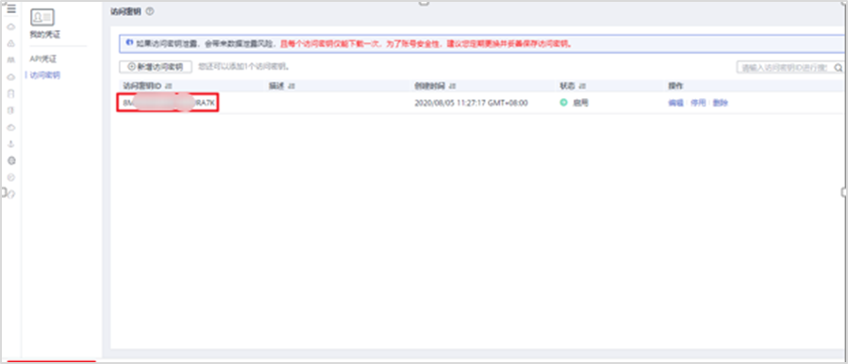

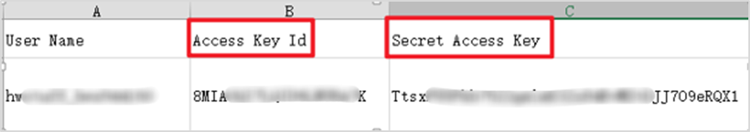

  - 启动与关闭服务器

从服务列表中打开弹性云服务器
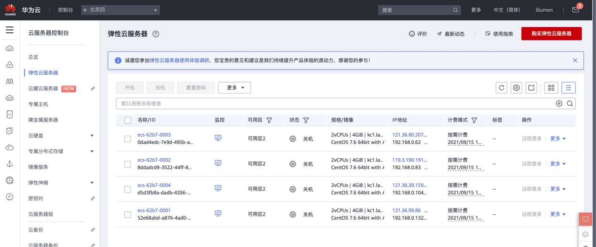

选择四个申请到的服务器，点击开机按钮，启动服务器。下图所示，服务器为运行状态。


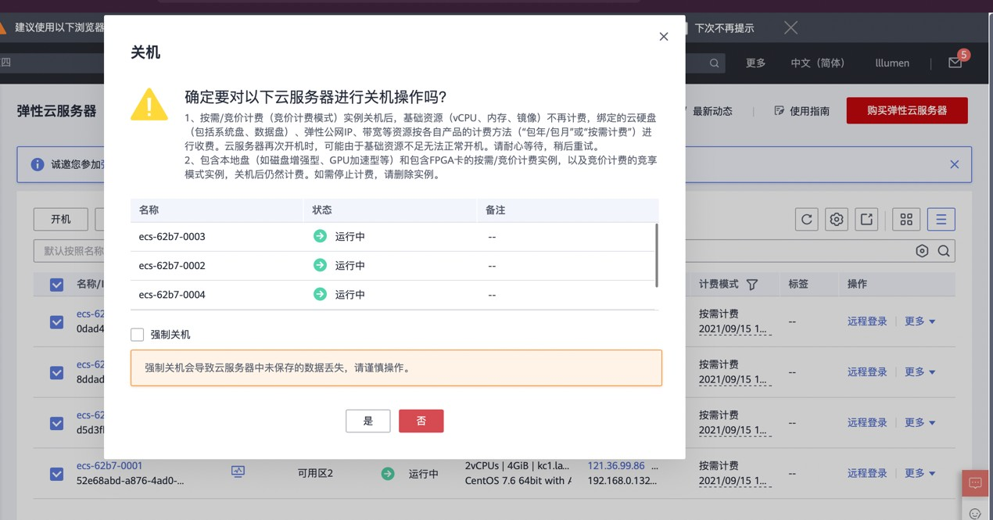关闭服务器，选择四个服务器后，点击关机。在不使用服务器时，建议将服务器关机，以节省费用。

四、实验结果与分析

实验结束后应获得以下资源：
四台以自己姓名学号命名的服务器（不包含学号不能得分）以姓名学号命名的 OBS 桶
保存在本地的 endpoint（之后实验需使用）
保存在本地的 AK/SK 文件（之后实验需使用）

提交的实验报告中应包含：
华为云 ECS 服务器截图（不包含学号不能得分）（1 分）华为云 OBS 桶截图（不包含学号不能得分）（1 分） endpoint 截图 + AK/SK 文件截图（1 分）

实验一（二）：安装 Hadoop 及 HDFS 应用实践

一、实验描述

在之前购买的华为云 ECS 服务器上，搭建 Hadoop 集群。并使用 idea 创建 maven 工程，完成 HDFS 文件读取实践。

二、实验目的

    - 学习搭建 Hadoop 集群；
    - 学习创建 maven 工程；
    - 掌握 HDFS 文件读写操作。

三、实验步骤

  - Hadoop 集群搭建
上传 Hadoop 安装包：
scp -r ~/Desktop/hadoop-2.7.7 root@121.36.99.86:~/
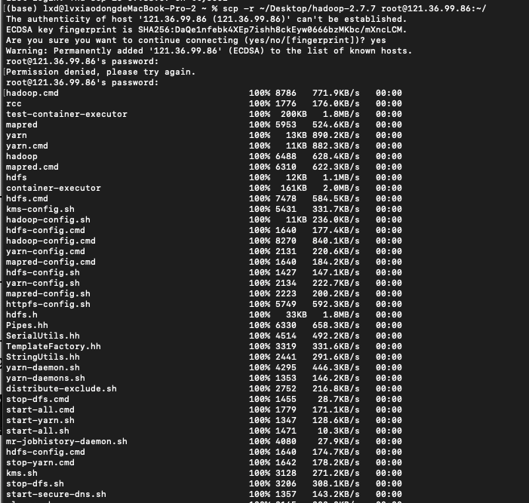
上传 OpenJDK：

scp -r ~/Desktop/OpenJDK8U-jdk_aarch64_linux_openj9_8u292b10_openj9-0.26.0.tar root@121.36.99.86:~/

注：Windows 系统同学建议查看辅助文档，进行文件上传，不然可能会出现奇怪的 bug
关闭防火墙
systemctl stop firewalld systemctl disable firewalld
配置节点互信
node1~node4 节点分别执行如下命令：
ssh-keygen -t rsa
提问框按默认连续回车即可，生成/root/.ssh/id_rsa.pub 文件。
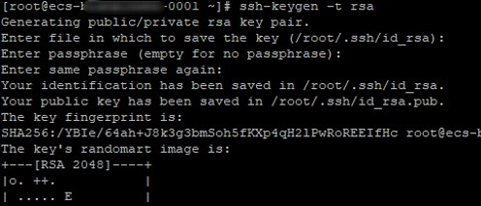
node1~node4 节点分别执行命令 cat /root/.ssh/id_rsa.pub 命令。
cat /root/.ssh/id_rsa.pub
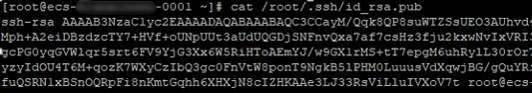
将 4 个节点的内容拷贝汇总到一个文本中，再将该文本内容拷贝到 node1、node2、node3、 node4 的/root/.ssh/authorized_keys 中。
vim /root/.ssh/authorized_keys
node1~node4 节点分别执行命令 vim /etc/hosts，加入 node1~node4 对应 IP 及 node 节点名。
vim /etc/hosts

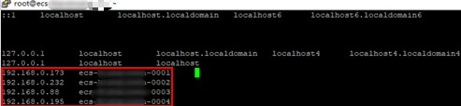
node1~node4 节点分别执行命令 ssh node1~node4，选择 yes 后，确保能够无密码跳转到目的节点。node1 节点无密码跳转到 node2 节点如下图，其余同理。
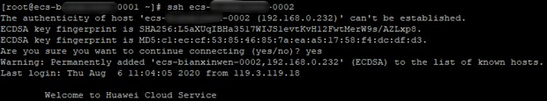
安装OpenJDK
在 node1 节点，执行如下命令，将 jdk 安装包拷贝到/usr/lib/jvm 目录下。
cp OpenJDK8U-jdk_aarch64_linux_openj9_8u292b10_openj9-0.26.0.tar /usr/lib/jvm/
在 node1 节点，执行如下命令:
scp /usr/lib/jvm/OpenJDK8U-jdk_aarch64_linux_openj9_8u292b10_openj9-0.26.0.tar root@ecs- 62b7-0002:/usr/lib/jvm/
scp /usr/lib/jvm/OpenJDK8U-jdk_aarch64_linux_openj9_8u292b10_openj9-0.26.0.tar root@ecs- 62b7-0003:/usr/lib/jvm/
scp /usr/lib/jvm/OpenJDK8U-jdk_aarch64_linux_openj9_8u292b10_openj9-0.26.0.tar root@ecs- 62b7-0004:/usr/lib/jvm/

在node1~node4 四个节点分别执行命令
cd /usr/lib/jvm/
tar -vxf OpenJDK8U-jdk_aarch64_linux_openj9_8u292b10_openj9-0.26.0.tar
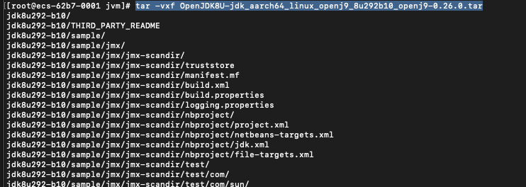
在node1~node4 四个节点上编辑/etc/profile 增加如下的配置
vim /etc/profile
添加
export JAVA_HOME=/usr/lib/jvm/jdk8u292-b10

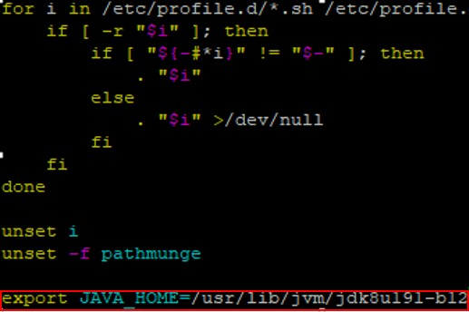

确认 java 版本

安装 Hadoop：

source /etc/profile java –version

登录 node1 节点，复制 hadoop 安装包
cp -r hadoop-2.7.7 /home/modules/ cd /home/modules/
配置 hadoop 环境变量
vim /home/modules/hadoop-2.7.7/etc/hadoop/hadoop-env.sh

编辑加入

export JAVA_HOME=/usr/lib/jvm/ jdk8u292-b10

配置 hadoop core-site.xml 配置文件
执行命令：
vim /home/modules/ hadoop-2.7.7/etc/hadoop/core-site.xml
参数配置如下：
<configuration>
<property>
<name>fs.obs.readahead.inputstream.enabled</name>
<value>true</value>
</property>
<property>
<name>fs.obs.buffer.max.range</name>
<value>6291456</value>
</property>
<property>
<name>fs.obs.buffer.part.size</name>
<value>2097152</value>
</property>
<property>
<name>fs.obs.threads.read.core</name>
<value>500</value>
</property>
<property>

<name>fs.obs.threads.read.max</name>
<value>1000</value>
</property>
<property>
<name>fs.obs.write.buffer.size</name>
<value>8192</value>
</property>
<property>
<name>fs.obs.read.buffer.size</name>
<value>8192</value>
</property>
<property>
<name>fs.obs.connection.maximum</name>
<value>1000</value>
</property>
<property>
<name>fs.defaultFS</name>
<value>hdfs://node1:8020</value>
</property>
<property>
<name>hadoop.tmp.dir</name>
<value>/home/modules/hadoop-2.7.7/tmp</value>
</property>
<property>
<name>fs.obs.access.key</name>
<value>U6YSHXXWCOHJGCBCMOQG</value>
</property>
<property>
<name>fs.obs.secret.key</name>
<value>kjHdB4s1ldylm1sv0CwAC73UK075LCJ7E7qaBuAF</value>
</property>
<property>
<name>fs.obs.endpoint</name>
<value>obs.cn-north-4.myhuaweicloud.com:5080</value>
</property>
<property>
<name>fs.obs.buffer.dir</name>
<value>/home/modules/data/buf</value>
</property>
<property>
<name>fs.obs.impl</name>
<value>org.apache.hadoop.fs.obs.OBSFileSystem</value>
</property>
<property>
<name>fs.obs.connection.ssl.enabled</name>
<value>false</value>
</property>
<property>
<name>fs.obs.fast.upload</name>

<value>true</value>
</property>
<property>
<name>fs.obs.socket.send.buffer</name>
<value>65536</value>
</property>
<property>
<name>fs.obs.socket.recv.buffer</name>
<value>65536</value>
</property>
<property>
<name>fs.obs.max.total.tasks</name>
<value>20</value>
</property>
<property>
<name>fs.obs.threads.max</name>
<value>20</value>
</property>
</configuration>
注：fs.obs.access.key、fs.obs.secret.key、fs.obs.endpoint 需根据实际情况修改。
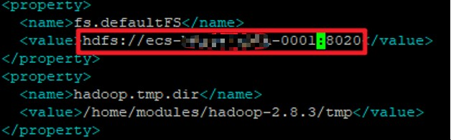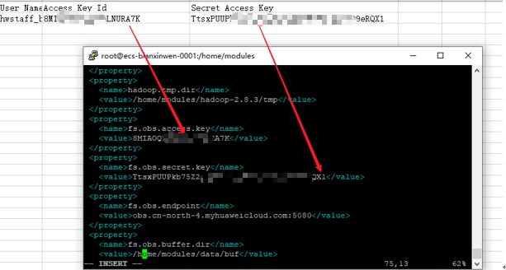

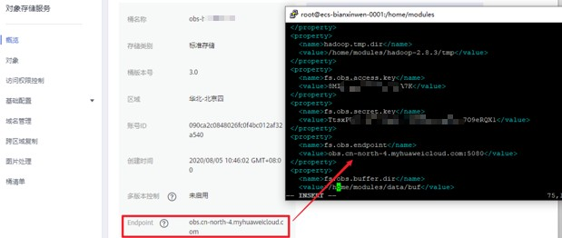

配置 hdfs-site.xml

参数配置如下：
<configuration>
<property>

vim /home/modules/ hadoop-2.7.7/etc/hadoop/hdfs-site.xml

<name>dfs.replication</name>
<value>3</value>
</property>
<property>
<name>dfs.namenode.secondary.http-address</name>
<value>node1:50090</value>
</property>
<property>
<name>dfs.namenode.secondary.https-address</name>
<value>node1:50091</value>
</property>
</configuration>
注意：node 名称使用自己的 node 名
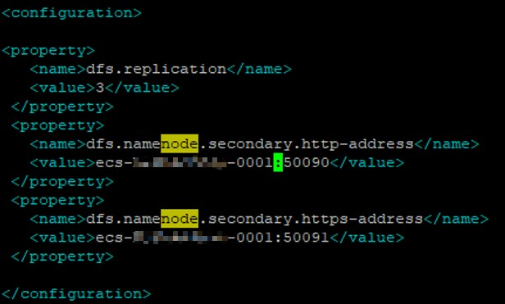

配置 yarn-site.xml

参数配置如下：
<configuration>
<property>

vim /home/modules/ hadoop-2.7.7/etc/hadoop/yarn-site.xml

<name>yarn.nodemanager.local-dirs</name>
<value>/home/nm/localdir</value>
</property>
<property>
<name>yarn.nodemanager.resource.memory-mb</name>
<value>28672</value>
</property>
<property>
<name>yarn.scheduler.minimum-allocation-mb</name>
<value>3072</value>
</property>
<property>
<name>yarn.scheduler.maximum-allocation-mb</name>
<value>28672</value>
</property>
<property>
<name>yarn.nodemanager.resource.cpu-vcores</name>
<value>38</value>
</property>
<property>
<name>yarn.scheduler.maximum-allocation-vcores</name>
<value>38</value>
</property>
<property>
<name>yarn.nodemanager.aux-services</name>
<value>mapreduce_shuffle</value>
</property>
<property>
<name>yarn.resourcemanager.hostname</name>
<value>node1</value>
</property>
<property>
<name>yarn.log-aggregation-enable</name>
<value>true</value>
</property>
<property>
<name>yarn.log-aggregation.retain-seconds</name>
<value>106800</value>
</property>
<property>
<name>yarn.nodemanager.vmem-check-enabled</name>
<value>false</value>
<description>Whether virtual memory limits will be enforced for containers</description>
</property>

<property>
<name>yarn.nodemanager.vmem-pmem-ratio</name>
<value>4</value>
<description>Ratio between virtual memory to physical memory when setting memory limits for containers</description>
</property>
<property>
<name>yarn.resourcemanager.scheduler.class</name>
<value>org.apache.hadoop.yarn.server.resourcemanager.scheduler.fair.FairScheduler</value>
</property>
<property>
<name>yarn.log.server.url</name>
<value>http://node1:19888/jobhistory/logs</value>
</property>
</configuration>
注意：node1 为自己实际节点名配置 mapred-sit.xml
执行下列命令

参数配置如下：
<configuration>
<property>
cd /home/modules/ hadoop-2.7.7/etc/hadoop/ mv mapred-site.xml.template mapred-site.xml
vim /home/modules/ hadoop-2.7.7/etc/hadoop/mapred-site.xml

<name>mapreduce.framework.name</name>
<value>yarn</value>
</property>
<property>
<name>mapreduce.jobhistory.address</name>
<value>node1:10020</value>
</property>
<property>
<name>mapreduce.jobhistory.webapp.address</name>
<value>node1:19888</value>
</property>
<property>
<name>mapred.task.timeout</name>
<value>1800000</value>
</property>
</configuration>
注意：node1 为自己实际节点名配置 slaves

编辑内容如下：
vim /home/modules/ hadoop-2.7.7/etc/hadoop/slaves

node2 node3 node4

注意：node2, node3, node4 为自己实际节点名

分发 hadoop 包到各节点
node1~node4 四个节点下执行下列命令
scp -r /home/modules/hadoop-2.7.7 root@ ecs-62b7-0002:/home/modules/ scp -r /home/modules/hadoop-2.7.7 root@ ecs-62b7-0003:/home/modules/ scp -r /home/modules/hadoop-2.7.7 root@ ecs-62b7-0004:/home/modules/
配置环境变量
node1~node4 四个节点下执行下列命令：
vim /etc/profile

添加如下：

export HADOOP_HOME=/home/modules/hadoop-2.7.7 export PATH=$JAVA_HOME/bin:$PATH
export PATH=$HADOOP_HOME/bin:$HADOOP_HOME/sbin:$PATH export HADOOP_CLASSPATH=/home/modules/hadoop- 2.7.7/share/hadoop/tools/lib/*:$HADOOP_CLASSPATH

node1 节点添加如图所示，其余节点同理。
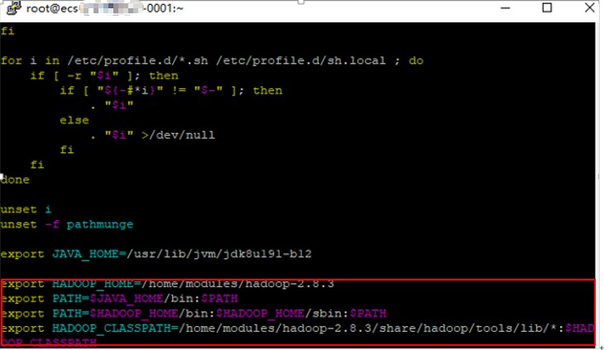
node1~node4 四个节点下执行下列命令：
source /etc/profile

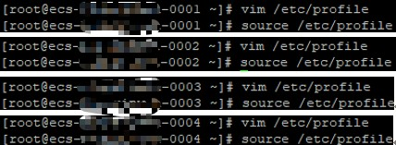
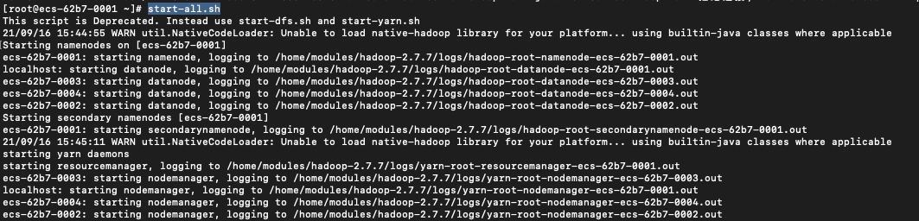启动 hadoop：start-all.sh
输入 jps 若为一下截图，则为 hadoop 安装成功。
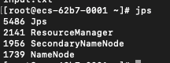
  - 创建 maven 工程

步骤 1：创建项目，打开 IDEA(IDEA 需要在自己电脑上安装)，创建工程：
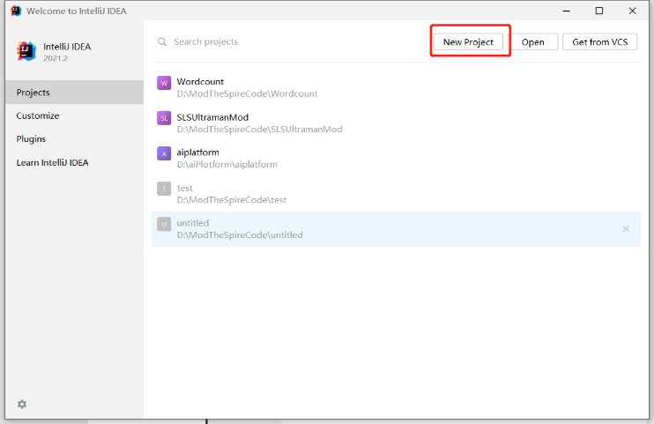

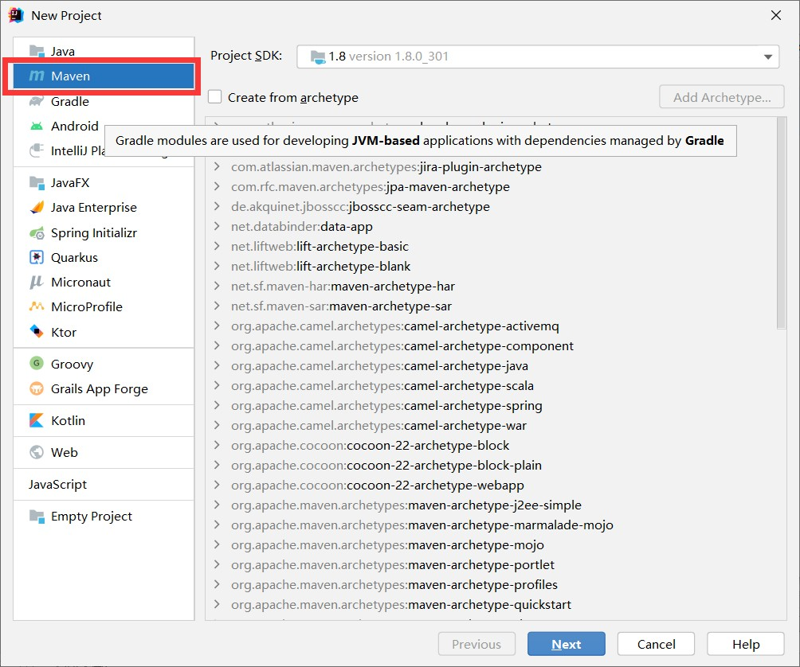

点击 New Project，然后点击选择 Maven 项目，点击 Next，之后输入 Name，选择 Location，并点击 Finish。
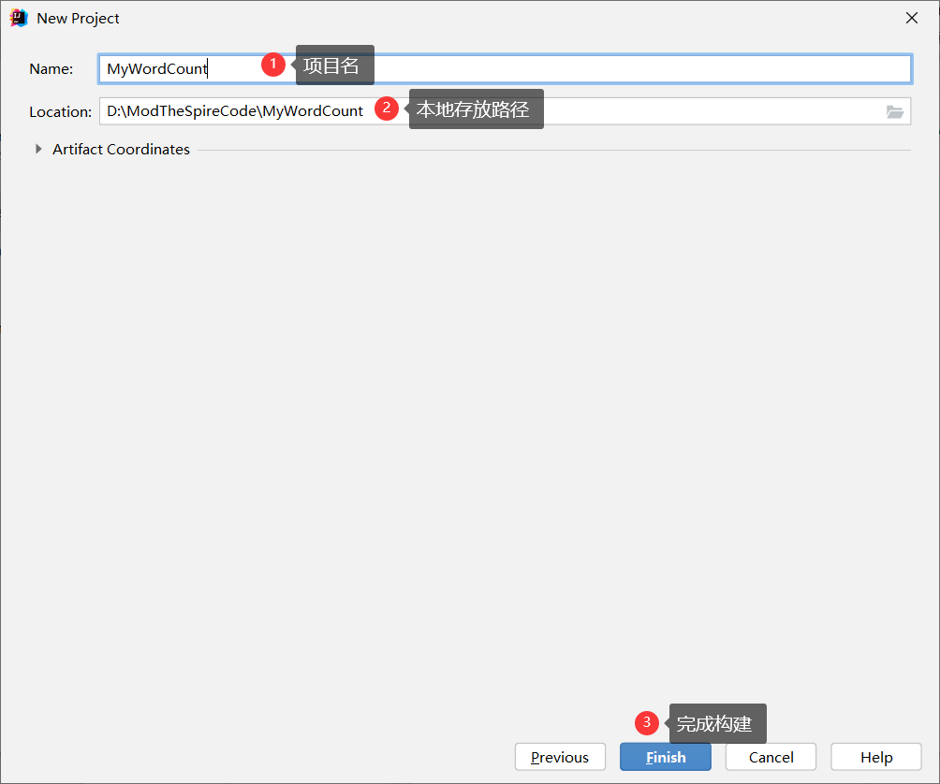
进入如下界面表示工程创建成功：

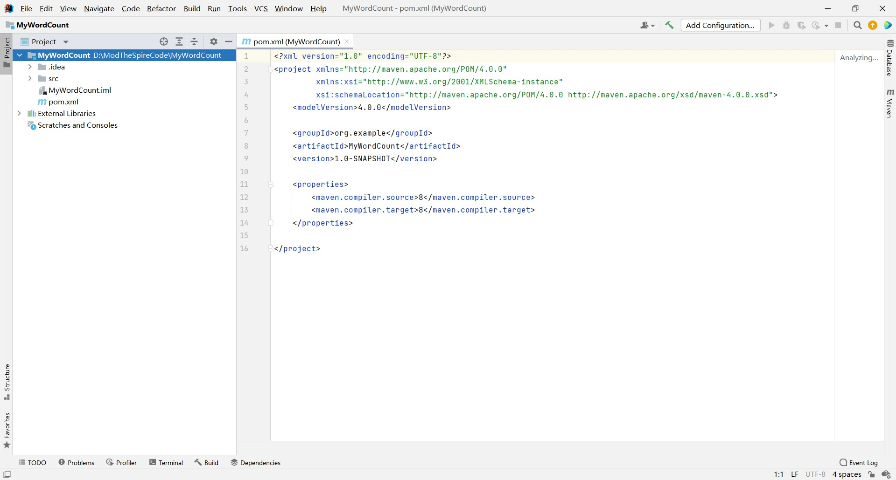

步骤 2：依赖设置：
- 在 pom.xml 文件中找到 properties 配置项，新增 hadoop 版本号（此处对应 hadoop 安装版本）；
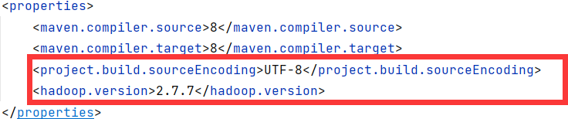

- 找到 dependency 配置项（若无则手动添加），添加如下图标红部分的配置，这部分是 hadoop
的依赖，${hadoop.version}表示上述配置的 hadoop.version 变量；
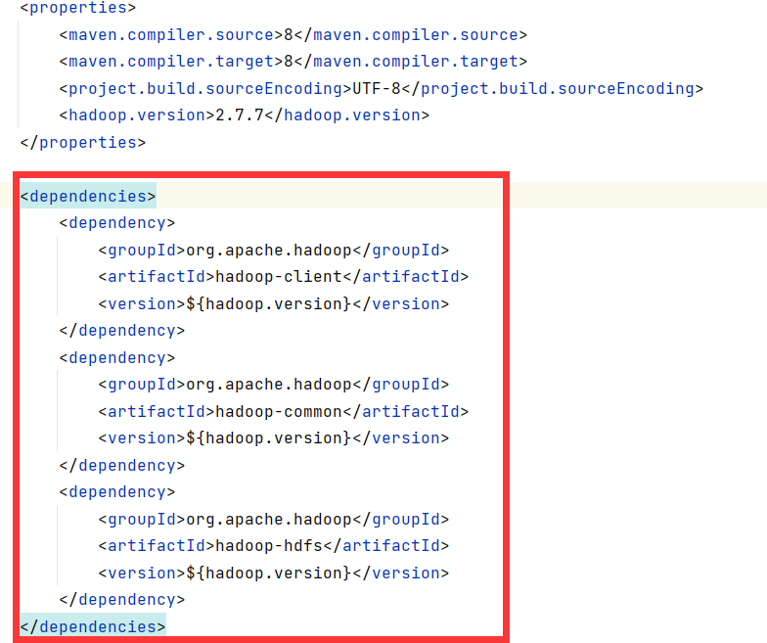

一般修改 pom.xml 文件后，会提示 enable auto-import，点击即可，如果没有提示，则可以右键点击工程名，依次选择 Maven—->Reload project，即可根据 pom.xml 文件导入依赖包；
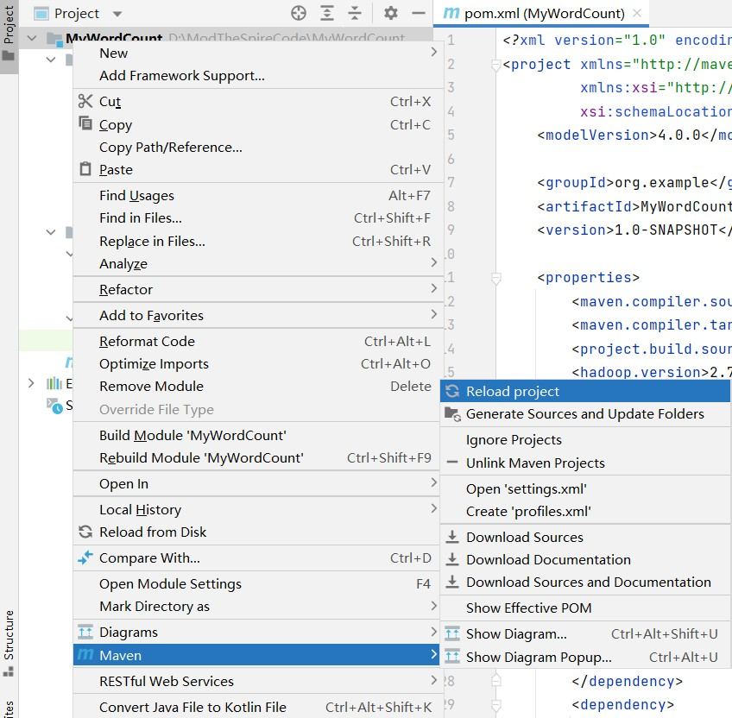

步骤 3：设置语言环境：
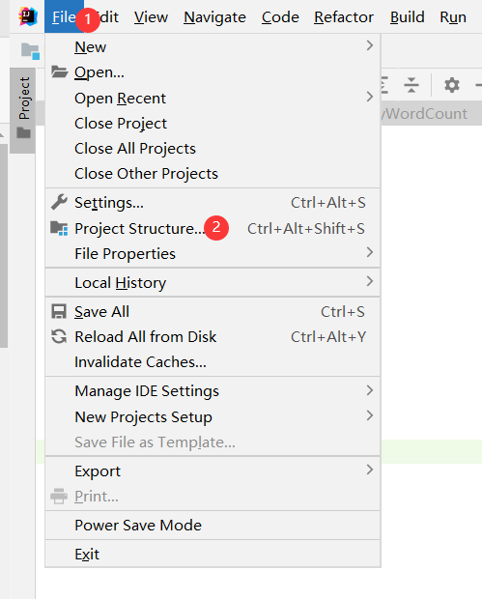1) 设置语言环境 language level，点击菜单栏中的 file，选择 Project Structure；

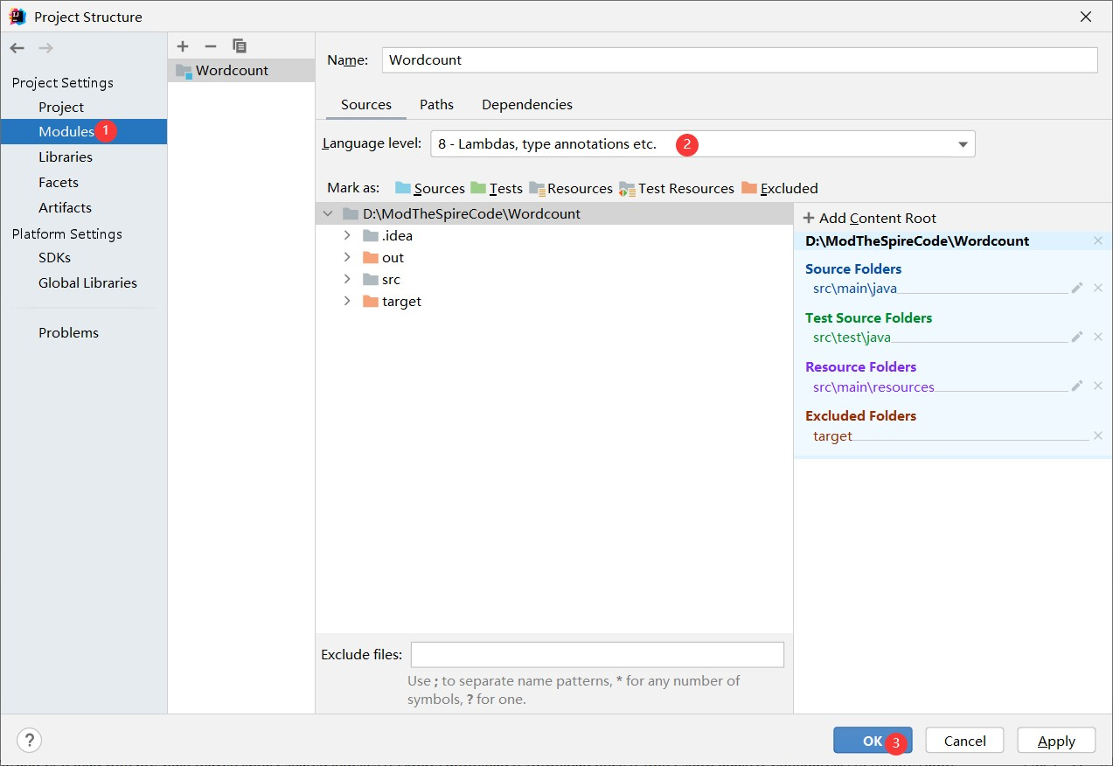弹出如下对话框，选择 Modules，选择 Language level 为 8，然后点击 Apply，点击 OK；

步骤 4：设置 java Compiler 环境：
- 点击菜单栏中的 file，选择 Setting；
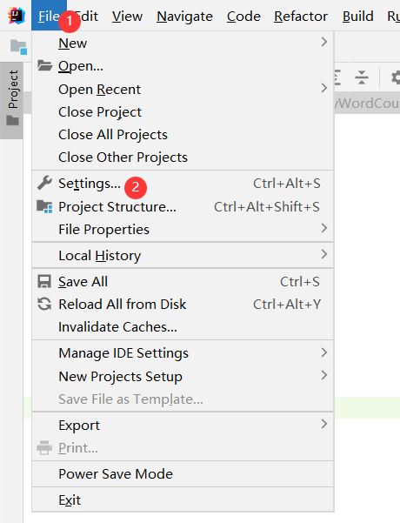

- 弹出如下对话框，依次选择 Build，Execution—->Compiler—->Java Compiler，设置图中的 Project bytecode version 为 1.8，设置图中的 Target bytecode version 为 1.8，然后依次点击 Apply 和 OK；
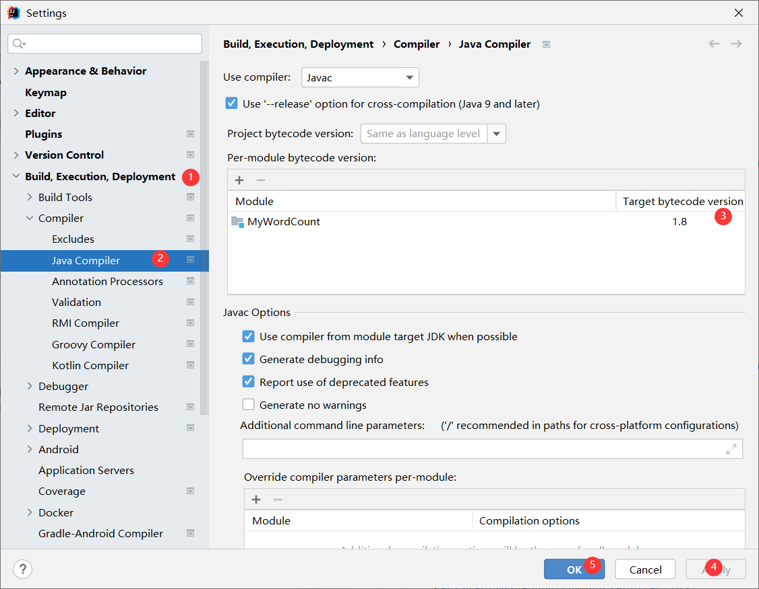
之后就可以开始程序编写。

  - java 实现 HDFS 文件读写
首先确定 Hadoop 集群 8020 端口是否开放，连接服务器后输入：
netstat -ltpn
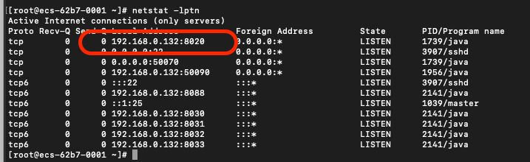
确保 8020 端口监听的不是本地 IP（上图为正确情况，可跳过 hosts 文件修改步骤；若为
127.0.0.1:8020 则需要修改 hosts 文件）
修改 hosts 文件（四台服务器都需要操作），输入：
vim /etc/hosts

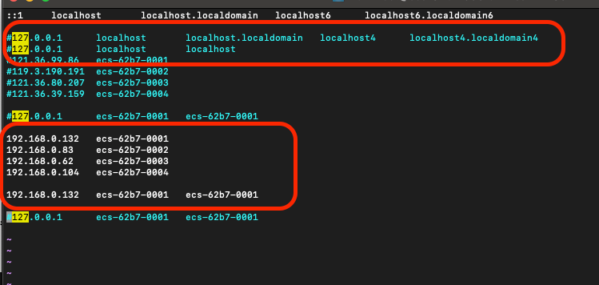
将 127.0.0.1 的部分注释掉，然后将四台服务器 ip 修改为局域网 ip（可在华为云上查看）
然后设置电脑与服务器的 ssh 免密登陆：打开终端，输入下面命令
ls ~/.ssh
如果存在 id_rsa 和 id_rsa.pub 文件，说明之前生成过密钥，无需操作；如果不存在上述两个文件，则命令行输入
ssh-keygen -t rsa
即可生成上述两个文件。
将公钥文件 id_rsa.pub 传送到服务器到~/.ssh 目录下
scp ~/.ssh/id_rsa.pub user-name@10.10.10.6:~/id_rsa.pub
服务器~/.ssh 目录已存在 authorized_keys，则将上传的 id_rsa.pub 添加到文件内容的后面
确保本地电脑可以直接 ssh 连通服务器修改本地 hosts 文件，在本地终端输入：
vim /etc/hosts
添加四台服务器局域网 ip 以及服务器名称

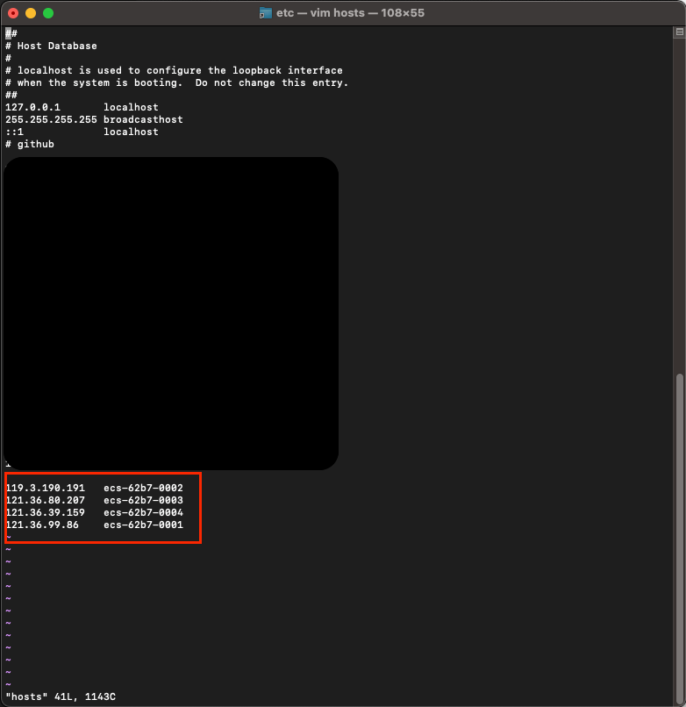

最后在主节点上启动 hadoop：

程序编写：

start-dfs.sh start-yarn.sh

如下图依次打开 src—>main—>java，在 java 上点击右键，创建 Java Class；
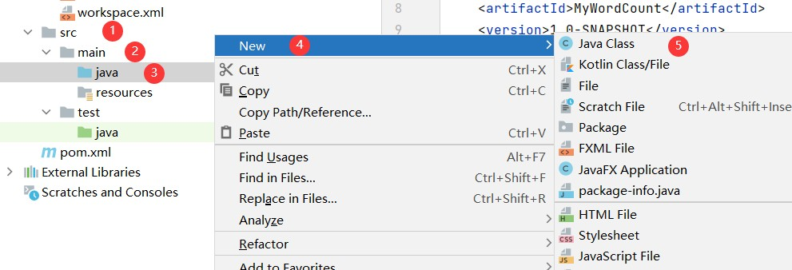
2) 弹出如下对话框，输入类名 ExeHDFS，点击 ok

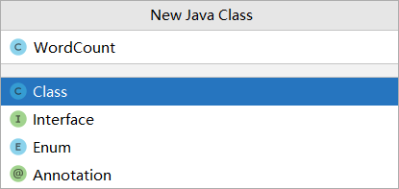

代码实现：
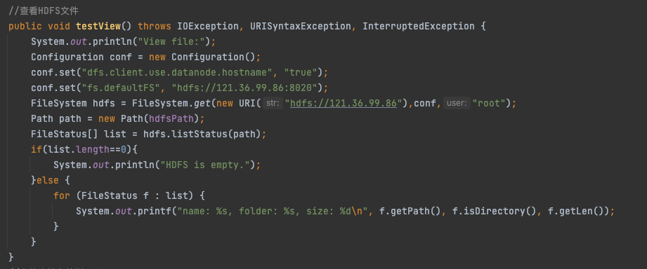查看 HDFS 文件系统：

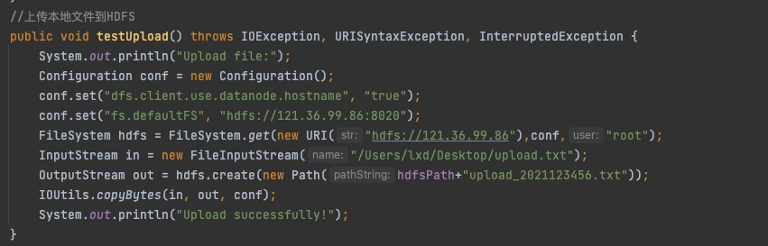上传本地文件到 HDFS：

HDFS 写入文件：

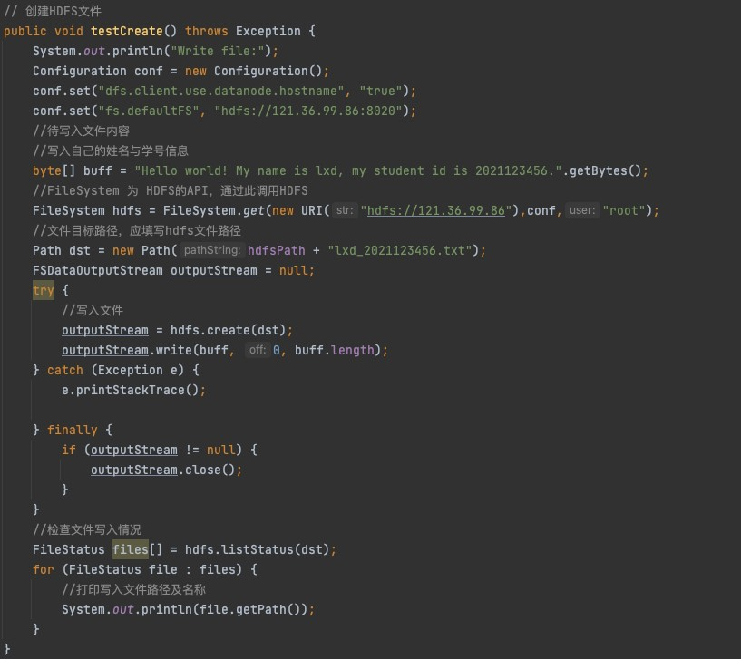

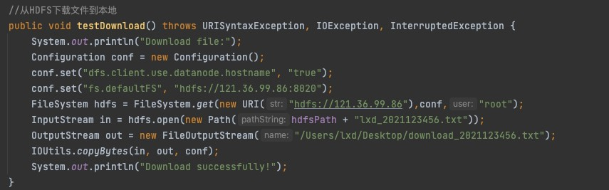下载 HDFS 文件到本地：

最终输出格式：
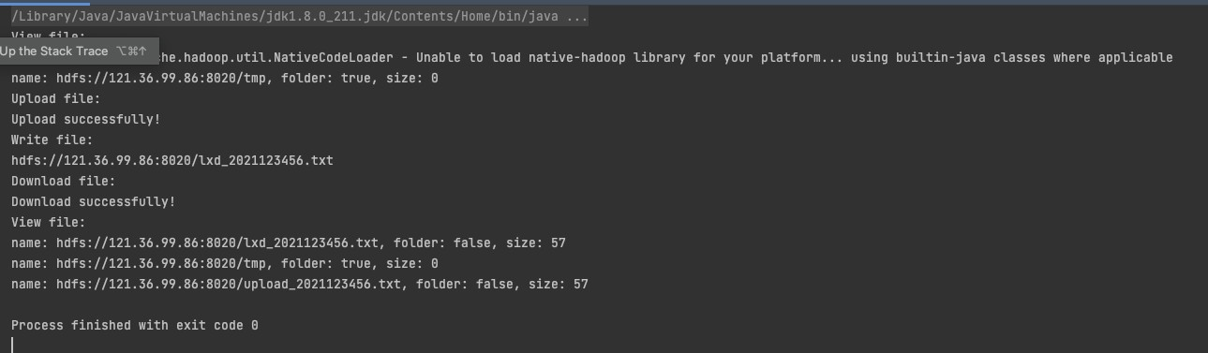注意：要包含自己的学号信息：

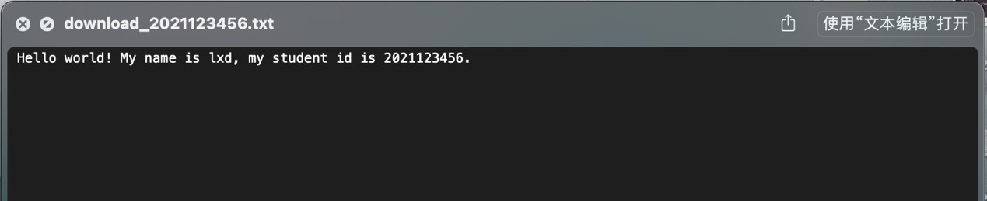（从 HDFS 下载的文件）

四、实验结果与分析

实验结束后应得到：
一个 Hadoop 集群，其中 1 个主节点，3 个子节点。一个 maven 工程
完成 HDFS 文件读写实践

需提交：
- maven 打压缩包（3 分）
- 实验报告：
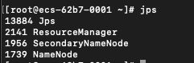图一：启动 Hadoop 后，主节点输入 jps 后的输出（1 分）
图二：启动 Hadoop 后，任意子节点输入 jps 后的输出（1 分）
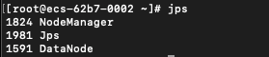
图三：java 代码运行结果（必须按要求包含学号信息，否则不得分）（3 分）
图四：HDFS 下载文件截图（必须按要求包含学号信息，否则不得分）（3 分）
实验报告应包含对截图的文字介绍，以证明理解截图含义（1 分）

附录：常用 Linux 命令

ls 命令
ls 命令不仅可以查看 linux 文件夹包含的文件而且可以查看文件权限(包括目录、文件夹、文件权限)查看目录信息等等。
命令格式：ls [选项][目录名]
常用参数
-l ：列出长数据串，包含文件的属性与权限数据等
-a ：列出全部的文件，连同隐藏文件（开头为.的文件）一起列出来（常用）
-d ：仅列出目录本身，而不是列出目录的文件数据
-h ：将文件容量以较易读的方式（GB，kB 等）列出来
-R ：连同子目录的内容一起列出（递归列出），等于该目录下的所有文件都会显示出来
cd 命令
最基本的命令语句，其他的命令语句要进行操作，都是建立在使用 cd 命令上的。用于切换当前目录至 dirName。
命令格式：cd [目录名]
pwd 命令
查看"当前工作目录"的完整路径。命令格式：pwd [选项]
常用参数：
-P :显示实际物理路径，而非使用连接（link）路径
-L :当目录为连接路径时，显示连接路径
mkdir 命令
用来创建指定的名称的目录，要求创建目录的用户在当前目录中具有写权限，并且指定的目录名不能是当前目录中已有的目录。
命令格式：mkdir [选项] 目录常用参数
-m, --mode=模式，设定权限<模式> (类似 chmod)，而不是 rwxrwxrwx 减 umask
-p, --parents 可以是一个路径名称。此时若路径中的某些目录尚不存在,加上此选项后,系统将自动建立好那些尚不存在的目录,即一次可以建立多个目录;
-v, --verbose 每次创建新目录都显示信息

--help 显示此帮助信息并退出
--version 输出版本信息并退出
rm 命令
删除一个目录中的一个或多个文件或目录，如果没有使用- r 选项，则 rm 不会删除目录。如
果使用 rm 来删除文件，通常仍可以将该文件恢复原状。命令格式：rm [选项] 文件
常用参数
-f, --force 忽略不存在的文件，从不给出提示。
-i, --interactive 进行交互式删除
-r, -R, --recursive 指示 rm 将参数中列出的全部目录和子目录均递归地删除。
-v, --verbose 详细显示进行的步骤
--help 显示此帮助信息并退出
--version 输出版本信息并退出
rmdir 命令
该命令从一个目录中删除一个或多个子目录项，删除某目录时也必须具有对父目录的写权限。
命令格式：rmdir [选项] 目录常用参数
-p 递归删除目录 dirname，当子目录删除后其父目录为空时，也一同被删除。如果整个路径被删除或者由于某种原因保留部分路径，则系统在标准输出上显示相应的信息。
-v, --verbose 显示指令执行过程
mv 命令
可以用来移动文件或者将文件改名（move (rename) files）。当第二个参数类型是文件时，mv命令完成文件重命名。当第二个参数是已存在的目录名称时，源文件或目录参数可以有多个， mv 命令将各参数指定的源文件均移至目标目录中。
命令格式：mv [选项] 源文件或目录 目标文件或目录常用参数
-b ：若需覆盖文件，则覆盖前先行备份
-f ：force 强制的意思，如果目标文件已经存在，不会询问而直接覆盖
-i ：若目标文件 (destination) 已经存在时，就会询问是否覆盖
-u ：若目标文件已经存在，且 source 比较新，才会更新(update)

-t ：--target-directory=DIRECTORY move all SOURCE arguments into DIRECTORY，即指定 mv 的目标目录，该选项适用于移动多个源文件到一个目录的情况，此时目标目录在前，源文件在后
cp 命令
将源文件复制至目标文件，或将多个源文件复制至目标目录。命令格式：cp [选项] 源文件 目录 或 cp [选项] -t 目录 源文件常用参数
-t --target-directory 指定目标目录
-i --interactive 覆盖前询问（使前面的 -n 选项失效）
-n --no-clobber 不要覆盖已存在的文件（使前面的 -i 选项失效）
-f --force 强行复制文件或目录，不论目的文件或目录是否已经存在
-u --update 使用这项参数之后，只会在源文件的修改时间较目的文件更新时，或是对应的目的文件并不存在，才复制文件
cat 命令
用来显示文件内容，或者将几个文件连接起来显示，或者从标准输入读取内容并显示，它常与重定向符号配合使用。
命令格式：cat [选项] [文件]
常用参数
-A, --show-all 等价于 -vET
-b, --number-nonblank 对非空输出行编号
-e 等价于 -vE
-E, --show-ends 在每行结束处显示 $
-n, --number 对输出的所有行编号,由 1 开始对所有输出的行数编号
-s, --squeeze-blank 有连续两行以上的空白行，就代换为一行的空白行
-t 与 -vT 等价
-T, --show-tabs 将跳格字符显示为 ^I
-v, --show-nonprinting 使用 ^ 和 M- 引用，除了 LFD 和 TAB 之外
more 命令
more 命令和 cat 的功能一样都是查看文件里的内容，但有所不同的是 more 可以按页来查看文件的内容，还支持直接跳转行等功能。
命令格式：more [-dlfpcsu ] [-num ] [+/ pattern] [+ linenum] [file ... ]

常用参数
+n 从笫n 行开始显示
-n 定义屏幕大小为 n 行
+/pattern 在每个档案显示前搜寻该字串（pattern），然后从该字串前两行之后开始显示
-c 从顶部清屏，然后显示
-d 提示“Press space to continue，’q’ to quit（按空格键继续，按 q 键退出）”，禁用响铃

功能
-l 忽略 Ctrl+l（换页）字符
-p 通过清除窗口而不是滚屏来对文件进行换页，与-c 选项相似
-s 把连续的多个空行显示为一行
-u 把文件内容中的下画线去掉
操作指令
Enter：向下 n 行，需要定义。默认为 1 行
Ctrl+F：向下滚动一屏空格键：向下滚动一屏 Ctrl+B：返回上一屏
= ：输出当前行的行号
：f ：输出文件名和当前行的行号
V ：调用 vi 编辑器
!命令 ：调用 Shell，并执行命令 q ：退出 more
less 命令
less 与 more 类似，但使用 less 可以随意浏览文件，而 more 仅能向前移动，却不能向后移动，而且 less 在查看之前不会加载整个文件。
命令格式：less [参数] 文件
常用参数
-b <缓冲区大小> 设置缓冲区的大小
-e 当文件显示结束后，自动离开
-f 强迫打开特殊文件，例如外围设备代号、目录和二进制文件
-g 只标志最后搜索的关键词
-i 忽略搜索时的大小写

-m 显示类似 more 命令的百分比
-N 显示每行的行号
-o <文件名> 将 less 输出的内容在指定文件中保存起来
-Q 不使用警告音
-s 显示连续空行为一行
-S 行过长时间将超出部分舍弃
-x <数字> 将“tab”键显示为规定的数字空格操作命令
/字符串：向下搜索“字符串”的功能
?字符串：向上搜索“字符串”的功能 n：重复前一个搜索（与 / 或 ? 有关）
N：反向重复前一个搜索（与 / 或 ? 有关）
b 向后翻一页
d 向后翻半页
h 显示帮助界面 Q 退出 less 命令 u 向前滚动半页 y 向前滚动一行空格键 滚动一行回车键 滚动一页
[pagedown]：向下翻动一页 [pageup]：向上翻动一页 head 命令
head 用来显示档案的开头至标准输出中，默认 head 命令打印其相应文件的开头 10 行。
命令格式：head [参数] [文件]
常用参数
-q 隐藏文件名
-v 显示文件名
-c<字节> 显示字节数
-n<行数> 显示的行数
tail 命令

显示指定文件末尾内容，不指定文件时，作为输入信息进行处理。常用查看日志文件。命令格式：tail [必要参数] [选择参数] [文件]
常用参数
-f 循环读取
-q 不显示处理信息
-v 显示详细的处理信息
-c<数目> 显示的字节数
-n<行数> 显示行数
--pid=PID 与-f 合用,表示在进程 ID,PID 死掉之后结束.
-q, --quiet, --silent 从不输出给出文件名的首部
-s, --sleep-interval=S 与-f 合用,表示在每次反复的间隔休眠 S 秒
vim 命令
vim 编辑器是所有 Unix 及 Linux 系统下标准的编辑器，它的强大不逊色于任何最新的文本
编辑器;vi 也是 Linux 中最基本的文本编辑器,vim 就是 vi 的升级版。启动 vim
在命令行窗口中输入以下命令即可

vim
直接启动 vim
vim filename 打开 vim 并创建名为 filename 的文件
vim 的模式
正常模式（按 Esc 或 Ctrl+[进入） 左下角显示文件名或为空插入模式（按 i 键进入） 左下角显示--INSERT--
可视模式（不知道如何进入） 左下角显示--VISUAL--
导航命令
% 括号匹配
插入命令
i 在当前位置生前插入
I 在当前行首插入
a 在当前位置后插入
查找命令
/text 查找 text，按 n 健查找下一个，按 N 健查找前一个。

?text 查找 text，反向查找，按 n 健查找下一个，按 N 健查找前一个。
:set hlsearch 高亮搜索结果，所有结果都高亮显示，而不是只显示一个匹配。
:set nohlsearch 关闭高亮搜索显示
:nohlsearch 关闭当前的高亮显示，如果再次搜索或者按下 n 或N 键，则会再次高亮。
:set incsearch 逐步搜索模式，对当前键入的字符进行搜索而不必等待键入完成。
:set wrapscan 重新搜索，在搜索到文件头或尾时，返回继续搜索，默认开启。
:set nu 显示行号
撤销和重做
u 撤销（Undo）
U 撤销对整行的操作
Ctrl + r 重做（Redo），即撤销的撤销。
删除命令
x 删除当前字符
3x 删除当前光标开始向后三个字符 X 删除当前字符的前一个字符。X=dh dl 删除当前字符， dl=x
dh 删除前一个字符
dd 删除当前行
10d 删除当前行开始的 10 行。
D 删除当前字符至行尾。D=d$
d$ 删除当前字符之后的所有字符（本行）拷贝和粘贴
yy 拷贝当前行
nyy 拷贝当前后开始的 n 行，比如 2yy 拷贝当前行及其下一行。
p 在当前光标后粘贴,如果之前使用了yy 命令来复制一行，那么就在当前行的下一行粘贴。
shift+p 在当前行前粘贴
退出命令
:wq 保存并退出
ZZ 保存并退出
:q! 强制退出并忽略所有更改
:e! 放弃所有修改，并打开原来文件。

帮助命令
:help or F1 显示整个帮助
:help xxx 显示 xxx 的帮助，比如 :help i, :help CTRL-[（即 Ctrl+[的帮助）。
:help 'number' Vim 选项的帮助用单引号括起
:help 特殊键的帮助用<>扩起
:help -t Vim 启动参数的帮助用-
：help i_ 插入模式下 Esc 的帮助，某个模式下的帮助用模式_主题的模式
帮助文件中位于||之间的内容是超链接，可以用 Ctrl+]进入链接，Ctrl+o（Ctrl + t）返回其他非编辑命令

!"#$%&#' MapReduce ()*+,-.

课程实验二：实践 Map Reduce 分布式数据处理

一、实验描述
本实验使用 IDEA 构建大数据工程，通过 Java 语言编写 WordCount 程序并通过集群运行，完成单词计数任务。首先，在本地进行 IDEA 的安装，接着使用 IDEA 构建大数据工程并编写 Wordcount 程序，最后将程序打包在先前实验构建的集群上运行程序。

二、实验目的
- 了解 IDEA 构建大数据工程的过程；
- 熟悉使用 Java 语言编写大数据程序；
- 了解 MapReduce 的工作原理；
- 掌握在集群上运行程序的方法。

三、实验环境
- 系统版本：Centos 7.5；
- Hadoop 版本：Apache Hadoop 2.7.7； 3.JDK 版本：1.8.*；
4.IDEA 版本：IDEA2021.2。

四、实验步骤

IDEA 构建大数据工程

步骤 1：创建项目，打开 IDEA(IDEA 需要在自己电脑上安装)，创建工程：

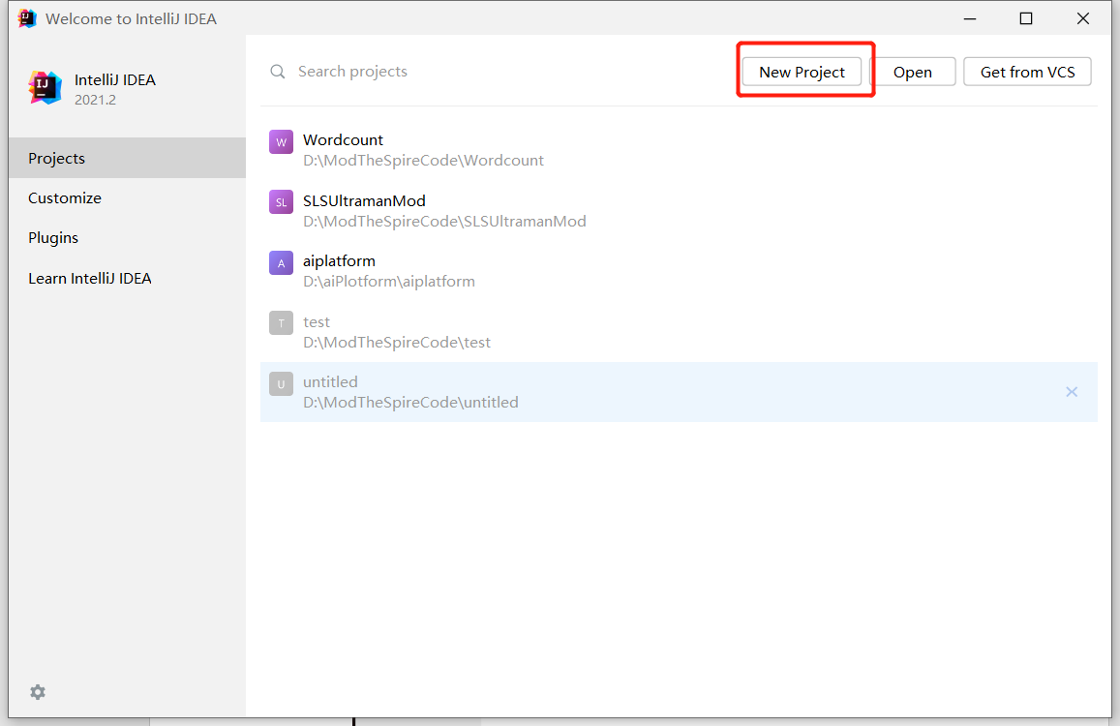

图 1

图 2
点击 New Project，然后点击选择 Maven 项目，点击 Next，之后输入 Name，选择 Location，并点击 Finish。

图 3
进入如下界面表示工程创建成功：
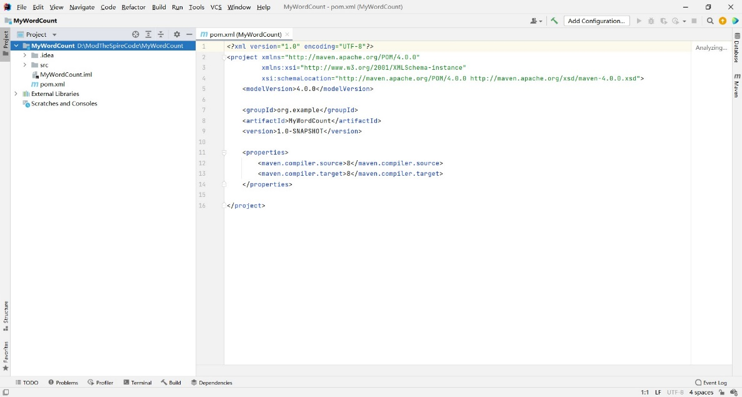

图 4

步骤 2：依赖设置：
    - 在 pom.xml 文件中找到 properties 配置项，新增 hadoop 版本号（此处对应 hadoop 安装版本）；

图 5
    - 找到 dependency 配置项（若无则手动添加），添加如下图标红部分的配置， 这部分 是 hadoop 的 依赖， ${hadoop.version} 表示上述配置的 hadoop.version 变量；
图 6
一般修改 pom.xml 文件后，会提示 enable auto-import，点击即可，如果没有提示，则可以右键点击工程名，依次选择 Maven—->Reload project，即可根据 pom.xml 文件导入依赖包；

图 7

步骤 3：设置语言环境：
- 设置语言环境 language level，点击菜单栏中的 file，选择 Project Structure；

图 8
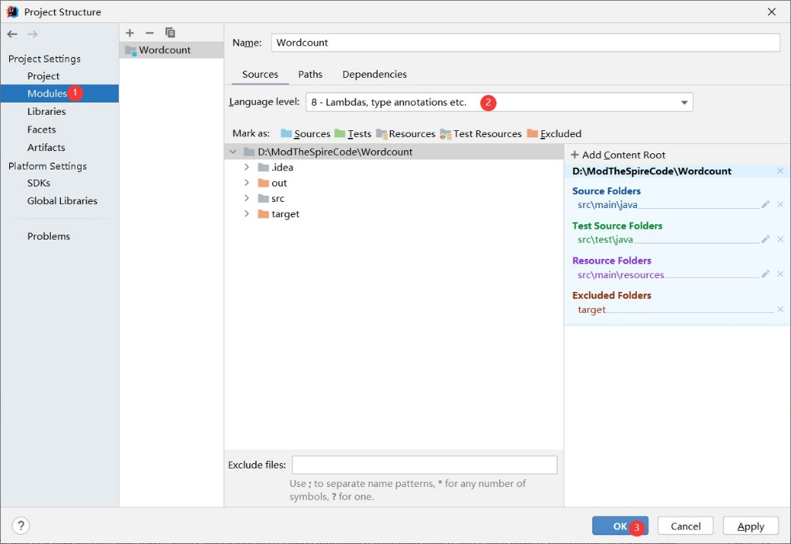弹出如下对话框，选择 Modules，选择 Language level 为 8，然后点击 Apply，点击 OK；

图 9

步骤 4：设置 java Compiler 环境：
1)点击菜单栏中的 file，选择 Setting；

图 10
- 弹出如下对话框，依次选择 Build，Execution—->Compiler—->Java Compiler，设置图中的 Project bytecode version 为 1.8，设置图中的 Target bytecode version 为 1.8，然后依次点击 Apply 和 OK；

图 11

WordCount 程序编写

    - 如下图依次打开 src—>main—>java，在 java 上点击右键，创建 Java Class；

图 12
    - 弹出如下对话框，输入类名 WordCount，点击 ok

图 13
    - 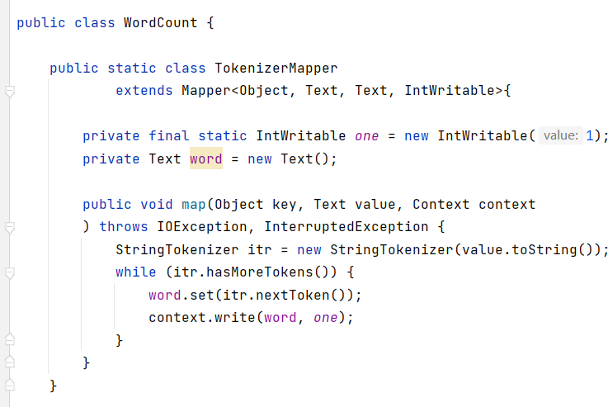在类 WordCount 中添加 TokenizerMapper 类，并在该类中实现 map 函数；map 函数负责统计输入文件中单词的数量；

图 14

    - 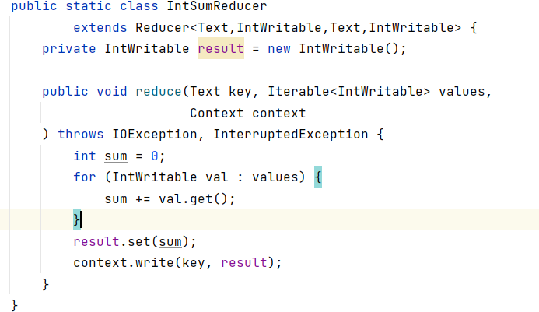在类 WordCount 中添加 IntSumReducer 类，并在该类中实现 reduce 函数；reduce 函数合并之前 map 函数统计的结果，并输出最终结果；

图 15

    - 在类 WordCount 中添加 main 方法；
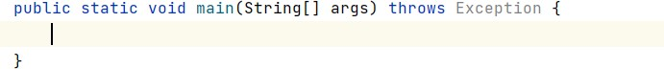

图 16
    - 创建 Configuration 对象，运行 MapReduce 程序前都要初始化 Configuration，该类主要是读取 MapReduce 系统配置信息；

图 17
    - 限定输出参数必须为 2 个，If 的语句好理解，就是运行 WordCount 程序时候一定是两个参数，如果不是就会输出错误提示并退出；
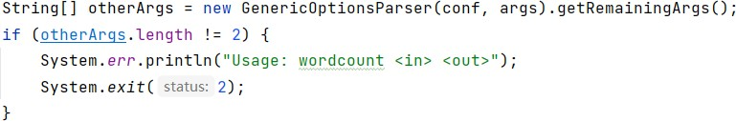

图 18
    - 创建 Job 对象,第一行构建一个 job，构建时候有两个参数，一个是 conf，一个是这个 job 的名称。
第二行就是装载程序员编写好的计算程序，例如程序类名就是 WordCount了。虽然编写 MapReduce 程序只需要实现 Map 函数和 Reduce 函数，但是实际开发要实现三个类，第三个类是为了配置 MapReduce 如何运行 Map 和 Reduce 函 数，准确的说就是构建一个 MapReduce 能执行的 job，例如 WordCount 类。
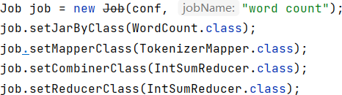第三行和第五行就是装载 Map 函数和 Reduce 函数实现类了，这里多了个第四行，这个是装载 Combiner 类。

图 19
    - 定义输出的 key/value 的类型，也就是最终存储在 HDFS 上结果文件的 key/value 的类型。

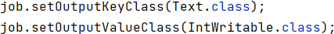

图 20
    - 第一行就是构建输入的数据文件，第二行是构建输出的数据文件，两者均从参数读入。最后一行如果 job 运行成功了，程序就会正常退出。
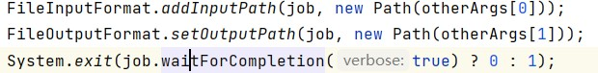

图 21
    - 完整主类如下：
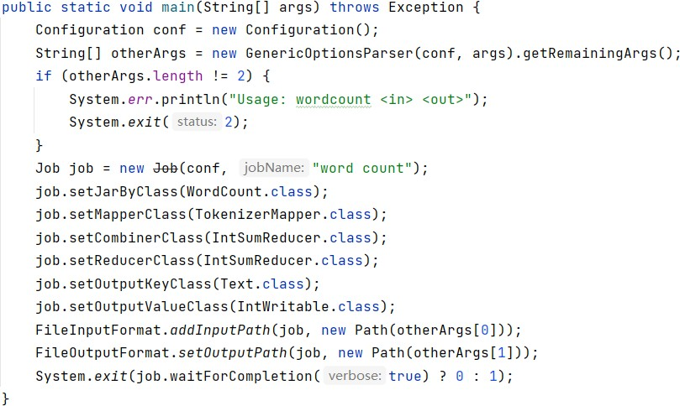

图 22

程序打包与运行

步骤 1：打开 File->Project Structure：

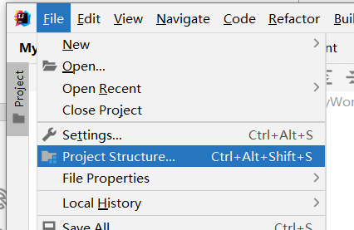

图 23

步骤 2：Project Settings 栏下的 Artifacts，点击“+”,选择 JAR->From modules with dependencies…:
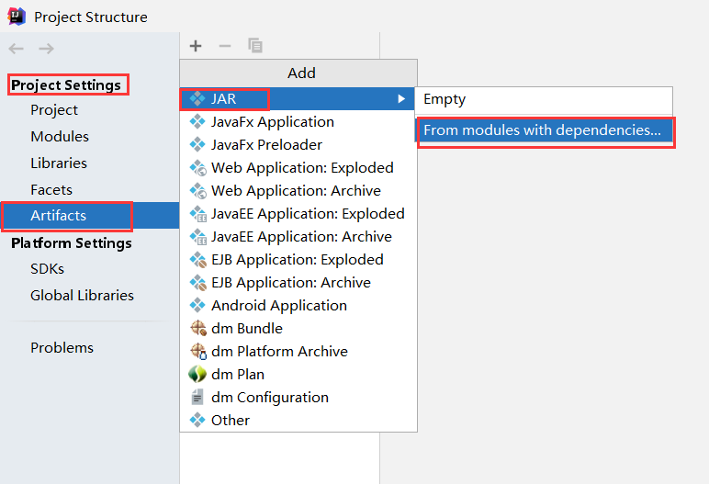

图 24

步骤 3：填写主类名称：

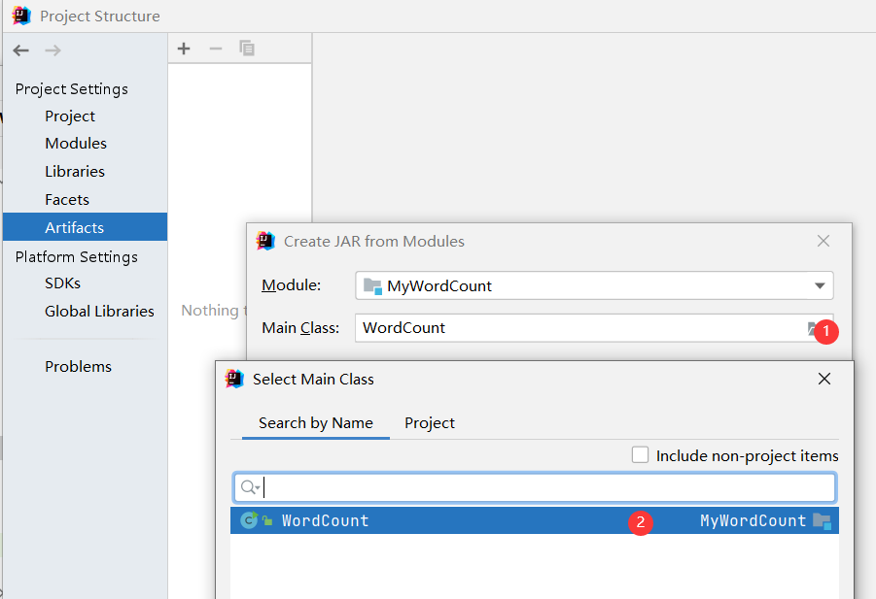

图 25
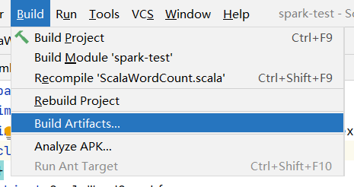

步骤 4：选择 Build->Artifacts:

图 26

步骤 5：选择 Build：

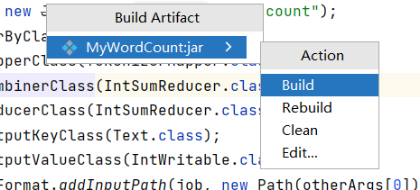

图 27

建立完成后会在 out 文件夹下生成 jar 包：
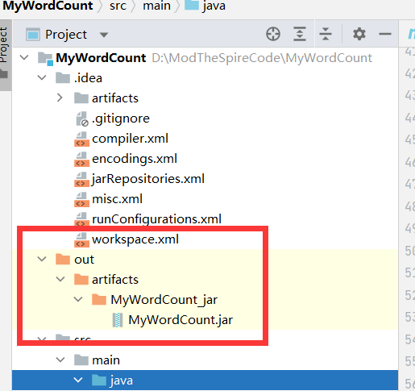
图 28
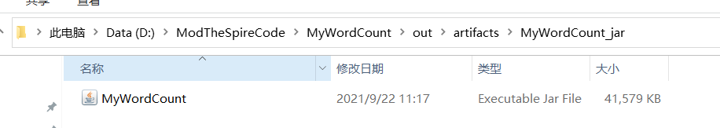

步骤 6：使用压缩软件打开生成的 jar 包（可以去本地电脑里找）：
图 29

步骤 7：找到 META-INF 目录，并删除 MANIFEST.MF 文件
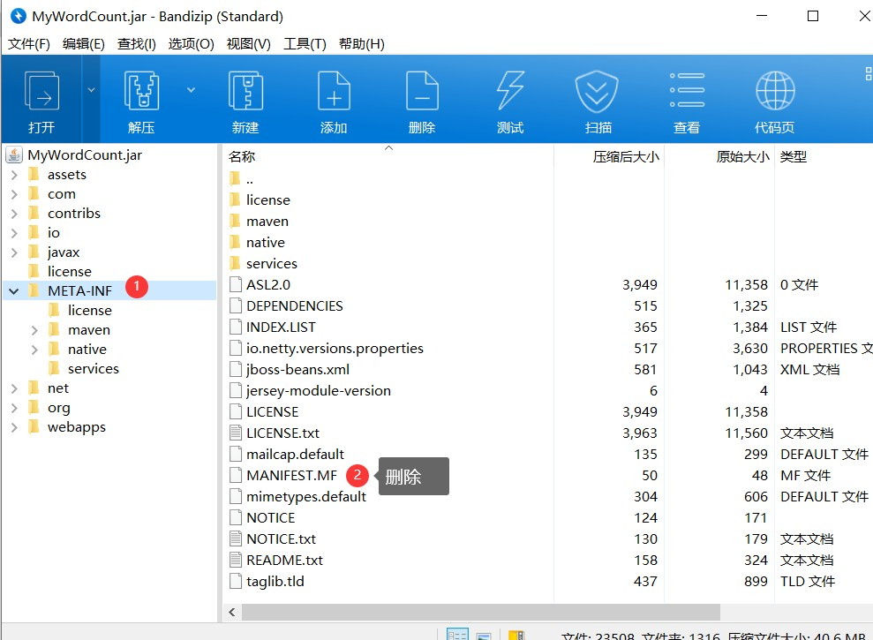

图 30

步骤 8：使用 WinSCP 上传处理后的 jar 包到服务器：

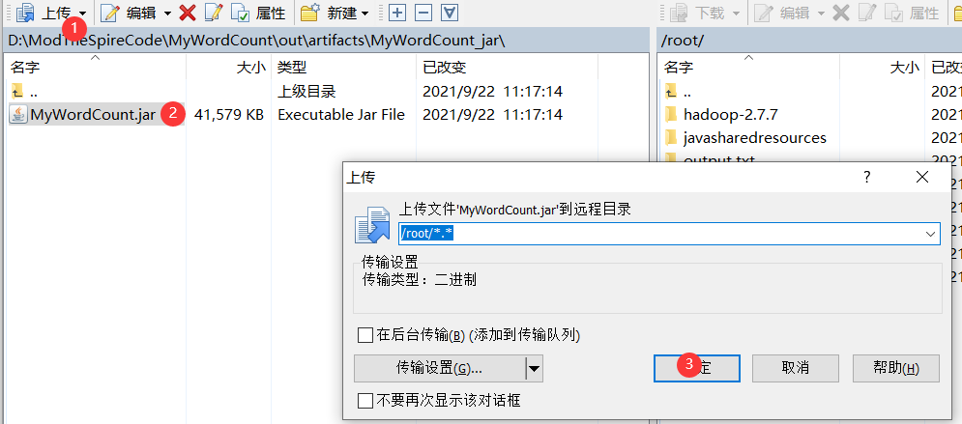
图 31

步骤 9：构建输入文件，可在自己电脑构建然后上传到服务器中。格式为学号-姓名简写-input.txt，可通过 cat 命令打印检查。
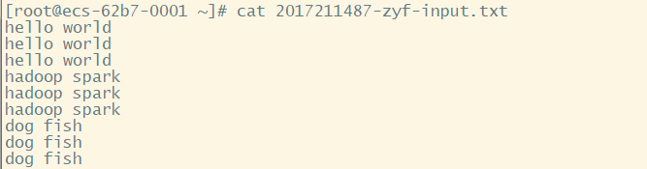

图 32

步骤 10：使用“hadoop jar <jar 包名> <主函数> <其余参数>”命令，在 hadoop 运行程序：
注意：输入文件应该放入 hdfs 中，下图中参数路径均为 hdfs 内的路径，文 件放入 hdfs 可以参考：https://blog.csdn.net/u014419014/article/details/78056143

图 33
得到如下图运行结果：

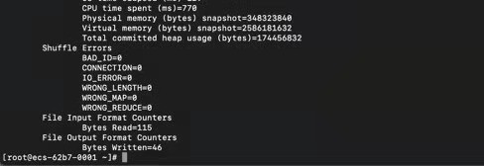

图 34

步骤 11：在 hdfs 上查看程序的输出：
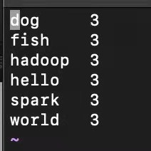

图 35

0"#$12345

五、实验结果与分析
- 粘贴实验结果图 28(1 分)

- 粘贴实验结果图 33(1 分,图 33 要求包含学号姓名简写信息)

- 粘贴实验结果图 34(2 分)

- 粘贴实验结果图 35(2 分) (5)提交 jar 包（3 分）
(6)解释 wordcount 程序代码，3 个类的作用，类之间的关系 (5 分)； (7)实验中应对各个截图进行简单解释，证明理解截图含义（1 分）

实验三：基于华为云安装 HBase、 Zookeeper 及 HBase 应用实践

一、实验描述
在实验一、二搭建好的集群环境上，继续安装 HBase、Zookeeper，实践 HBase基本使用

二、实验目的
掌握 HBase、ZooKeeper 的安装与使用，使用 MapReduce 批量将 HBase 表上的数据导入到 HDFS 中，学习本实验能快速掌握 HBase 数据库在分布式计算中的应用，理解 Java API 读取 HBase 数据等相关内容。

三、实验环境

前提

集群各节点的软件规划：
本实验手册示例命令中，节点名称是 name-number-000{编号}，学生需要修改主机名为对应的姓名缩写+学号
机器名称 | 进程名称
name-number-0001 | QuorumPeerMain、NameNode、ResourceManager、Hmaster
name-number-0002 | QuorumPeerMain、DataNode、NodeManager、JournalNode、  HRegionServer
name-number-0003 | QuorumPeerMain、DataNode、NodeManager、JournalNode、  HRegionServer
name-number-0004 | QuorumPeerMain、DataNode、NodeManager、JournalNode、  HRegionServer
开始本次实验前请确保已安装好 Hadoop 并配置好环境变量

下载安装并配置 zookeeper

在用户目录下下载 zookeeper 压缩包并解压
wget https://archive.apache.org/dist/zookeeper/zookeeper-
3.4.6/zookeeper-3.4.6.tar.gz
mv zookeeper-3.4.6.tar.gz /usr/local
cd /usr/local
tar -zxvf zookeeper-3.4.6.tar.gz

建立软链接，便于后期版本更换。
ln -s zookeeper-3.4.6 zookeeper

打开配置文件。
vim /etc/profile

添加 ZooKeeper 到环境变量。
export ZOOKEEPER_HOME=/usr/local/zookeeper
export PATH=$ZOOKEEPER_HOME/bin:$PATH

使环境变量生效。
source /etc/profile

进入 ZooKeeper 所在目录。
cd /usr/local/zookeeper/conf

拷贝配置文件。
cp zoo_sample.cfg zoo.cfg

修改配置文件。
vim zoo.cfg

修改数据目录。
dataDir=/usr/local/zookeeper/tmp

在最后添加如下代码，server.1-4 是部署 ZooKeeper 的节点，1，2，3，4 分别是各服务器/usr/local/zookeeper/tmp/myid 文件的内容。这里 192.168.0.xxx对应的是运行 QuorumPeerMain 的服务器的内网 IP，需要改成自己集群的。

server.1=192.168.0.132:2888:3888
server.2=192.168.0.83:2888:3888
server.3=192.168.0.62:2888:3888
server.4=192.168.0.154:2888:3888

修改后的 zoo.cfg 如下：
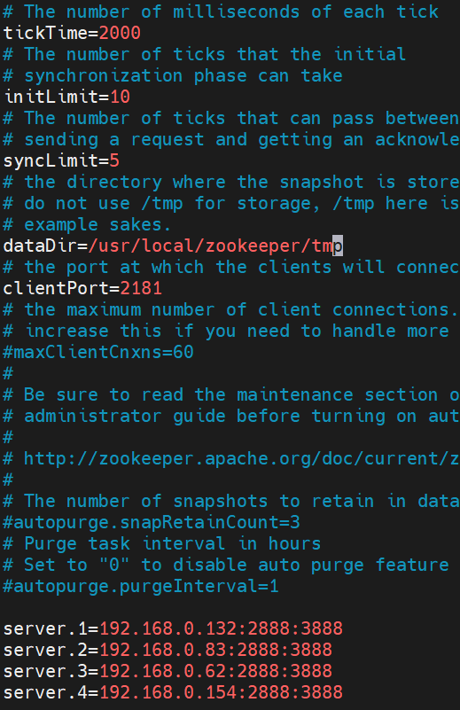
创建 tmp 目录作数据目录。
mkdir /usr/local/zookeeper/tmp

在 tmp 目录中创建一个空文件 myid，并向该文件写入 ID。
touch /usr/local/zookeeper/tmp/myid
echo 1 > /usr/local/zookeeper/tmp/myid

将配置好的 ZooKeeper 拷贝到其它节点。（也可以将 zookeeper 压缩包拷贝到其他节点，在进行相同的配置，这样等待时间较短）
scp -r /usr/local/zookeeper-3.4.6 root@name-number-0002:/usr/local
scp -r /usr/local/zookeeper-3.4.6 root@name-number-0003:/usr/local
scp -r /usr/local/zookeeper-3.4.6 root@name-number-0004:/usr/local

登录 name-number-0002、name-number-0003、name-number-0004，创建软链接并修改 myid 内容。
name-number-0002：
cd /usr/local
ln -s zookeeper-3.4.6 zookeeper
echo 2 > /usr/local/zookeeper/tmp/myid

name-number-0003：
cd /usr/local
ln -s zookeeper-3.4.6 zookeeper
echo 3 > /usr/local/zookeeper/tmp/myid

name-number-0004：
cd /usr/local
ln -s zookeeper-3.4.6 zookeeper
echo 4 > /usr/local/zookeeper/tmp/myid

分别在 name-number-0002 ， name-number-0003 ， name-number-0004 上启动 ZooKeeper。
cd /usr/local/zookeeper/bin
./zkServer.sh start

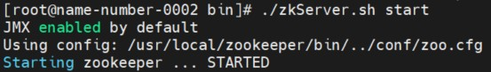
查看 ZooKeeper 状态，注意，Mode 应为 leader 或 follower。
./zkServer.sh status

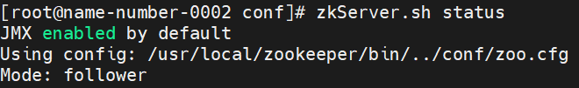

4.2 下载并安装 HBase

下载 HBase，下载地址：
https://archive.apache.org/dist/hbase/2.0.2/hbase-2.0.2-bin.tar.gz

将 hbase-2.0.2.tar.gz 放置于 name-number-0001 节点的“/usr/local”目录，并解压。
mv hbase-2.0.2.tar.gz /usr/local
cd /usr/local
tar -zxvf hbase-2.0.2.tar.gz

建立软链接，便于后期版本更换。
ln -s hbase-2.0.2 hbase

编辑“/etc/profile”文件。
vim /etc/profile

在文件底部添加环境变量，如下所示。
export HBASE_HOME=/usr/local/hbase
export PATH=$HBASE_HOME/bin:$HBASE_HOME/sbin:$PATH

使环境变量生效。
source /etc/profile

修改 HBase 配置文件
HBase 所有的配置文件都在“HBASE_HOME/conf”目录下，修改以下配置文件前，
切换到“HBASE_HOME/conf”目录。
cd $HBASE_HOME/conf

修改 hbase-env.sh 文件。
vim hbase-env.sh

修改环境变量 JAVA_HOME 为绝对路径,注意 JAVA_HOME 和 HBASE_LIBRARY_PATH 要与自己实际安装配置的一致，HBASE_MANAGES_ZK 设为 false。
export JAVA_HOME=/usr/local/jdk8u252-b09
export HBASE_MANAGES_ZK=false
export HBASE_LIBRARY_PATH=/usr/local/hadoop/lib/native

修改 hbase-site.xml 文件。
vim hbase-site.xml

添加或修改 configuration 标签范围内的部分参数。
<configuration>
<property>
<name>hbase.rootdir</name>
<value>hdfs://name-number-0001:8020/HBase</value>
</property>
<property>
<name>hbase.tmp.dir</name>
<value>/usr/local/hbase/tmp</value>
</property>
<property>
<name>hbase.cluster.distributed</name>
<value>true</value>
</property>
<property>
<name>hbase.unsafe.stream.capability.enforce</name>
<value>false</value>
</property>
<property>
<name>hbase.zookeeper.quorum</name>
<value>name-number-0002:2181,name-number-0003:2181,name-number-
0004:2181</value>
</property>
<property>
<name>hbase.unsafe.stream.capability.enforce</name>
<value>false</value>
</property>

</configuration>

修改 regionservers
编辑 regionservers 文件。
vim regionservers

将 regionservers 文件内容替换为 agent 节点 IP（可用主机名代替，记得改名）。
name-number-0002
name-number-0003
name-number-0004

拷贝 hdfs-site.xml
拷贝 hadoop 目录下的的的 hdfs-site.xml 文件到“hbase/conf/”目录，可选择软链接或拷贝。
cp /usr/local/hadoop/etc/hadoop/hdfs-site.xml
/usr/local/hbase/conf/hdfs-site.xml

拷贝 hbase-2.0.2 到 name-number-0002、name-number-0003、name-number-0004节点的“/usr/local”目录。（也可以将压缩包拷贝到其他节点，再进行相同的配置，这样等待时间较短）
for i in {1..3};do scp -r /usr/local/hbase-2.0.2 root@name-number-
000${i}:/usr/local/ ;done

分别登录到 name-number-0002、name-number-0003、name-number-0004 节点，为 hbase-2.0.2 建立软链接。
cd /usr/local
ln -s hbase-2.0.2 hbase

依次启动 ZooKeeper 和 Hadoop。
在 name-number-0001 节点上启动 HBase 集群。
/usr/local/hbase/bin/start-hbase.sh

观察进程是否都正常启动。
Jps

name-number-0001：

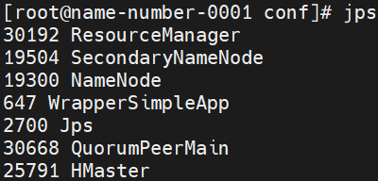

name-number-0002：
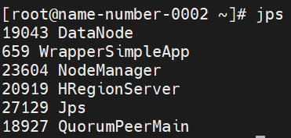

3.3 HBase 实践

- 启动 Hadoop 集群
在 name-number-0001 运行：
start-dfs.sh start-yarn.sh
- 启动 Zookeeper 集群
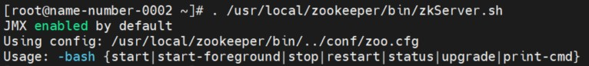需要在 name-number-000{2..4}分别运行：. /usr/local/zookeeper/bin/zkServer.sh start

- 启动 HBase 集群
在 name-number-0001 运行：

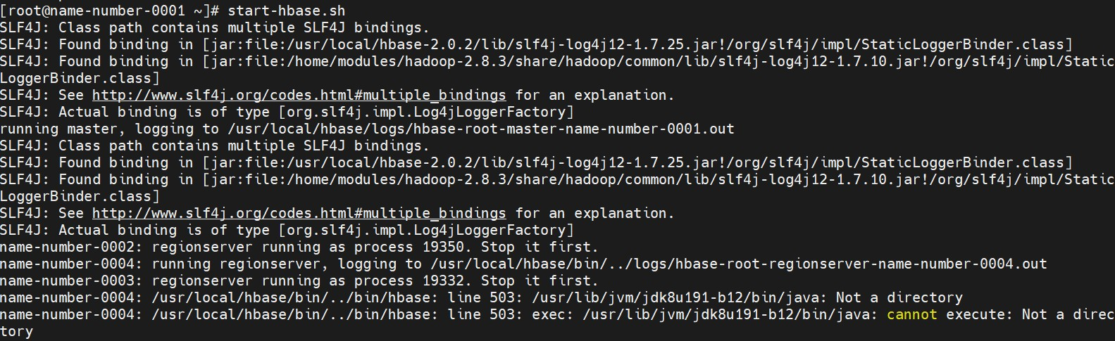

- 进入 HBase Shell 创建实验用表
输入 hbase shell 进入 hbase 交互式环境：
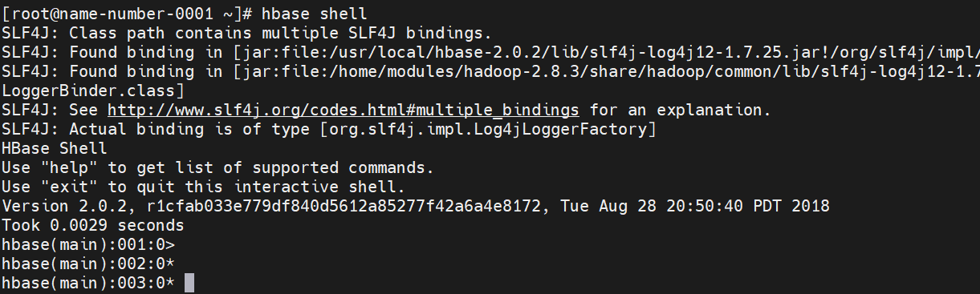

数据库表格设计要求：（未按要求设计扣分）
a)
表格命名：学号+姓名
b) 行数不限定，字段名不限定
c)
ROW 命名：学号+姓名+编号
【截图 1：数据库表格】（截图需要包含标记信息，未按要求扣分）创建表格
create 'member_user','cf1'

向表“member_user”中插入数据

put 'member_user','rk001','cf1:keyword','applicate'

put 'member_user','rk002','cf1:keyword','OnePlus 5'

put 'member_user','rk003','cf1:keyword','iphone 6s'
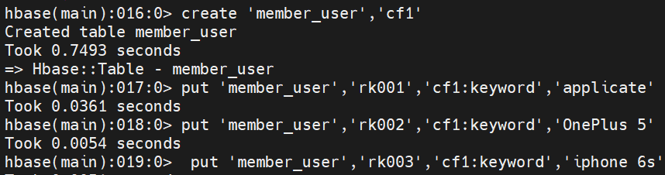

扫描整个表
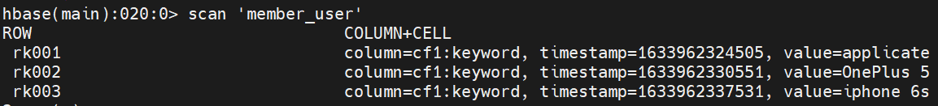

- 编写代码，将 Hbase 中的数据导出到 hdfs 指定目录
打开 IDEA，新建 maven 工程，工程名 MyHBase，编写 pom.xml 文件添加依赖
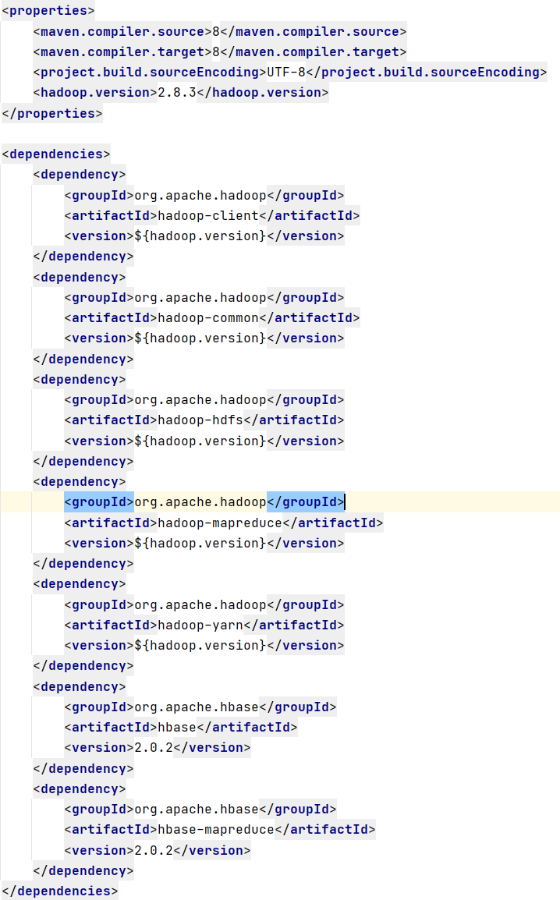
点击下图所示按钮自动下载依赖



在 src/java 目录下新建 package ，名称 org/namenumber/hbase/inputSource
（namenumber 改成对应的姓名缩写+学号）
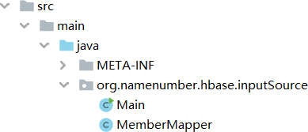

新建类 MemberMapper，完整代码如下

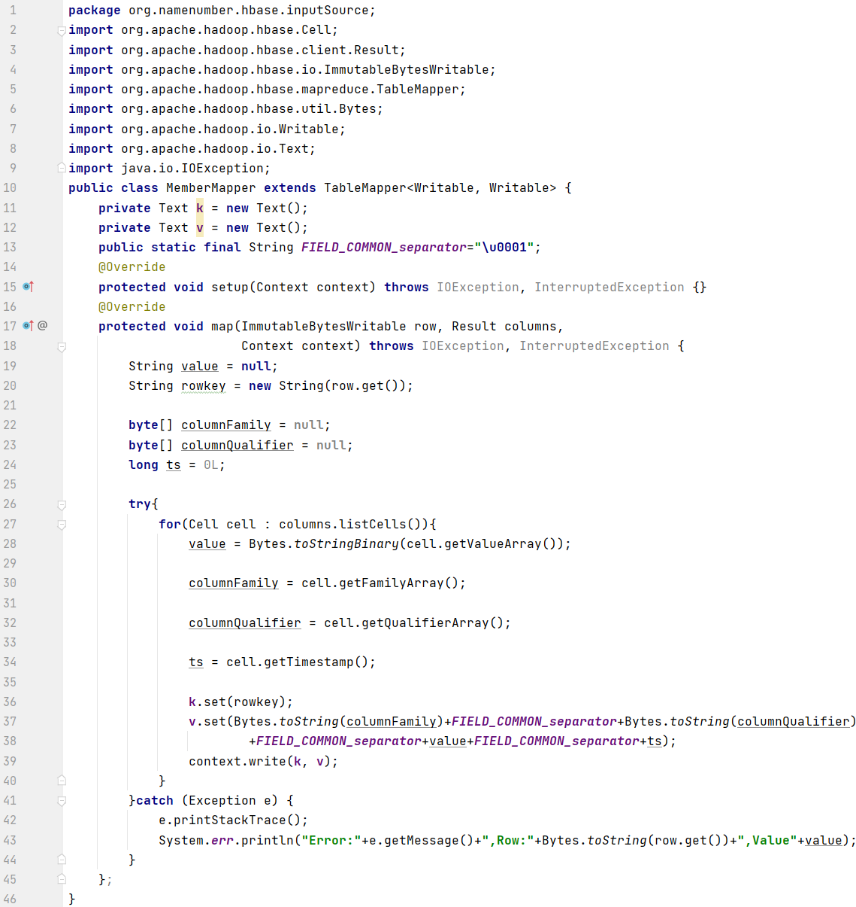

【截图 2：完整 Mapper 代码】
（截图需要包含标记信息，未按要求扣分，代码不完整扣分）
新建类 Main，完整代码如下:

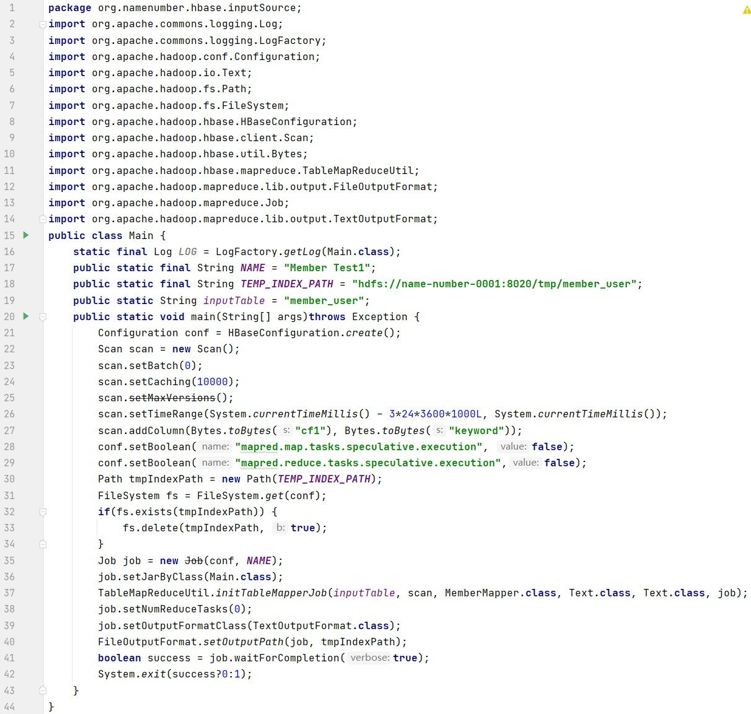

- 打包程序,导出 jar 包
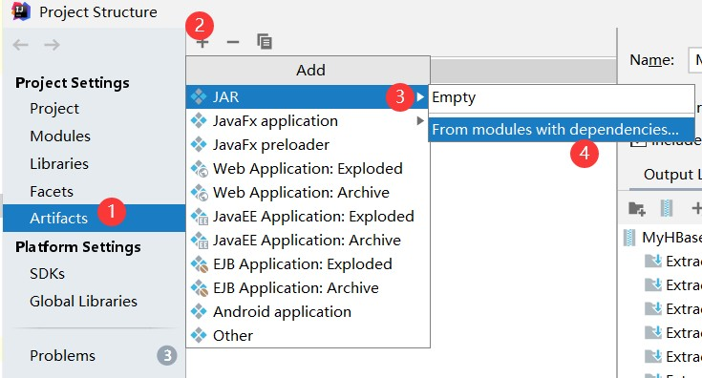File-Project Structure-Project Settings-Artifacts
选择 Main 类

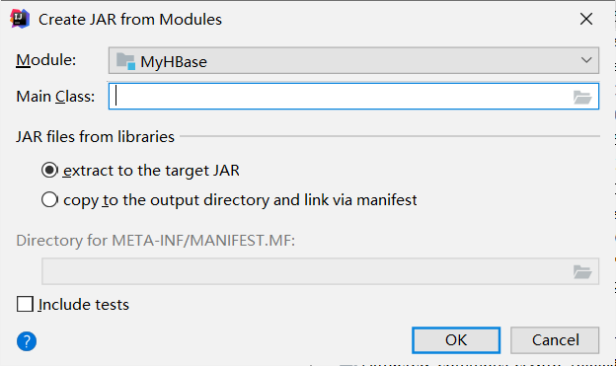
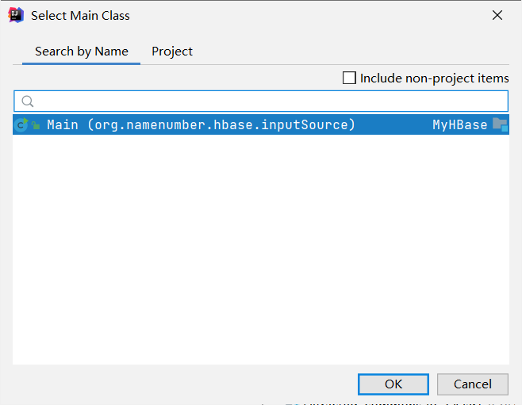

点击 Apply 点击 OK
点击 Build-Build Artifacts
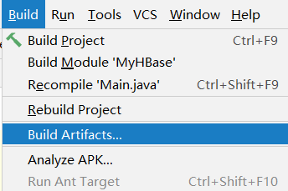

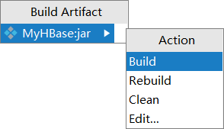

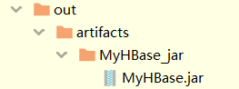点击 Buiild，可以看到生成了 jar 包
将 jar 包通过 winscp 或 scp 命令复制到服务器 name-number-0001 上运行 jar 包

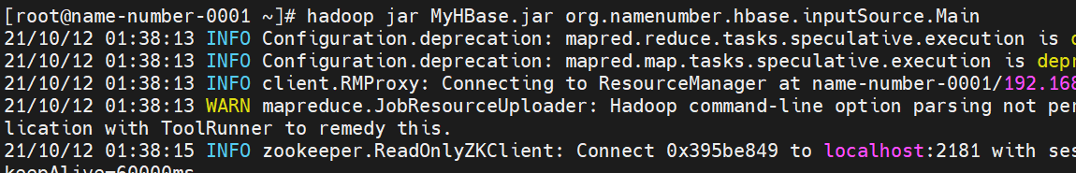查看结果
【截图 3：结果截图】（截图需要包含标记信息，未按要求扣分）

四、实验结果与分析
提交压缩包包括：
- 实验报告（命名方式：学号-姓名-实验三报告）需要至少包含标红的三张截图。每张图 4 分，相关文字描述 3 分。
- 项目 src 文件夹（文件夹重命名方式：学号-姓名-实验三代码）

课程实验四：Spark及Hive离线批处理实践

一、实验描述
本实验使用 Scala 语言编写 Spark 程序，完成单词计数任务。首先，在华为云购买 4 台服务器，然后搭建 Hadoop 集群和 Spark 集群(YARN模式)，接着使用 Scala语言利用 Spark Core 编写程序，最后将程序打包在集群上运行。在此基础之上，进一步搭建hive，从hive中读取数据并进行词频统计

二、实验目的

  - 了解服务器配置的过程；
  - 熟悉使用 Scala 编写 Spark 程序；
  - 了解 Spark RDD 的工作原理；
  - 掌握在 Spark 集群上运行程序的方法。
  - 掌握hive安装部署运行的方式
  - 掌握spark读取hive方式

三、实验环境

- 服务器节点数量：4
- 系统版本：Centos 7.6
- Hadoop 版本：Apache Hadoop 2.7.7
- Spark 版本：Apache Spark 2.1.1 5. JDK 版本：1.8.0_191-b12
- Scala 版本：scala2.11.8
- IDEA 版本：IntelliJ IDEA Community Edition 2021.2.3
- Hive版本：2.1.1
- MySQL版本：5.7.30

四、实验步骤

Hadoop 集群环境测试

在搭建 spark 环境之前，我们要保证我们的 Hadoop 集群的正常工作，这很关键。本实验 JDK 版本为 1.8.0_191-b12，Hadoop 版本为 Apache Hadoop 2.7.7。集群构建在华为云4台服务器上，主节点名称为 lhr-2021110934-0001， 从节点名称为
lhr-2021110934-0002、lhr-2021110934-0003、lhr-2021110934-0004，请在做本实验时，
将命令中的服务器名称改为自己的名称。

步骤1：在构建好 Hadoop 平台的主节点开启集群： start-all.sh，并在四个节点的终端执行 jps 命令: 并执行 ifconfig。
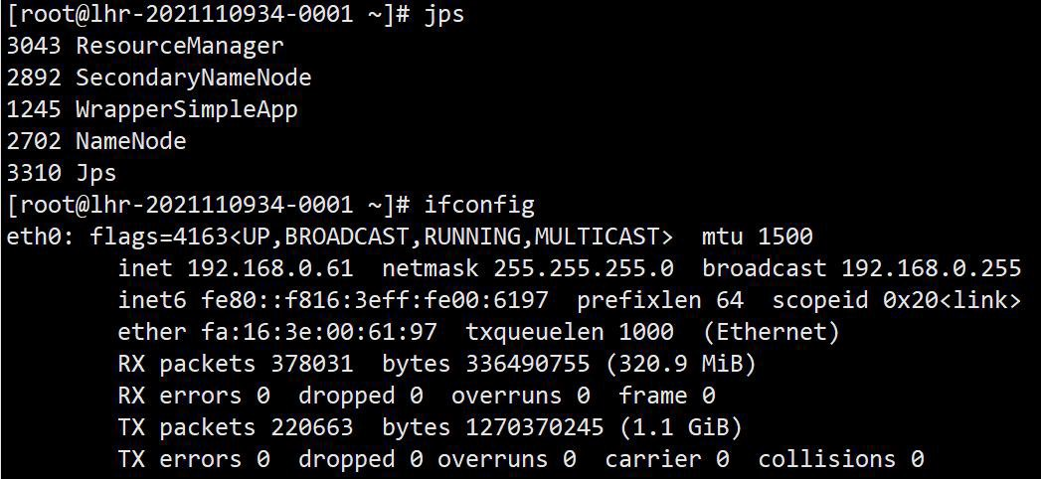
图 1 实验截图
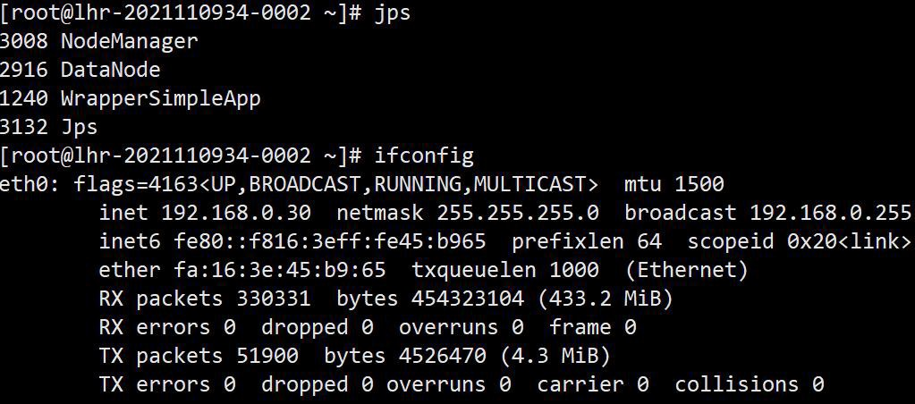
图 2 实验截图
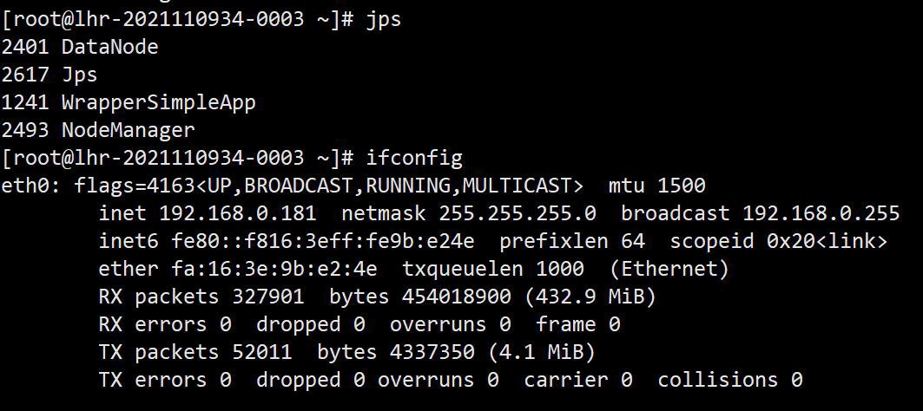
图 3 实验截图
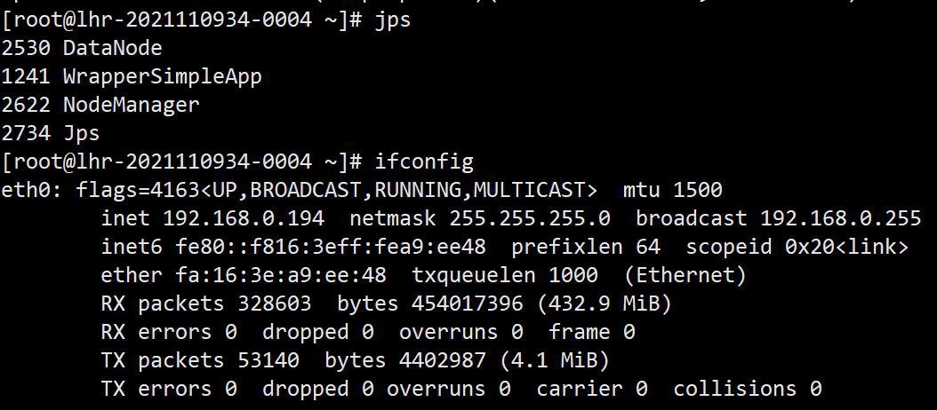
图 4 实验截图

步骤2：在主节点的 root 测试 Hadoop 的集群可用性，并执行 ifconfig。
hadoop jar ./hadoop-2.7.7/share/hadoop/mapreduce/hadoop-mapreduce-e xamples-2.7.7.jar pi 10 10

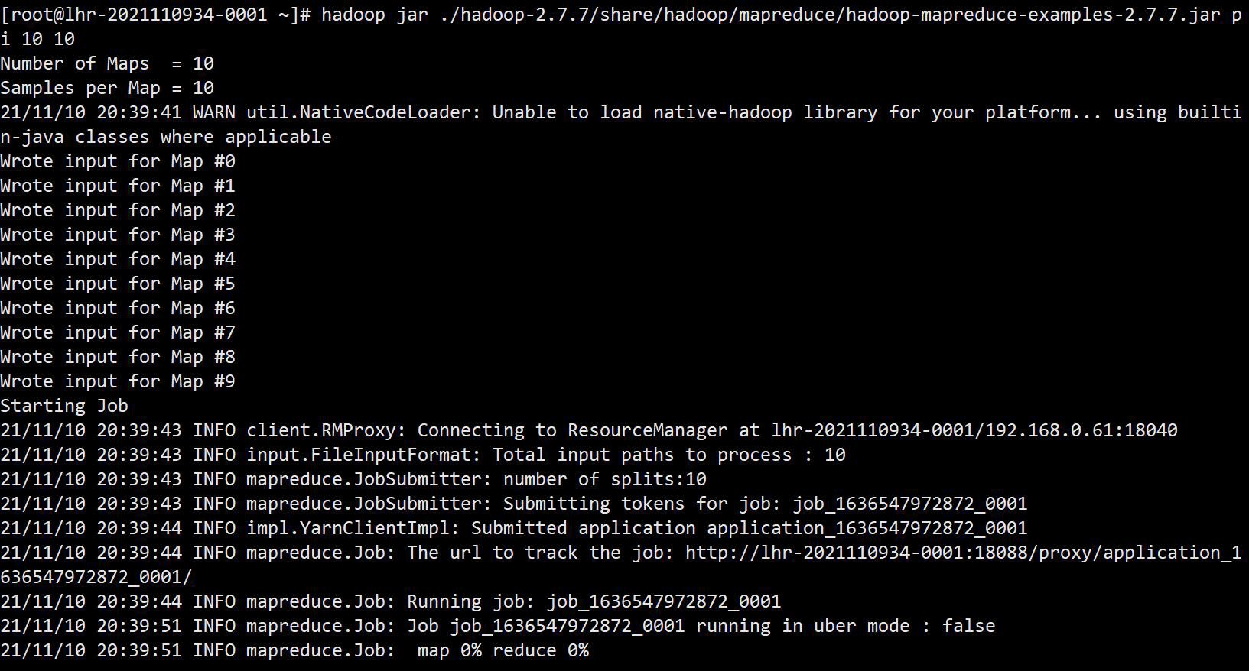
图 5 实验截图
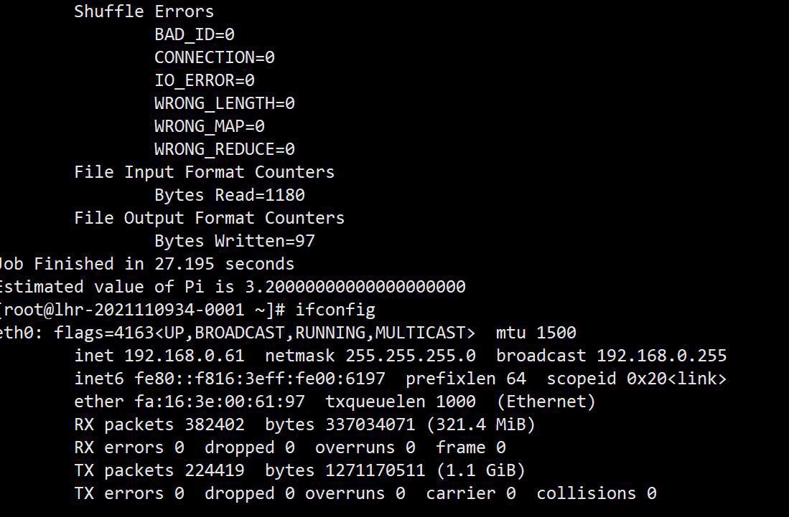
图 6 实验截图

Spark 集群搭建（On Yarn 模式）

步骤1：在 master 节点上解压 spark 压缩包。
- 使用 xftp 上传 spark 压缩包 spark-2.1.1-bin-hadoop2.7.tgz
- 解压 spark 压缩包
tar -xzvf spark-2.1.1-bin-hadoop2.7.tgz -C ./

步骤2：配置环境变量。
- 返回 root 目录；
cd /root/
- 用 vim 编辑 .bash_profile文件：vim .bash_profile
vim .bash_profile

添加如下内容：
export HADOOP_CONF_DIR=$HADOOP_HOME/etc/hadoop
export HDFS_CONF_DIR=$HADOOP_HOME/etc/hadoop
export YARN_CONF_DIR=$HADOOP_HOME/etc/hadoop
export PATH=$PATH:/root/spark-2.1.1-bin-hadoop2.7/bin
- 运行 source 命令，重新编译.bash_profile，使添加变量生效:
source .bash_profile

步骤 3：配置 yarn-site.xml 文件。
- 进入/root/hadoop-2.7.7/etc/hadoop 目录：
cd ./hadoop-2.7.7/etc/hadoop
- 使用 vim 编辑 yarn-site.xml 添加如下内容：
<property>
<name>yarn.nodemanager.pmem-check-enabled</name>
<value>false</value>
</property>
<property>
<name>yarn.nodemanager.vmem-check-enabled</name>
<value>false</value>
</property>

- 将yarn-site.xml 文件发送到从节点：
scp yarn-site.xml lhr-2021110934-0002:/root/hadoop-2.7.7/etc/hadoop
/yarn-site.xml
scp yarn-site.xml lhr-2021110934-0003:/root/hadoop-2.7.7/etc/hadoop yarn-site.xml
scp yarn-site.xml lhr-2021110934-0004:/root/hadoop-2.7.7/etc/hadoop
/yarn-site.xml

步骤 4：重启 Hadoop 集群。
- stop-all.sh (如果你已经启动了 hadoop 需要停止)
- start-all.sh
- 使用 jps 查看集群是否启动成功(结果应与图1-图4一致)；

步骤 5：运行如下指令检验 spark 是否部署成功：
spark-submit --class org.apache.spark.examples.SparkPi --master yar n --num-executors 4 --driver-memory 1g --executor-memory 1g --execu tor-cores 1 spark-2.1.1-bin-hadoop2.7/examples/jars/spark-examples_
2.11-2.1.1.jar 10
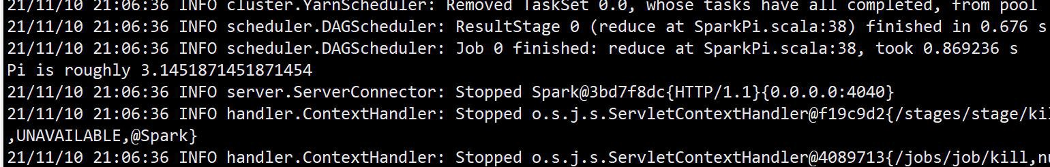输出如下结果，集群部署成功：

图 7 实验截图

步骤 6：运行 spark-shell 命令，查看 spark 和 scala 版本信息
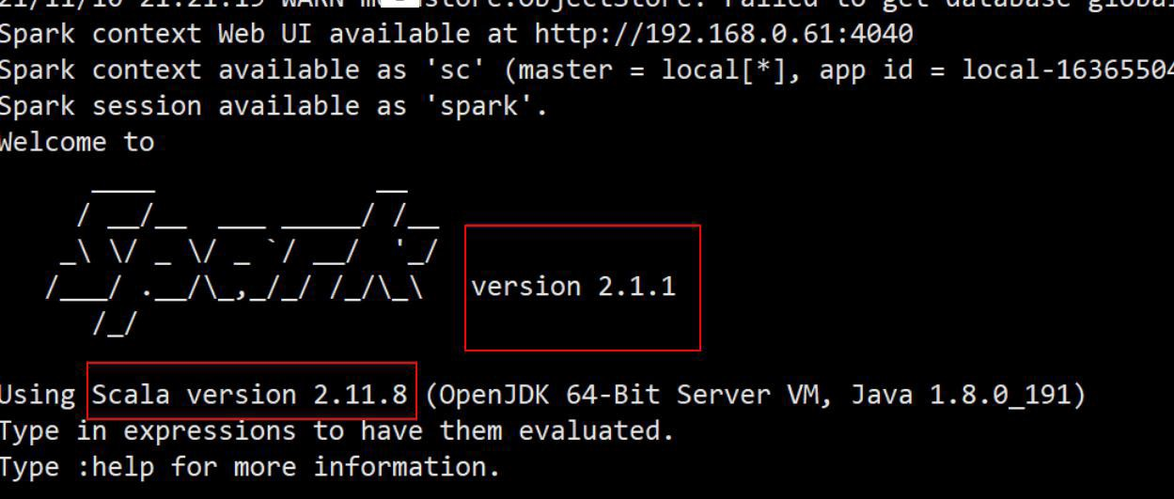
图 8 实验截图可以看到spark版本为2.1.1，scala版本为2.11.8。

Scala 程序编写

步骤 1：创建项目，打开 IDEA(IDEA 需要在自己电脑上安装)，创建工程：
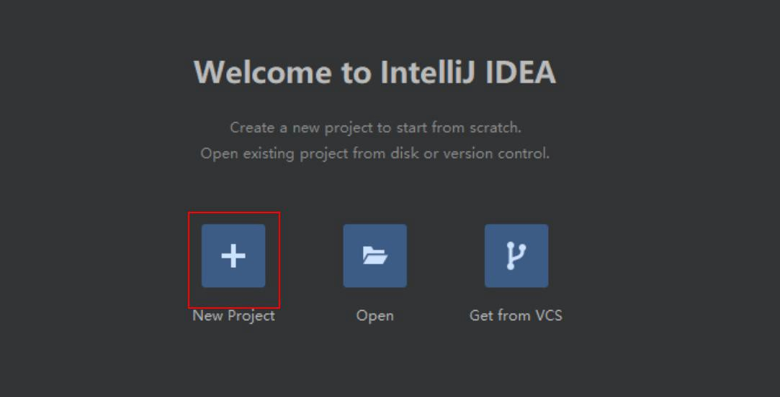
图 9
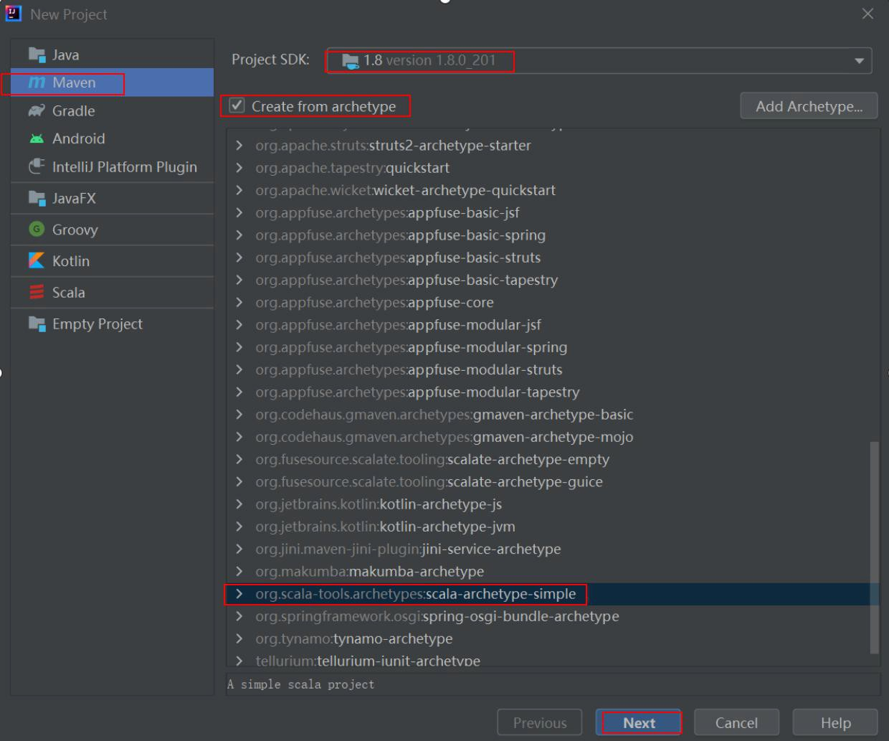
图 10
依次输入 GroupId、ArtifactId 和 Version 的值，然后点击 next；

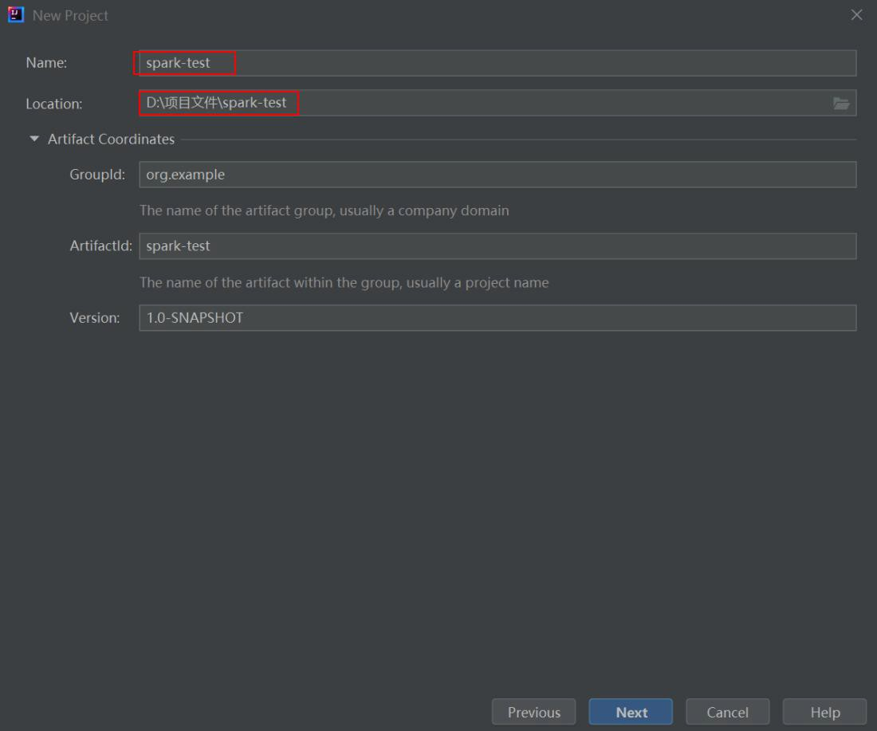
图 11
进入如下界面表示工程创建成功：
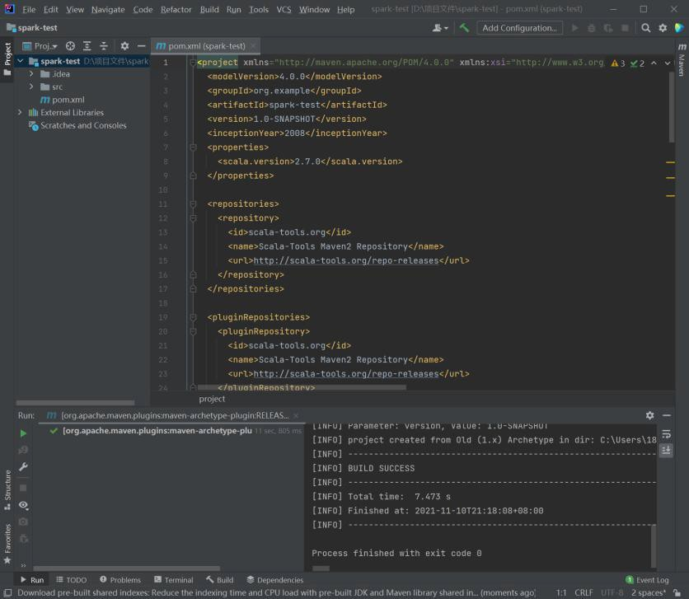
图 12

步骤 2：依赖设置：
- 在 pom.xml 文件中找到 properties 配置项，修改 scala 版本号（此处对应 scala 安装版本），并添加 spark 版本号（此处对应 spark 安装版本）；
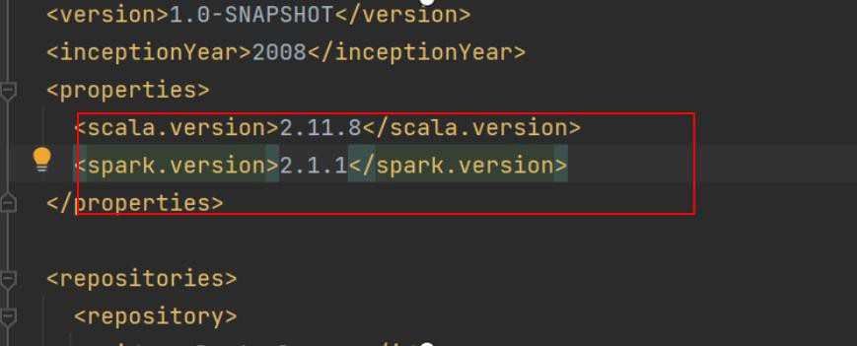
图 13

- 找到 dependency 配置项，添加如下图标红部分的配置，分别是 scala 依赖和 spark 依赖，
\${scala.version}表示上述配置的 scala.version 变量；
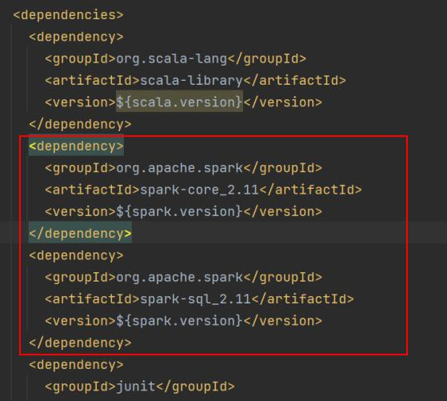
图 14
- 一般修改 pom.xml 文件后，会提示 enable auto-import，点击即可，如果没有提示，则可以点击工程名，依次选择 Maven—->Reimport，即可根据 pom.xml 文件导入依赖包；
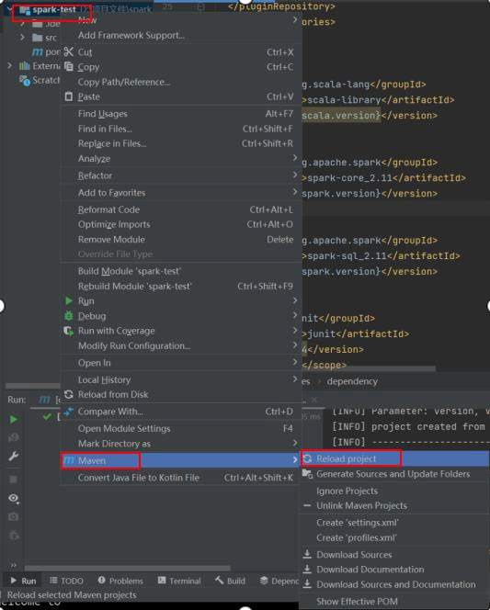
图 15

步骤 3：设置语言环境：
1) 设置语言环境 language level，点击菜单栏中的 file，选择 Project Structure；

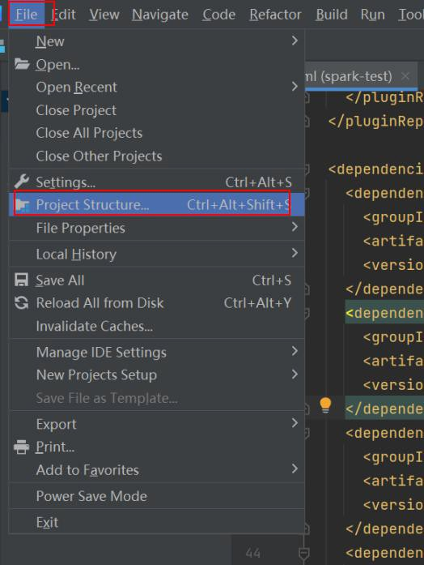
图 16
弹出如下对话框，选择 Modules，选择 Language level 为 8，然后点击 Apply， 点击 OK；
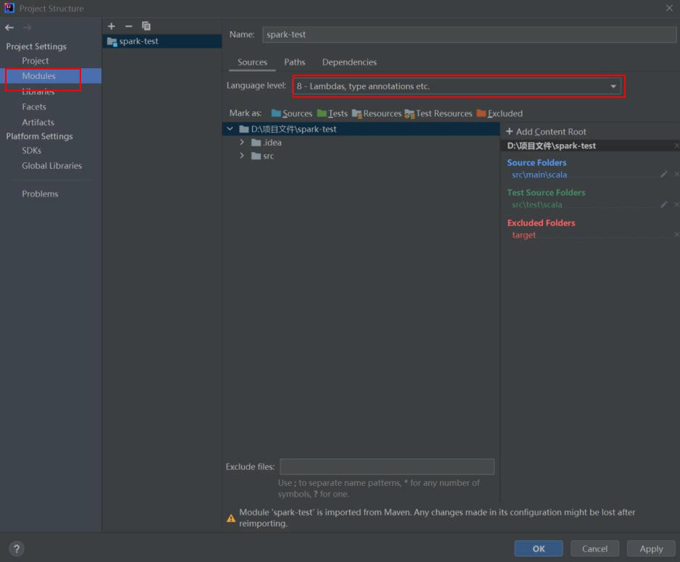
图 17

步骤 4：设置 java Compiler 环境：
- 点击菜单栏中的 file，选择 Setting；
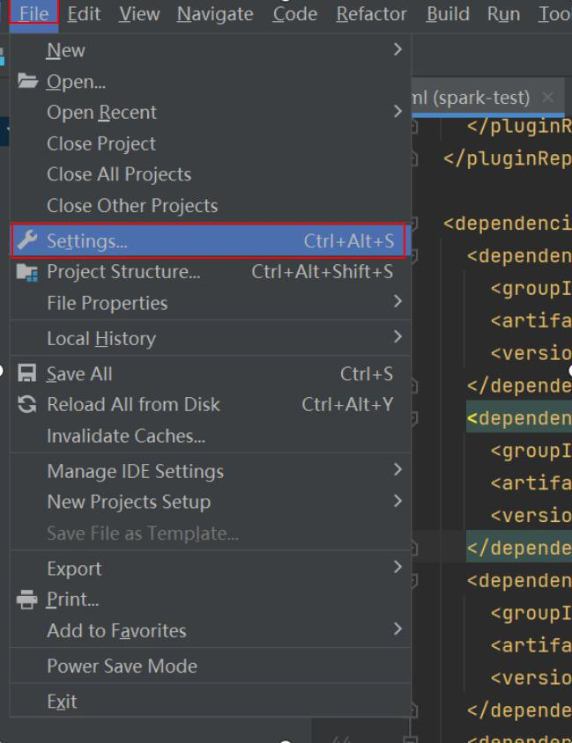
图 18
- 弹出如下对话框，依次选择 Build，Execution—->Compiler—->Java Compiler，设置图中的 Project bytecode version 为 1.8，设置图中的 Target bytecode version 为 1.8，然后依次点击 Apply 和 OK；
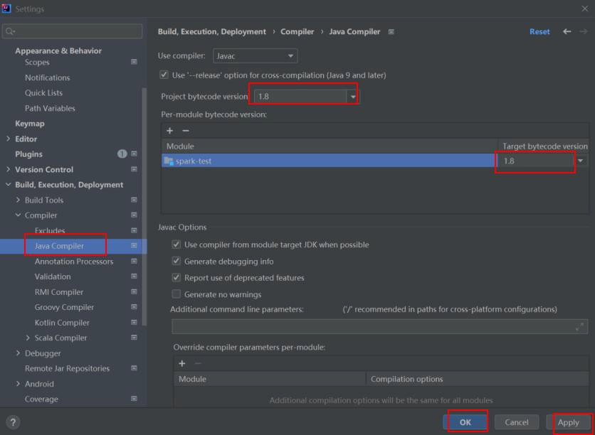
图 19

步骤 5：文件配置：

- 如下图删除测试环境 test 中的测试类；
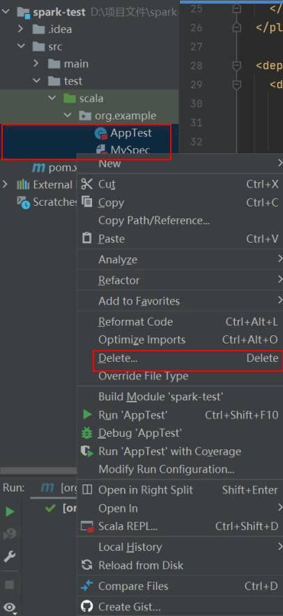
图 20
- 如下图删除，main 文件夹中，包名下的 App 文件；
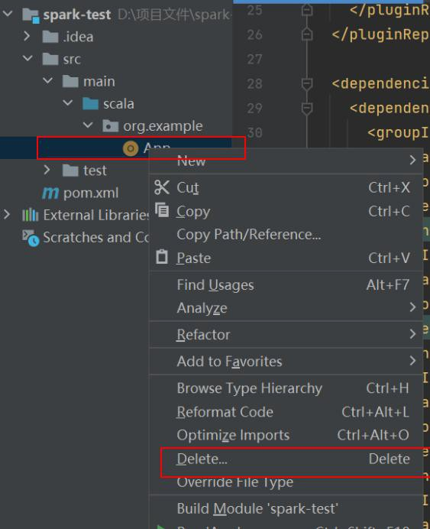
图 21

步骤 6： 程序编写：
- 如下图依次打开 src—>main—>scala，在 org.zkpk.lab 上点击右键，创建 Scala Class；

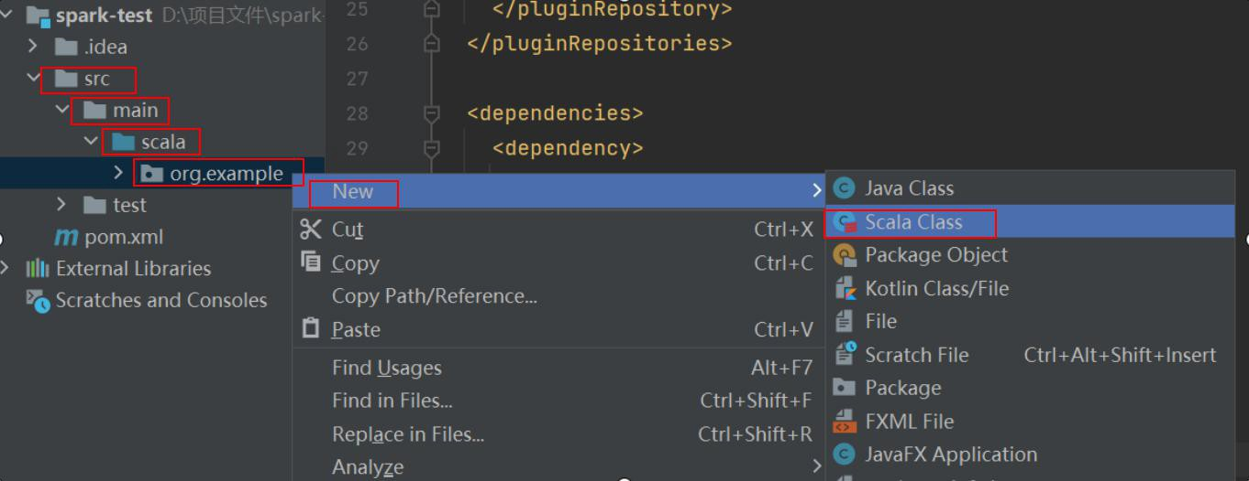
图 22
- 弹出如下对话框，输入类名 ScalaWordCount，回车
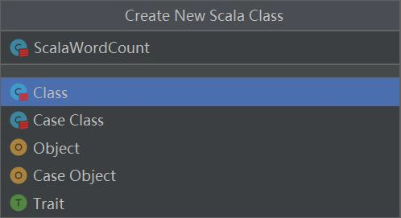
图 23
- 在类 ScalaWordCount 中新建伴生对象 object ScalaWordCount；
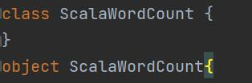
图 24
- 在伴生对象 object ScalaWordCount 中创建 main 方法;
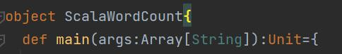
图 25
- 在 main 方法中创建列表 List 对象并赋值给常量 list，列表中包含 4 个元素，分别是： “hello hi hi spark”，“hello spark hello hi sparksql”，“hello hi hi sparkstreaming”，“hello hi sparkgraphx”；
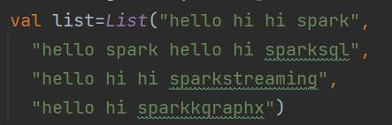
图 26
- 创建 SparkConf 对象，对 Spark 运行属性进行配置，调用该对象的setAppName 方法设置 Spark 程序的名称为“word-count”，调用 setMaster 方法设置 Spark 程序运行模式，一般分为两种：本地模式和 yarn 模式，这里我们采用yarn模式，参数为“yarn”，属性设置完成后赋值给常量 sparkConf；
- 创建 SparkContext，参数为 sparkconf，赋值给常量 sc，该对象是Spark 程序的入口；

图 27
- 调用 SparkContext 对象 sc 的方法 parallelize，参数为列表对象list，该方法使用现成的 scala 集合生成 RDD lines，类型为 String（RDD 为Spark 计算中的最小数据单元），该 RDD存储元素是字符串语句；
图 28
- 调用 RDD 对象 lines 的 flatMap 方法按照空格切分 RDD 中的字符串元素，并存入新的
RDD 对象 words 中，参数类型为 String，该 RDD 存储的元素是每一个单词；
图 29
- 调用 RDD 对象 words 的 map 方法，将 RDD 中的每一个单词转换为 kv对，key 是
String 类型的单词，value 是 Int 类型的 1，并赋值给新的 RDD 对象 wordAndOne，参数为
（String，Int）类型键值对；
图 30
- 调用 RDD 对象 wordAndOne 的 reduceByKey 方法，传入的参数为两个Int 类型变量，该方法将 RDD 中的元素按照 Key 进行分组，将同一组中的 value 值进行聚合操作，得到 valueRet，最终返回（key，valueRet）键值对，并赋值给新的 RDD 对象 wordAndNum，参数为（String，Int）类型键值对；
图 31
- 调用 RDD 对象 wordAndNum 的 sortBy 方法，第一个参数为 kv 对中的value，即单词出现次数，第二个参数为 boolean 类型，true 表示升序，false 表示降序；
图 32
- 调用 ret 对象的 collect 方法，获取集合中的元素，再调用 mkString 方法，参数为“，”，将集合中的元素用逗号连接成字符串，调用 println 方法打印输出在控制台；
图 33
- 调用 ret 对象的 saveAsTextFile，该方法的参数为运行时指定的参数，此方法的用处是将 Spark 程序运行的结果保存到指定路径，一般是把结果保存到 HDFS 中，所以这里的参数定义为: hdfs://lhr-2021110934-0001:9000/spark_test，HDFS 根目录中不存在 spark_test 此目录， spark 程序会自动创建该目录；调用SparkContext 对象 sc 的 stop 方法，释放 spark 程序所 占用的资源；

- 完整程序如下：
图 34

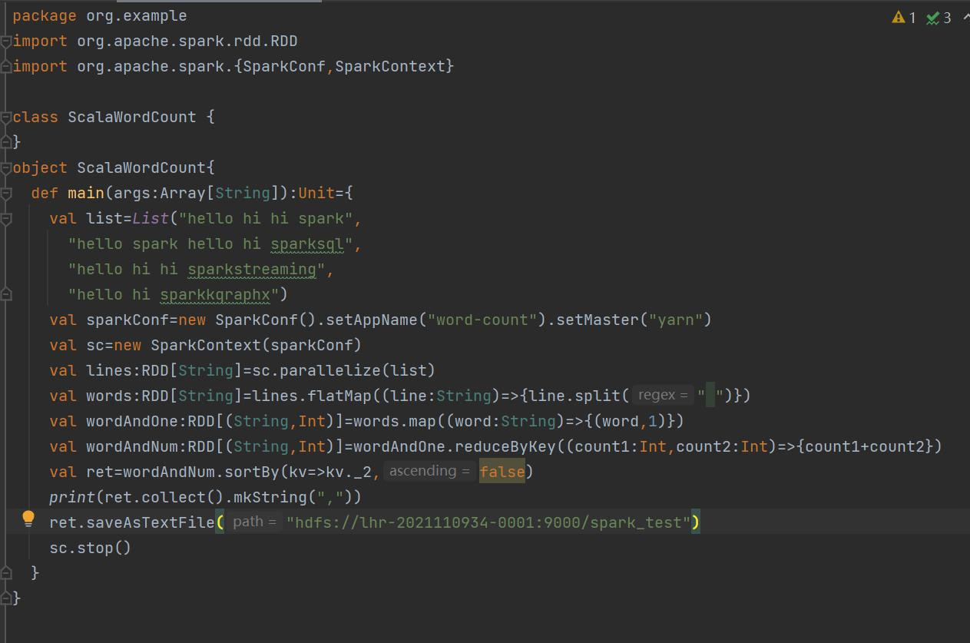
图 35

程序打包与运行

步骤 1：打开 File->Project Structure：
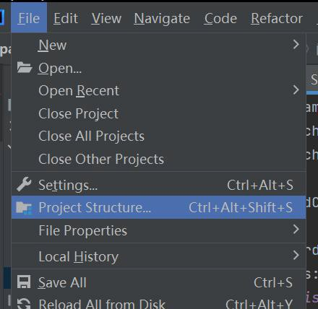
图 36

步骤 2：Project Settings 栏下的 Artifacts，点击“+”,选择 JAR->From modules with dependencies…:

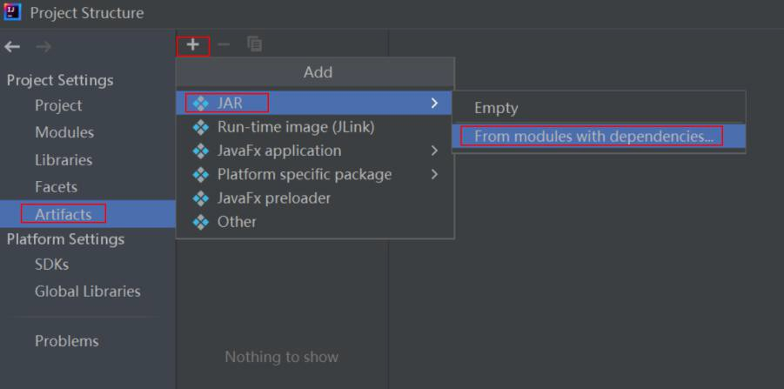

图 37

步骤 3：填选主类名称：

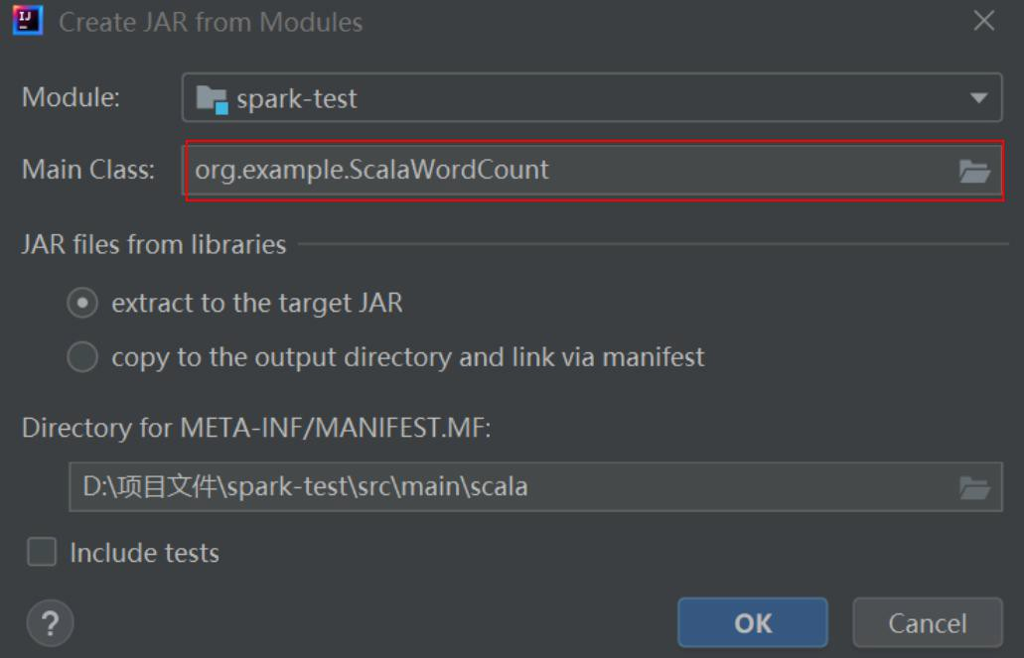
图 38

步骤 4：选择 Build->Artifacts:

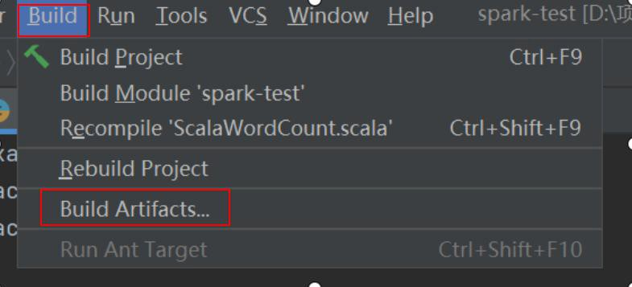
图 39

步骤 5：选择 Build：

11111111111111111111111111111111111111111111111111111111111111111111111111111111111111111111111111111

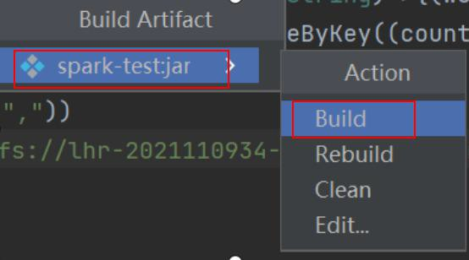
图 40

建立完成：



步骤 6：使用压缩软件打开生成的 jar 包：
图 41

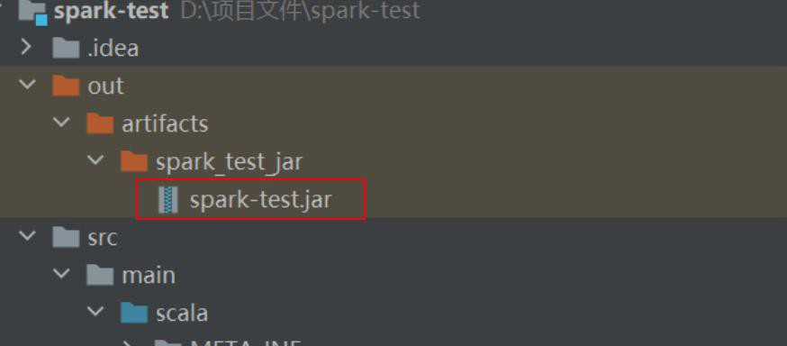

步骤 7：找到 META-INF 目录
图 42

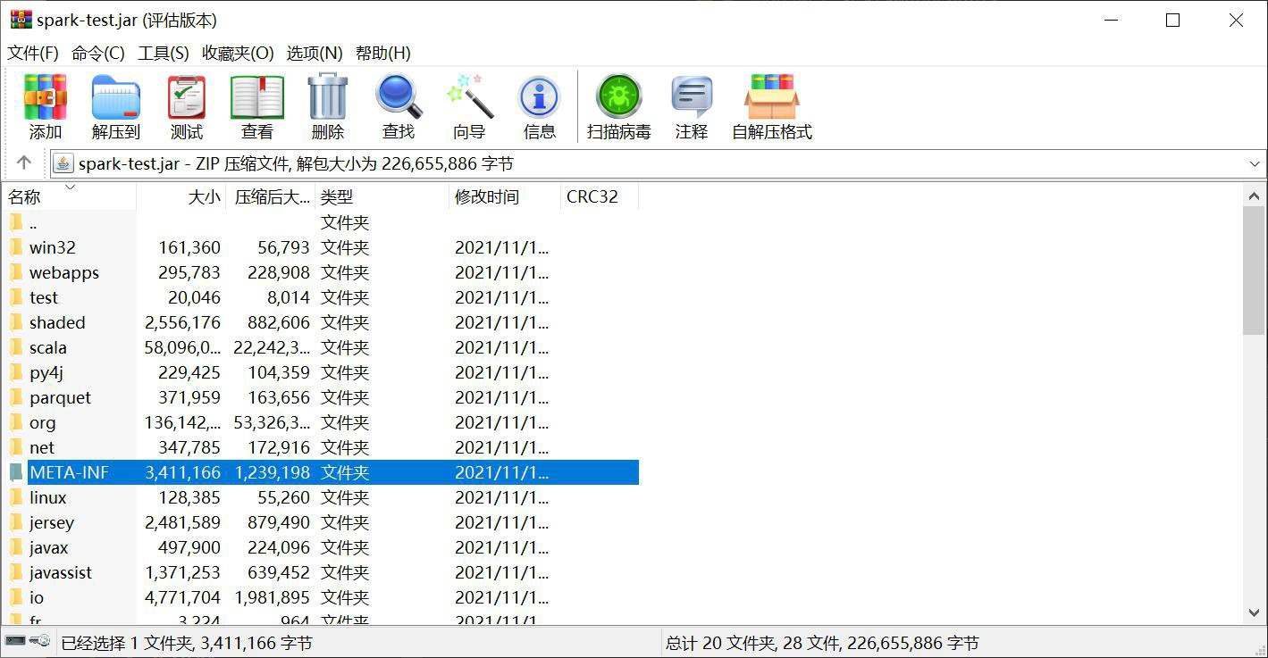

步骤 8：删除 MANIFEST.MF 文件
图 43

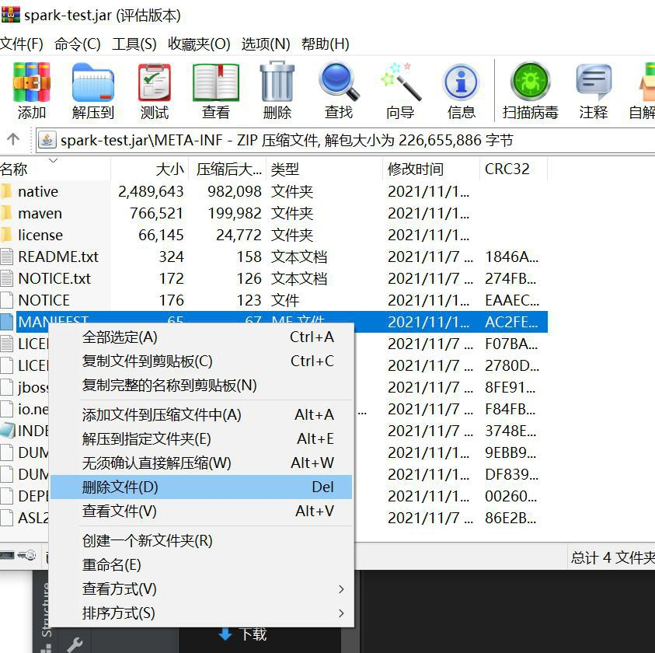图 44

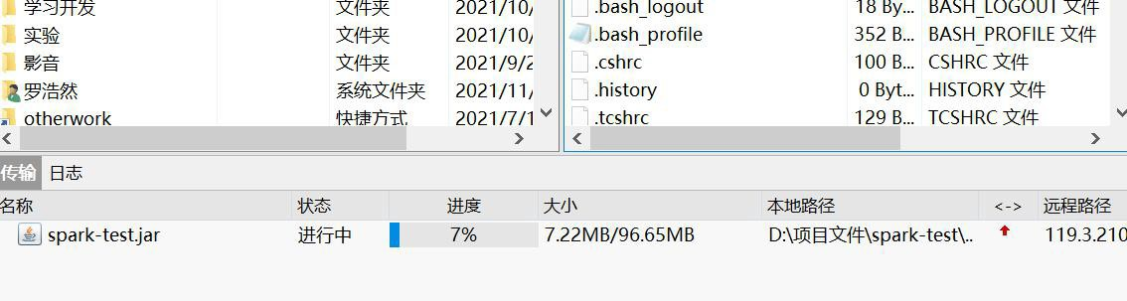

步骤 9：使用 Xftp 上传处理后的 jar 包到服务器：

图 45

步骤 10：使用 spark-submit 命令，在 hadoop 运行程序：
spark-submit --class org.example.ScalaWordCount --master yarn -- nu m-executors 3 --driver-memory 1g --executor-memory 1g --executor- c ores 1 spark-test.jar

得到如下结果：
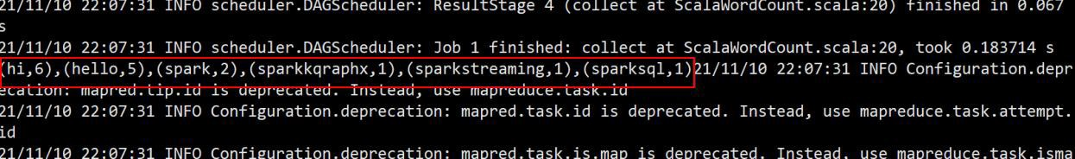
图 46 实验截图

步骤 11：在 hdfs 上查看程序的输出：
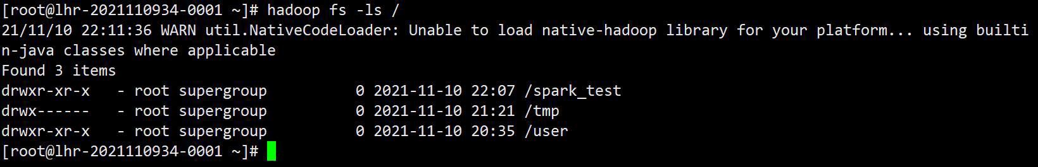
图 47 实验截图
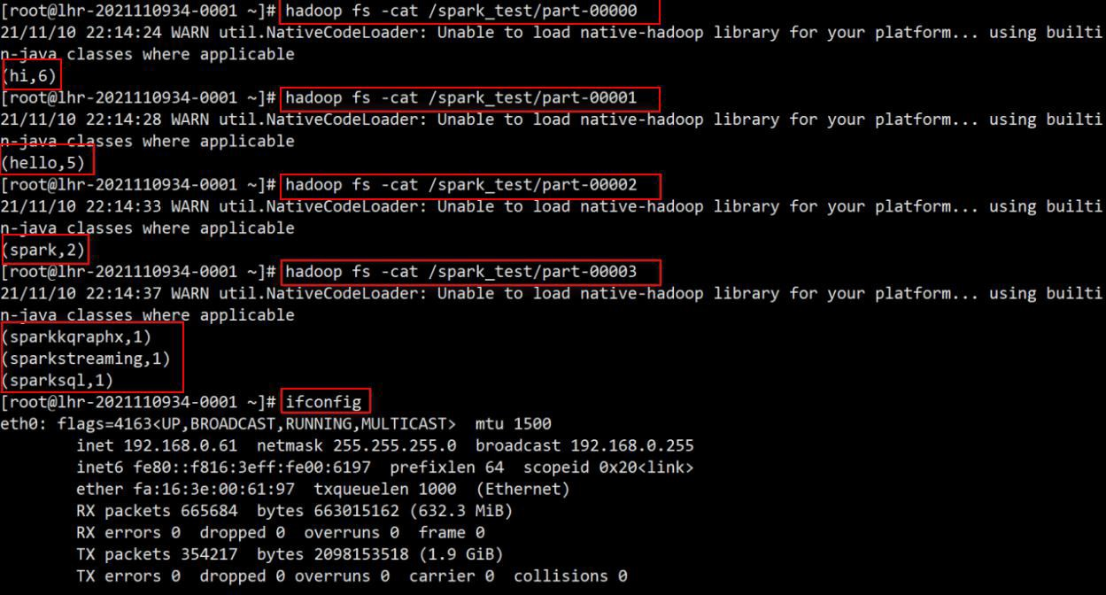
图 48 实验截图

五、使用hive数据源进行wordcount

步骤 11：安装hive：
本实验安装MySQL 是为了给 Hive 提供元数据存储库，主要包括：yum 安装 MySQL、修改 MySQL root
密码、添加 zkpk 用户并赋予远程访问权限、修改数据库默认编码。
1：查看并卸载系统自带的 mariadb-lib 数据库：
[root@master ~]# rpm -qa|grep mariadb mariadb-5.5.68-1.el7.aarch64 mariadb-libs-5.5.68-1.el7.aarch64
[root@master~]# yum -y removemariadb-*
2：添加 MySQLyum 源（首先确保能访问网络）；
- 使用 WinSCP 上传mysql 安装包(或使用 wget 下载，命令为：wget https://obs-mirror-ftp4.obs.cn- north-4.myhuaweicloud.com/database/mysql-5.7.30.tar.gz)：
- 安装 mysql 所需依赖：
yuminstall -yperl opensslopenssl-devel libaio perl-JSON autoconf 3)解压 mysql 安装包：
tar -xvf mysql-5.7.30.tar.gz
4)进入 aarch64 目录，对 rpm 包进行安装: cd aarch64
yum install *.rpm
3：启动 MySQL 服务：
1)命令
systemctl start mysqld 2)查看启动状态 systemctl status mysqld

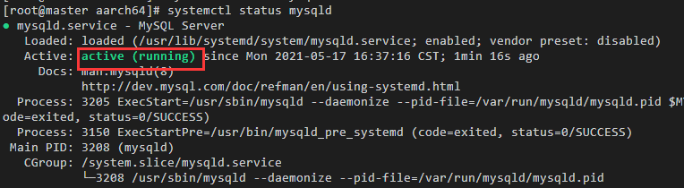

4：修改 root 默认密码：
图49

- 查看mysql 安装生成的随机默认密码（/var/log/mysqld.log 文件中）
[root@master ~]# grep 'temporary password' /var/log/mysqld.log
图50
- 登录 mysql（密码为上图红框标注部分）
mysql -uroot -p
- 修改 mysql 密码为:MyNewPass4!
mysql> ALTER USER 'root'@'localhost' IDENTIFIED BY 'MyNewPass4!';

注意：mysql5.7 默认安装了密码安全检查插件（validate_password），默认密码检查策略要求密码必须
包含：大小写字母、数字和特殊符号，并且长度不能少于 8 位。否则会提示ERROR
5：修改 mysql 密码策略
1) 查看msyql 密码策略的相关信息: mysql> show variables like '%password%';
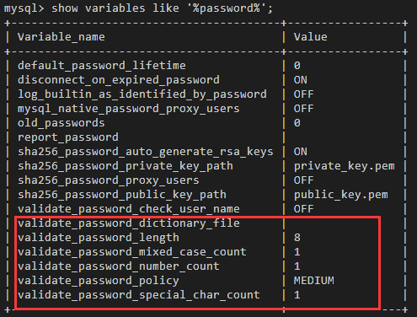
图51

6：关闭密码策略；
- 禁用密码策略，向my.cnf 文件中[mysqld]下添加如下配置（/etc/my.cnf）：
[root@master ~]# vim /etc/my.cnf

[mysqld]
validate_password = off
- 重新启动mysql 服务使配置生效： [root@master ~]# systemctl restart mysqld

步骤 7：配置默认编码为 utf8
1)修改/etc/my.cnf 配置文件，在[mysqld]下添加编码配置（注意红色部分）; 2)并且在 my.cnf 中添加 client 模块，输入 client 模块的相关编码格式; vim /etc/my.cnf
validate_password = off init_connect='SET NAMES utf8' #
# Remove leading # and set to the amount of RAM for the most important data
# cache in MySQL. Start at 70% of total RAM for dedicated server, else 10%. # innodb_buffer_pool_size = 128M

# Remove leading # to turn on a very important data integrity option: logging # changes to the binary log between backups.
# log_bin #
# Removeleading # to set options mainly useful for reporting servers. # The server defaults are faster for transactions and fast SELECTs.
# Adjust sizes as needed, experiment to find the optimal values. # join_buffer_size = 128M
# sort_buffer_size = 2M
# read_rnd_buffer_size = 2M datadir=/var/lib/mysql socket=/var/lib/mysql/mysql.sock

# Disablingsymbolic-links is recommended to prevent assorted securityrisks symbolic-links=0

log-error=/var/log/mysqld.log
pid-file=/var/run/mysqld/mysqld.pid
[client]
default-character-set=utf8
3)重新启动mysql 服务
[root@master ~]# systemctl restart mysqld 4)登录 mysql:
[root@master ~]# mysql -uroot -p 5)查看编码
mysql> show variables like '%character%';

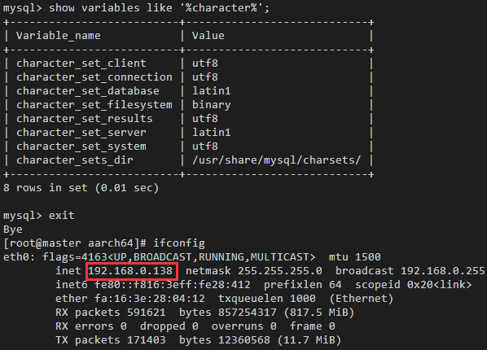
图52
本节内容是 Hive 安装部署，主要内容包括：启动 hadoop 集群、解压并安装 Hive、创建 Hive 的元数据库、修改配置文件、添加并生效环境变量、初始化元数据
1：启动 Hadoop 集群
- 在 master 启动 Hadoop 集群:
[root@master ~]# start-all.sh
- 在 master、slave01、slave02 运行 JPS 指令，查看 Hadoop 是否启动成功；
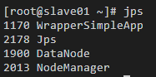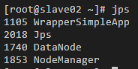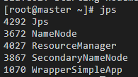

2:解压并安装 Hive
图52-54

- 使用 WinScp 上传 apache-hive-2.1.1-bin.tar.gz(或使用:wget http://archive.apache.org/dist/hive/hive-
2.1.1/apache-hive-2.1.1-bin.tar.gz 进行下载)
- 解压并安装 Hive
[root@master ~]# tar -zxvf /root/apache-hive-2.1.1-bin.tar.gz
3: 向 MySQL 中添加 hadoop 用户和创建名为（hive）的数据库；

- 登录 mysql
[root@master ~]# mysql –uroot -p
- 创建hadoop 用户（密码：hadoop）:
mysql>grant all on *.* to hadoop@'%' identified by 'hadoop'; mysql>grant all on *.* to hadoop@'localhost' identified by 'hadoop'; mysql>grant all on *.* to hadoop@'master' identified by 'hadoop'; mysql>flush privileges;
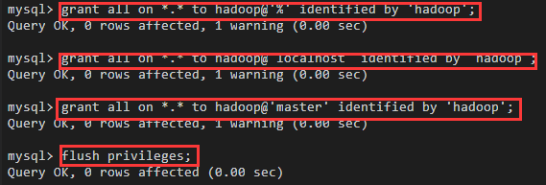
图55
- 创建数据库连接
mysql> create database hive;
4：配置 Hive
- 进入 hive 安装目录下的配置目录:
[root@master ~]# cd /root/apache-hive-2.1.1-bin/conf/
- 创建hive 配置文件:
[root@master conf]# vim hive-site.xml
- 添加如下内容：

<?xml version="1.0"?>
<?xml-stylesheet type="text/xsl" href="configuration.xsl"?>
<configuration>
<property>
<name>hive.metastore.local</name>
<value>true</value>
</property>
<property>
<name>javax.jdo.option.ConnectionURL</name>
<value>jdbc:mysql://master:3306/hive?characterEncoding=UTF-
8</value>
</property>
<property>
<name>javax.jdo.option.ConnectionDriverName</name>
<value>com.mysql.jdbc.Driver</value>
</property>
<property>
<name>javax.jdo.option.ConnectionUserName</name>
<value>hadoop</value>
</property>
<property>
<name>javax.jdo.option.ConnectionPassword</name>
<value>hadoop</value>
</property>
<property>
<name>hive.server2.authentication</name>
<value>NOSASL</value>
</property>
<property>
<name>hive.server2.enable.doAs</name>
<value>false</value>
</property>
</configuration>
5：复制 MySQL 连接驱动到hive 根目录下的 lib 目录中：
[root@master conf]# cp /root/mysql-connector-java-5.1.28.jar /root/apache-hive-2.1.1-bin/lib/
[root@master conf]# cd apache-hive-2.1.1-bin/lib/

[root@master conf]# ll | grep mysql-connector-java-5.1.28.jar
图56
6：配置系统 zkpk 用户环境变量
  - 打开配置文件：
[root@master lib]# cd
[root@master ~]# vim /root/.bash_profile
  - 将下面两行配置添加到环境变量中:
#HIVE
export HIVE_HOME=/root/apache-hive- 2.1.1-bin export PATH=$PATH:$HIVE_HOME/bin
  - 使环境变量生效
[root@master ~]# source /root/.bash_profile 7：启动并验证 Hive 安装：
1) 初始化Hive 元数据库
说明：该命令是把hive 的元数据都同步到mysql 中
[root@master ~]# schematool -dbType mysql -initSchema
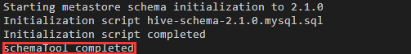

8：修改 Hadoop 集群配置
图57

1) 在/root/hadoop-2.7.3/etc/hadoop 路径下，修改文件 core-site.xml 下，添加如下内容：
<property>
<name>hadoop.proxyuser.root.hosts</name>
<value>*</value>
</property>
<property>
<name>hadoop.proxyuser.root.groups</name>
<value>*</value>
</property>
9开启 Hive 远程模式：
[root@master hadoop]# hive --service metastore &
[root@master hadoop]# hive --service hiveserver2 &

步骤 12：hive建库并导入数据
使用winScp或其他工具将text.txt文件传至服务器中（下图中的样例txt位置为/root/text.txt）将text.txt文件导入hdfs中：

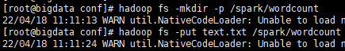
图58 使用hive命令进入hive命令行进行建库和数据导入操作
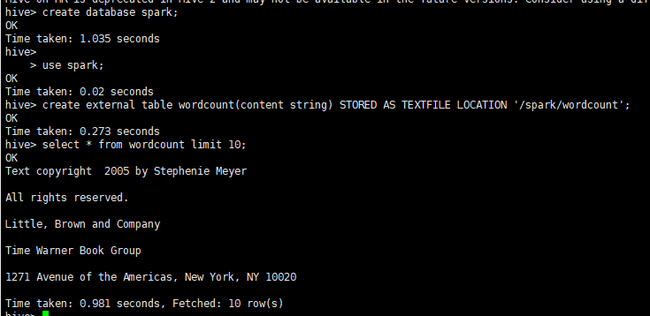
图59

步骤 13：修改wordcount程序：
Hive数据读取部分：
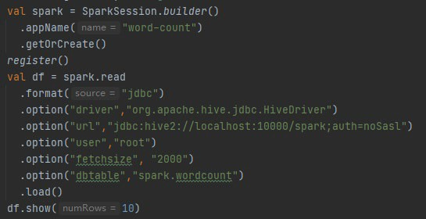
图60

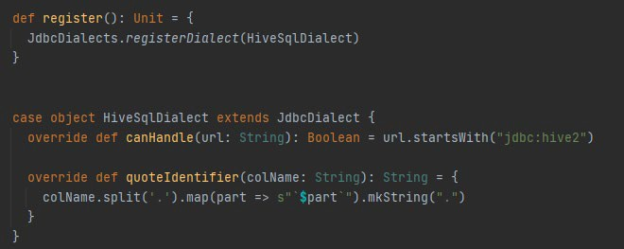
图61

并将传入的数据改为hive获取到的数据，完整代码如下：
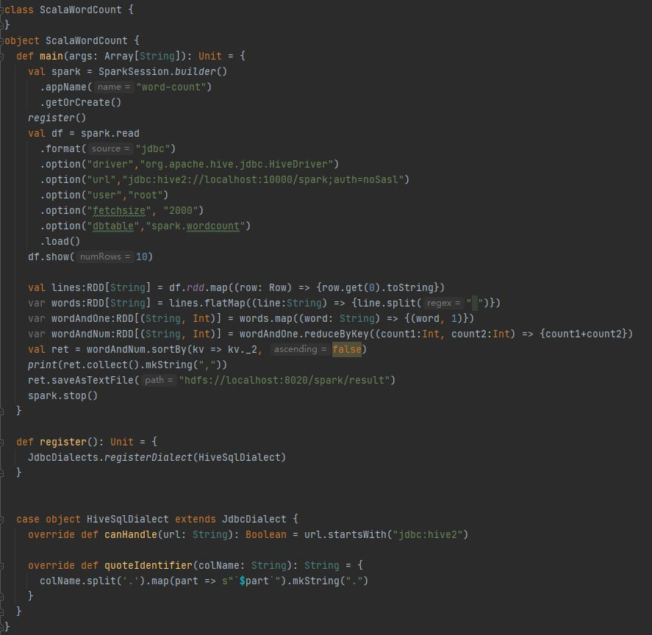
图62

步骤 14：运行程序并查看结果： jar包打包方式和运行方式同前面相同查看结果：
图63
使用如下命令将结果从hdfs中导出：
hdfs dfs -get /spark/result/part-00000 /root

步骤 15：感兴趣的同学们也可以尝试自行过滤停用词、标点符号、空字符等无用项，获得更好的结果（该步骤无额外加分）

五、实验结果与分析

- Spark集群搭建及测试结果（图7-图8） 3分
- Scala单词计数实验结果（图46-图48） 3分
- Hive安装（mysql安装成功截图、hive命令行截图） 2分
- Hive建库及数据导入（图59） 2分
- 修改之前的程序从hive读取数据（spark运行截图和结果截图） 3分
- 实验报告撰写 2分

实验结果截图需要按要求带有ifconfig的ip信息。
需提交实验源码（包含使用hive和不使用hive的两个版本的源码）

六、需要注意的问题

序号 | 问题 | 解决方案
1 | 关于环境 | 在客户端打包程序的时候，使用实验提供的环境，要求 jdk  版本为 1.8，否则会出错；
2 | 新建类，无  Scala.cla ss | https://blog.csdn.net/qq_16410733/article/details/85 038832
3 | 关于防火墙 | 一定要检查三个节点是否关闭了防火墙；
4 | 文件拷贝 | 注意主节点配置的文件是否全部拷贝给了数据节点，主要包括(Hadoop 文件夹、hosts、.bash_profile)
5 | Hadoop需要进一步验证是否能够正常使用 | 运行：hadoop jar ./hadoop- 2.7.3/share/hadoop/mapreduce/hadoop-mapreduce- examples-2.7.3.jar pi 10 10  输出结果：3.2000
6 | 关于 web 页面 | web 页面默认在本地端是无法打开的，需要配置华为云的安全组，开放指定的端口，如：50070
7 | Hive身份验证 | 注意是noSasl

综合实验： 实现推荐系统

实验目的:
（1）掌握Lambda架构

实验平台:
操作系统：CentOS 7.6 64bit

实验内容：

（1）基于Lambda架构的大数据推荐系统架构概述
Lambda Architecture（LA）最早是由Twitter工程师Nathan Marz提出来的，它是一种大数据软件设计架构，其目的是指导用户充分利用批处理和流式计算任务各自的优点实现一个复杂的大数据处理系统。通过结合这两类技术，LA可以在延时、吞吐量和容错之间找到平衡。
Lambda架构的一个典型应用是推荐系统。在互联网行业，推荐系统被应用在各个领域，包括电子商务、视频、新闻等。推荐系统的设计目的是根据用户的兴趣特点和购买行为，向用户推荐感兴趣的信息和商品。推荐系统是建立在海量数据挖掘上的一种高级商务智能平台，以帮助商家为顾客购物提供完全个性化的决策支持和信息服务。
图1为一个最小化的推荐系统原型。在该原型中，用户产生的数据会被Flume收集，经Kafka传输，被流式计算任务（如Spark Streaming等）和存储组件（HBase）消费。批式处理和流式处理会利用用户产生的数据计算特征与训练预测模型，两者的不同点在于批处理利用HBase中存储的数据（通常为某个时间点之前的所有历史数据），流式处理利用Kafka中最近一段时间内的数据。最后，得到的计算特征与预测模型等都会存储在Redis数据库中，供服务端使用。服务端在接收到客户端的访问服务请求后，会根据Redis存储的特征与预测模型参数，计算最符合用户请求的商品列表，并返回给客户端。客户端再根据用户的行为反馈（比如点击/不点击）向Flume发送日志，形成闭环。同时，在系统后台可以利用Hive/Spark SQL对HBase中的数据进行监控，并进一步完成数据的分析。
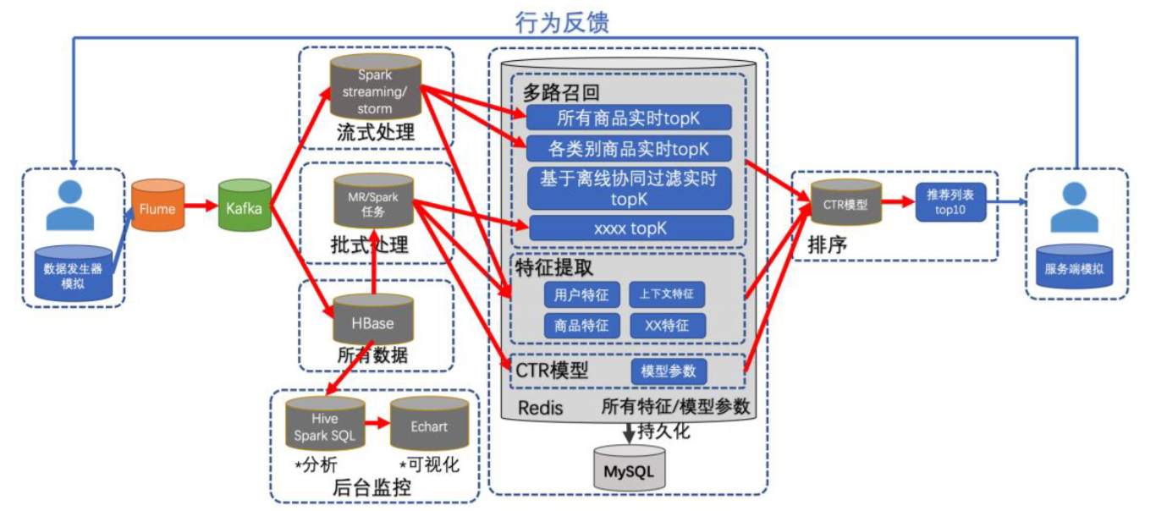
图 1 基于Lambda架构的推荐系统
推荐系统的核心是推荐算法，推荐算法通常会根据用户的兴趣特点和历史行为数据构建推荐模型，以预测用户可能感兴趣的信息和商品，进而推荐给用户。推荐算法通常可以划分为两个阶段①召回阶段②排序阶段，如图2所示。召回阶段就是从所有商品中，粗筛选出一些候选的商品，例如根据用户的兴趣标签TopK、社区热门商品TopK、某个算法模型（如协同过滤模型）的推荐列表TopK。从多种途径获取候选列表也称为多路召回。排序阶段就是根据召回阶段粗筛选出来的候选商品，将之前批式处理、流式处理计算好的特征输入到训练好的点击率预测模型（也称为CTR模型）中，得到用户点击每个候选商品的概率并进行排序，最后将点击率最高的TopK个商品返回给客户端。
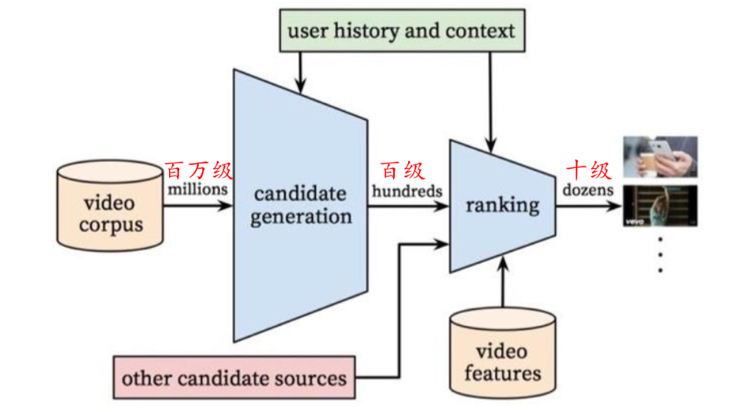
图 2 一个视频推荐算法流程（图片来自网络）
下面将分别对每个组件所需要完成的功能进行讲解。

（2）使用Flume、Kafka实现数据的收集
由于一些原因，本次实验将略去Flume组件。启动一个Kafka服务器，并创建名为“movie_rating_records”的Topic。

（3）使用HBase实现原始数据的存储
在HBase中创建一个表并命名为“movie_records”，数据格式在附加说明（2）部分。编写一个Kafka消费者，定期从“movie_rating_records”中获取数据并写入HBase。

（4）使用Redis作为缓存数据库实现特征/模型参数的存储
Redis是一个开源的、可基于内存也可持久化的Key-Value的NoSQL数据库。其性能极高，读写速度可达10W/qps。同时，Redis在2015年的redis3.0+版本中加入了 redis cluster，可以实现分布式集群的架构，将原本单机的数据进行分区，分到若干个子集中。
Redis不仅可以实现高效读写，还可以控制数据的过期时间，因此可被用于大数据组件之间中间结果的缓存。在本次实验中，将使用Redis作为批式、流式、服务等组件之间的数据交换中间件。例如，将批式计算的得到的特征写入Redis中，等待模型训练时再从Redis读取特征。

（5）使用MapReduce或Spark实现定时启动的批式计算任务
使用MapReduce/Spark启动定时任务，定时时间为5分钟（5*60*1000ms），计算以下两部分内容：
①历史特征的计算
从HBase中读取所有历史数据，并计算以下五个批式特征。
batch2feature_userId_rating1_{userId} | 某用户历史正反馈次数
batch2feature_userId_rating0_{userId} | 某用户历史负反馈次数
batch2feature_userId_to_genresId_{userId}_{genreId} | 某用户历史点击某分类的比例
batch2feature_movieId_rating1_{movieId} | 某电影历史被正反馈次数
batch2feature_movieId_rating0_{movieId} | 某电影历史被负反馈次数
②CTR预测模型的训练
Logistic Regression算法是机器学习常用的有监督学习算法。可以将Spark MLLib中的Logistic Regression模型作为本次实验的CTR模型。
线性回归是监督学习中最简单的模型之一，该模型通过训练一条直线来拟合样本数据。其公式如下：
$$f\left(x\right)=θ_{1}x_{1}+θ_{2}x_{2}+…+θ_{n}x_{n}+b$$
其中，$x_{i}$表示样本的第$i$个特征，$θ_{i}$表示该特征在模型中的参数，$b$表示偏置值，$f\left(x\right)$表示线性回归模型对于该样本的预测值。在训练阶段，通过已知的样本$x$和真实值$y$计算$θ$与$b$。在预测阶段，对于未知真实值的样本$x$，使用模型参数$θ$与$b$计算$f\left(x\right)$预估样本的真实值。但线性回归没办法完成二分类任务（比如CTR模型中的点击与不点击就是一个二分类问题）。要解决这个问题只需要找到一个单调可微的函数将线性预测的结果映射到（0，1）区间上。例如sigmoid函数$S(x)=\frac{1}{1+e^{-x}}$，它的函数图像如下：
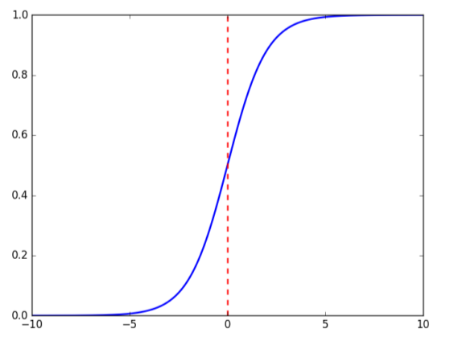
将线性回归的预测值$f\left(x\right)$再进过sigmoid函数，即$F\left(x\right)=\frac{1}{1+e^{-f\left(x\right)}}=\frac{1}{1+e^{-(θ_{1}x_{1}+θ_{2}x_{2}+…+θ_{n}x_{n}+b)}}$，就得到了逻辑回归。
Spark MLlib中的spark.ml.LogisticRegression类接受的训练数据的形式为一个DataFrame，其中包括两列：
label：DoubleType（表示数据的标签）
features：VectorUDT（表示数据的特征）
如下图所示
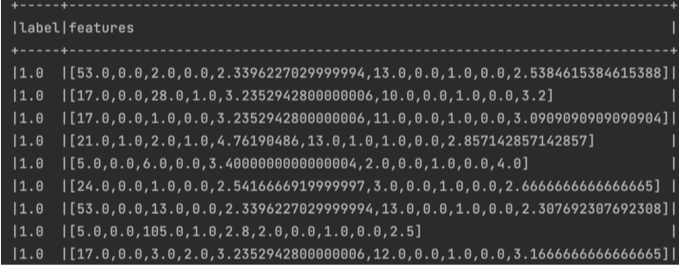
特征可以划分为批式特征和流式特征。需要注意的是，在模型训练阶段，流式特征从历史数据（HBase）模拟得到（例如从某条记录的前1000条记录中提取该记录的流式特征），而在模型预测阶段，从Redis中获取流式处理得到的流式特征。
训练结束后，可将模型参数（lrModel.coefficients、lrModel.intercept）取出并保存在Redis中，以供服务端使用。

（6）使用Spark Streaming或Flink实现流式计算任务
不同于批式计算，流式计算直接从Kafka中消费“movie_rating_records”Topic，定时时间为30秒（30*1000ms）并完成以下两部分内容的计算：
①实时特征的计算
窗口从Kafka中读取实时数据，并计算以下五个流式特征，具体如下表所示。
streaming2feature_userId_rating1_{userId} | 某用户最近正反馈次数
streaming2feature_userId_rating0_{userId} | 某用户最近负反馈次数
streaming2feature_userId_to_genresId_{userId}_{genreId} | 某用户最近点击某分类的比例
streaming2feature_movieId_rating1_{movieId} | 某电影最近被正反馈次数
streaming2feature_movieId_rating0_{movieId} | 某电影最近被负反馈次数
②实时TopK的计算
窗口从Kafka中读取实时数据，计算出现此处TopK的movieId和每个电影类别中出现TopK的movieId，并存储Redis中。
popular_movies_all | 所有电影TopK
popular_movies_genreId_{genreId} | 某类别电影TopK

（7）实现服务应答
服务端根据客户端的请求，从Redis中读取多种召回方式得到的候选列表、批式特征、流式特征、CTR模型参数，根据CTR模型参数与特征，为列表中每个电影打分，并将评分最高的TopK部电影返回给客户端。

（8）（选做内容1）实现简易后台监控（20分）
一个系统通常还需要有后台监控和分析能力。可以从以下两方面考虑：
①使用Hive/SparkSQL实现简易后台分析统计（10分）
定期统计：不同类别的电影的记录数
②将后台分析统计结果可视化（10分）
将①的结果可视化，使用条形图等进行可视化展示，并定期更新图表。

（9）（选做内容2）提升推荐系统的推荐效果（20分）
①增加更多的召回（10分）
使用多种方式进行召回，如spark.mllib中的协同过滤模型，对每个userId产生单独的召回列表。
②使用更多特征（10分）
进一步从数据中进行挖掘，例如使用上电影的年份等信息。

（10）（选做内容3）Redis的改进（20分）
①分布式Redis的部署（6分）
Redis支持集群化部署，通过增加Redis集群的结点可以增加对Redis的读取访问速度。本改进要求将Redis改为集群部署。
②对于存储在Redis中的特征和数据，设置一个合理的过期时间并说明自己的思考（6分）
③CTR模型序列化后直接存储在Redis中（8分）
本次实验中使用LR模型，由于Redis不支持对象存储，想要在Redis中存储该模型，可以通过将模型参数$θ_{i}$，$b$（都为数值型）从模型中提取出来，再分别存储到Redis模型中，然后服务端从Redis中提取这些模型参数，并根据这些模型参数重新构造模型用于预测。但对于拥有较多模型参数的算法模型来说，这种做法过于繁琐。更一般的做法是，基于Redis支持二进制字节流存储的特性，将整个模型对象序列化后直接存到Redis中，在服务端使用时再从Redis中提取并反序列化模型对象，如下图所示。
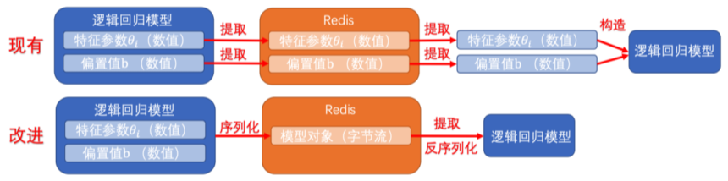

（11）（提高部分）（20分）
经过多年的发展，lambda架构逐步稳定，可以满足大部分需求，但lambda架构具有一定的复杂性，主要是由于：批处理端和流处理端都需要不同的代码库，需对其进行维护并保持同步。然而，试图将代码库抽象到单个框架中会使许多专门的批处理和实时生态系统工具实现过程较为复杂。同时，随着数据的不断膨胀，批式处理也面临一定的压力。在这样的背景下，产生了许多新的大数据软件架构。
kappa架构使用单一代码库的纯流式方法。在关于采用纯流式处理方法的优点的技术讨论中，有人指出，使用灵活的流处理框架(如Apache Samza)可以提供一些与批处理相同的优点，而且没有延迟。这样的流式框架可以收集和处理任意数量的数据，适应阻塞和处理状态。
delta架构则引入了一个表存储层，它处理流存储和表存储，并通过单个代码库进行访问。典型的实现是Delta Lake，它是一个开源的基于云对象存储的ACID表存储层。
①调研现有的大数据软件架构，并撰写调研报告/综述（需要附上引用）（5分）
②搭建新的架构（包括但不限于上面提到kappa架构和delta架构）来完成本次实验（推荐系统）（15分）

附加说明：

（1）数据集说明
包含三个文件：movies.csv,json_train_ratings.json,json_test_ratings.json。
① movies.csv：存储电影信息，包括电影ID，电影title，电影genres，电影year，以及属于各个类别。在movies.csv中，一共出现了19个类别的电影，具体见数据文件。在系统运行前，通过提供的load_movie_redis.py组件将这部分数据导入到 Redis中。
② json_train_ratings.json：用于模拟历史数据。在系统运行前，通过提供的load_train_rating_hbase.py组件将这部分数据导入到HBase中。
③ json_test_ratings.json：用于模拟实时数据。在系统运行时，通过提供的generatorRecord.py组件发送到Kafka。

（2）HBase中的数据格式
HBase中创建一张表 movie_records，该表包含一个列族“details”,该列族包含 4 个列，“userId”,“movieId”,“rating”,“timestamp”

（3）Redis中的数据格式
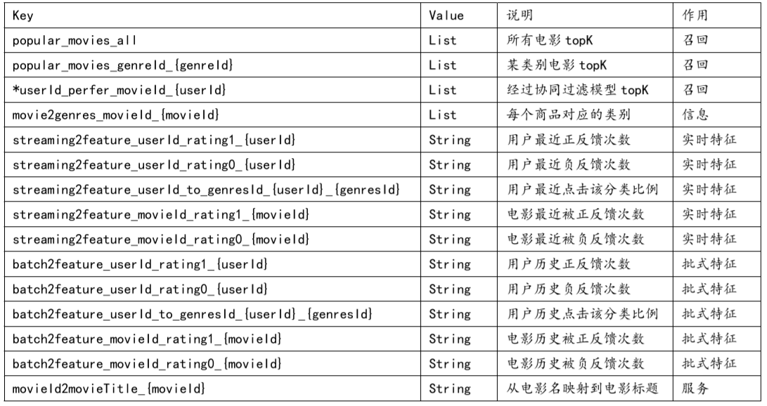

注意事项
- 本次实验是小组的形式，一个小组不多于2人。
- 本次实验报告的提交截止时间为第18周，即6月27号前（不包括6月27号）
- 本次实验的最终分数由以下几部分组成：
- 基础部分（60分）
- 选做部分（20分，最多选做一个内容）
- 提高部分（20分）
- 本次实验严禁抄袭
- 本次实验的邮件名与实验报告的命名格式都为“姓名-学号-综合实验报告”。例如，
邮件名：赵四-2018222333-综合实验报告
邮件正文：（空）
邮件附件：赵四-2018222333-综合实验报告.doc
注意命名格式中各字段的相对顺序与使用的分隔符。除此之外，不要出现多余的字眼，如“大数据基础实验”，多余的双引号，多余的班级信息等。不按照要求提交将会扣除部分分数。

指导书

写在前面：实验指导书和参考代码中cck-0003为主节点，同学们请自行修改为主节点名字。

安装Kafka
1、解压kafka
tar -zxvf kafka_2.11-0.10.2.2.tgz
2、将解压得到的文件夹移到/home/modules目录下
mv kafka_2.11-0.10.2.2 /home/modules/
3、编辑config/server.properties文件，修改delete.topic.enable和zookeeper.connect
vim /home/modules/kafka_2.11-0.10.2.2/config/server.properties
4、将kafka文件夹通过scp发送到其余结点对应目录下
scp -r /home/modules/kafka_2.11-0.10.2.2 root@cck-0001:/home/modules/
scp -r /home/modules/kafka_2.11-0.10.2.2 root@cck-0002:/home/modules/
scp -r /home/modules/kafka_2.11-0.10.2.2 root@cck-0004:/home/modules/
5、编辑config/server.properties文件，修改broker.id分别为1、2、3、4（各节点不一样）
vim /home/modules/kafka_2.11-0.10.2.2/config/server.properties
6、各节点启动zookeeper
/usr/local/zookeeper/bin/zkServer.sh start
7、各节点启动kafka（下面这是一条命令，只是word一行写不下了）
/home/modules/kafka_2.11-0.10.2.2/bin/kafka-server-start.sh /home/modules/kafka_2.11-0.10.2.2/config/server.properties
8、jps确认kafka启动成功（10分）
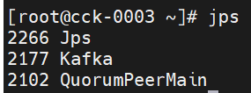

安装Redis（单机部署）
- 升级gcc
①yum -y install centos-release-scl
②yum -y install devtoolset-9-gcc devtoolset-9-gcc-c++ devtoolset-9-binutils devtoolset-9-libatomic-devel
③scl enable devtoolset-9 bash
- 解压redis
tar -zxvf redis-6.0.6.tar.gz
- 进入解压得到的文件夹，编译，安装
cd redis-6.0.6
make
make install
- 修改redis.conf，设置redis为守护进程，并允许远程连接，关闭保护模式
vim /root/redis-6.0.6/redis.conf
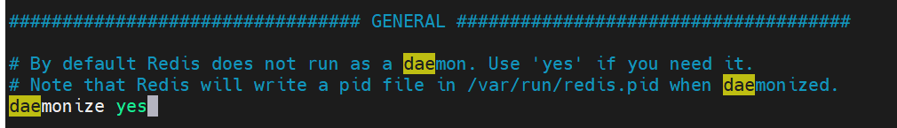
- 启动redis
redis-server redis-6.0.6/redis.conf
- ps确认redis运行成功（10分）

安装python3
yum –y install python3
注：后续使用python3解释器需要在命令行使用python3而非python，安装一些库需要用pip3而不是pip

打jar包
pom.xml和3个scala代码文件均已提供
打jar包的过程和之前的实验类似，需要注意的是，Main Class随便选一个就可以了
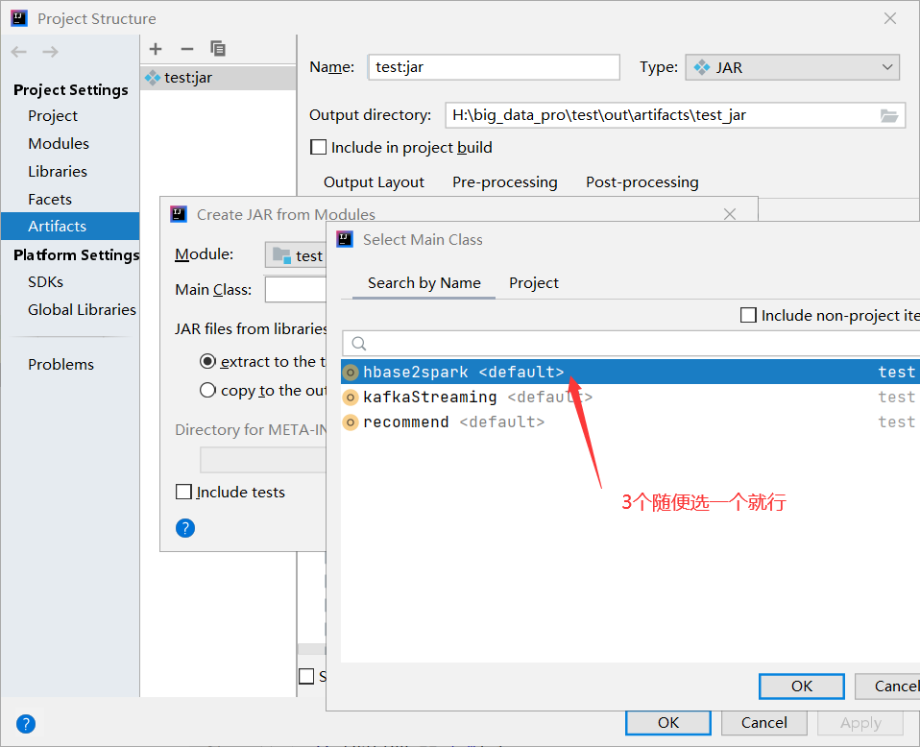

运行简易推荐系统
1、代码说明：
（1）load_train_ratings_hbase.py：将json_train_ratings.json作为历史数据直接存储到HBase中
（2）load_movie_redis.py：将movies.csv中存储的movieId与movie title的映射关系写入Redis中，用于后续推荐时从movieId转换成movie title
（3）generatorRecord.py：将json_test_ratings.json作为实时数据发送到Kafka中
（4）recommend_server.py与recommend_client.py：recommend_server等待recommend_client连接，连接后recommend_client可以向recommend_server发送一个userId，recommend_server根据推荐算法从Redis中获取召回列表、特征参数与模型参数后，向recommend_client返回推荐列表。向recommend_client是一个交互式程序，输入用户id，会输出推荐结果。
（5）hbase2spark.scala：批式计算程序，计算后将结果写入 Redis
（6）kafkaStreaming.scala：流式计算程序，计算后将结果写入 Redis。（同学们也可以自行编写代码，使用Flink实现）
（7）recommend.scala：推荐模型程序，计算后将结果写入 Redis
2、运行流程：
注：所有步骤涉及的命令已在“一些命令.txt”中提供
- 启动HDFS
- 启动zookeeper
- 启动HBase
- 配置HBase Thrift连接，以便python中的happybase库能够连接Hbase (详见 一些命令.txt）
- 在HBase中创建对应的表
- 启动load_train_ratings_hbase.py（需要运行完）
- 启动redis
- 启动load_movie_redis.py（需要运行完）
- 启动Kafka 并创建 Kafka Topic
- 启动generatorRecord.py（这个程序会一直运行，不需要等待停止）
- 启动hbase2spark、kafkaStreaming、recommend
- 启动recommend_server.py
- 启动recommend_client.py

在客户端输入userid，返回结果截图，返回结果可能与图片不一致（40分）
